TRƯỜNG ĐẠI HỌC KINH TẾ - ĐẠI HỌC ĐÀ NẴNG
KHOA THỐNG KÊ – TIN HỌC


TÀI LIỆU ĐẶC TẢ YÊU CẦU PHẦN MỀM
VÀ THIẾT KẾ HỆ THỐNG
Hệ thống quản lý bán hàng Cà phê 458

Lớp: 50K14.2
Nhóm: 50K142.08.3007

Đà Nẵng, 2026
MỤC LỤC
1 TỔNG QUAN (Overview) 1
1.1 Mục đích của tài liệu (Purpose) 1
1.2 Tổng quan hệ thống (Business objectives) 1
1.3 Phạm vi hệ thống (Scope) 2
1.3.1 Phạm vi tổ chức (Organization Scope) 2
1.3.2 Phạm vi người dùng (User Scope) 2
1.3.3 Phạm vi chức năng (Functional Scope) 2
1.3.4 Phạm vi tích hợp (Integration Scope) 3
1.3.5 Ngoài phạm vi (Out of Scope) 3
1.4 Ràng buộc thiết kế (Design Constraints) 3
1.4.1 Ràng buộc chung (General constraints) 3
1.4.2 Ràng buộc phần cứng (Hardware constraints) 4
1.4.3 Ràng buộc phần mềm (SW constraints) 4
2 MÔ TẢ TỔNG QUAN (OVERALL DESCRIPTION) 4
2.1 Yêu cầu người dùng (User requirements) 4
2.1.1 Yêu cầu nghiệp vụ (Business requirement) 4
2.1.2 Yêu cầu của các bên liên quan (Stakeholder requirements) 5
2.2 Quy trình nghiệp vụ (Business workflow) 6
2.3 Sơ đồ Use Case (Use case diagram) 7
3 YÊU CẦU CHỨC NĂNG (FUNCTIONAL REQUIREMENTS) 8
3.1 Use case “Đăng nhập” 8
3.1.1 Business rules 8
3.1.2 Đăng nhập 8
3.2 Use case “Quản lý gọi món” 11
3.2.1 Business rules 11
3.2.2 Cập nhật trạng thái đơn 12
3.2.3 Xem chi tiết đơn 15
3.2.4 Xóa đơn 17
3.3 Use case “Quản lý menu” 21
3.3.1 Business rules 21
3.3.2 Xem danh sách món 22
3.3.3 Thêm món 24
3.3.4 Xóa món 28
3.3.5 Cập nhật món 31
3.4 Use case “Quản lý bàn” 34
3.4.1 Business rules 34
3.4.2 Xem trạng thái bàn 35
3.4.3 Thêm bàn 37
3.4.4 Xóa bàn 40
3.4.5 Cập nhật trạng thái bàn 43
3.5 Use case “Quản lý doanh thu” 45
3.5.1 Business rules 45
3.5.2 Xem tổng doanh thu 46
3.5.3 Xem thống kê doanh thu theo phương thức thanh toán 48
3.5.4 Xem thống kê bán hàng 50
3.6 Use case “Đổi mật khẩu” 53
3.6.1 Business rules 53
3.6.2 Đổi mật khẩu 53
3.7 Use case “Đặt món” 57
3.7.1 Business rules 57
3.7.2 Xem menu 58
3.7.3 Tạo đơn 60
3.8 Use case “Đăng xuất” 65
3.8.1 Business rules 65
3.8.2 Đăng xuất 65
4 YÊU CẦU PHI CHỨC NĂNG (NON-FUNCTIONAL REQUIREMENTS) 67
4.1 Yêu cầu về khả năng sử dụng (Usability requirements) 67
4.2 Yêu cầu về hiệu năng (Performance requirements) 67
5 THIẾT KẾ SƠ ĐỒ LỚP 68
5.1 Sơ đồ lớp 68
6 THIẾT KẾ CƠ SỞ DỮ LIỆU 68
6.1 Thiết kế logic cơ sở dữ liệu 68
6.1.1 Chuyển sơ đồ thành các bảng 68
6.1.2 Chuẩn hóa các bảng 69
6.1.3 Sơ đồ quan hệ 69
6.2 Thiết kế vật lý cơ sở dữ liệu 69
6.3 Ước lượng dung lượng lưu trữ 72
7 THIẾT KẾ VÀ ĐẶC TẢ GIAO DIỆN 75
7.1 Sơ đồ luồng màn hình 75
7.2 Ánh xạ màn hình và use case 76
7.2.1 Danh sách màn hình 76
7.2.2 Danh sách use case 77
7.2.3 Bảng ánh xạ use case – màn hình 78
7.3 Đặc tả giao diện khách hàng 78
7.3.1 Màn hình Menu (UC 7.1) 79
7.3.2 Màn hình Menu – Chưa có món (UC 7.1) 81
7.3.3 Màn hình Menu – Lỗi tải dữ liệu (UC 7.1) 82
7.3.4 Màn hình Menu – Mã QR không hợp lệ (UC 7.1) 83
7.3.5 Màn hình Menu – Đã chọn món (UC 7.2) 84
7.3.6 Màn hình Menu – Chưa chọn món (UC 7.2) 85
7.3.7 Màn hình Thanh toán – Đơn của bạn (UC 7.2) 86
7.3.8 Màn hình Thanh toán – Phương thức thanh toán (UC 7.2) 88
7.3.9 Màn hình Thanh toán chuyển khoản (UC 7.2) 89
7.3.10 Màn hình Thanh toán tiền mặt (UC 7.2) 91
7.3.11 Màn hình Đặt món thành công (UC 7.2) 92
7.3.12 Màn hình Đặt món không thành công (UC 7.2) 93
7.4 Đặc tả giao diện đăng nhập 94
7.4.1 Màn hình Đăng nhập (UC 1) 94
7.4.2 Màn hình Đăng nhập – Thiếu tên đăng nhập (UC 1) 96
7.4.3 Màn hình Đăng nhập – Thiếu mật khẩu (UC 1) 97
7.4.4 Màn hình Đăng nhập – Thiếu tên đăng nhập và mật khẩu (UC 1) 98
7.4.5 Màn hình Đăng nhập không thành công (UC 1) 99
7.4.6 Màn hình Trang chủ sau khi đăng nhập thành công (UC 1) 100
7.5 Đặc tả giao diện quản lý gọi món 102
7.5.1 Màn hình Danh sách đơn (UC 2.1, UC 2.2, UC 2.3) 102
7.5.2 Màn hình Chi tiết đơn chưa xác nhận thanh toán (UC 2.1) 104
7.5.3 Màn hình Bấm xác nhận đã nhận tiền (UC 2.1) 106
7.5.4 Màn hình Xác nhận đã nhận tiền thành công (UC 2.1) 107
7.5.5 Màn hình Xác nhận đã nhận tiền – Lỗi lưu (UC 2.1) 108
7.5.6 Màn hình Danh sách đơn – Chọn ngày (UC 2.2) 109
7.5.7 Màn hình Danh sách đơn – Chưa có đơn (UC 2.2) 110
7.5.8 Màn hình Danh sách đơn – Lỗi truy xuất dữ liệu (UC 2.2) 111
7.5.9 Màn hình Chi tiết đơn (UC 2.2) 112
7.5.10 Màn hình Xác nhận xóa đơn từ danh sách (UC 2.3) 114
7.5.11 Màn hình Xóa đơn thành công (UC 2.3) 115
7.5.12 Màn hình Xác nhận xóa đơn từ chi tiết đơn (UC 2.3) 116
7.5.13 Màn hình Xóa đơn thành công từ chi tiết đơn (UC 2.3) 117
7.5.14 Màn hình Xóa đơn – Lỗi lưu (UC 2.3) 118
7.6 Đặc tả giao diện quản lý menu 119
7.6.1 Màn hình Danh sách món (UC 3.1) 119
7.6.2 Màn hình Danh sách món – Chưa có món (UC 3.1) 121
7.6.3 Màn hình Danh sách món – Lỗi tải dữ liệu (UC 3.1) 122
7.6.4 Màn hình Danh sách món – Chọn thêm món (UC 3.2) 123
7.6.5 Màn hình Thêm món (UC 3.2) 124
7.6.6 Màn hình Thêm món – Bỏ trống thông tin (UC 3.2) 126
7.6.7 Màn hình Thêm món – Thông tin không hợp lệ (UC 3.2) 127
7.6.8 Màn hình Thêm món thành công (UC 3.2) 128
7.6.9 Màn hình Thêm món – Lỗi lưu (UC 3.2) 129
7.6.10 Màn hình Danh sách món – Chọn xóa món (UC 3.3) 130
7.6.11 Màn hình Xác nhận xóa món (UC 3.3) 131
7.6.12 Màn hình Xóa món thành công (UC 3.3) 132
7.6.13 Màn hình Danh sách món sau khi xóa (UC 3.3) 133
7.6.14 Màn hình Danh sách món – Chọn cập nhật món (UC 3.4) 134
7.6.15 Màn hình Cập nhật món (UC 3.4) 135
7.6.16 Màn hình Cập nhật món – Sửa thông tin (UC 3.4) 137
7.6.17 Màn hình Cập nhật món – Bỏ trống thông tin (UC 3.4) 138
7.6.18 Màn hình Cập nhật món – Thông tin không hợp lệ (UC 3.4) 139
7.6.19 Màn hình Cập nhật món thành công (UC 3.4) 140
7.6.20 Màn hình Danh sách món sau khi cập nhật (UC 3.4) 141
7.6.21 Màn hình Cập nhật món – Lỗi lưu (UC 3.4) 142
7.7 Đặc tả giao diện quản lý bàn 143
7.7.1 Màn hình Sơ đồ bàn (UC 4.1) 143
7.7.2 Màn hình Sơ đồ bàn – Chưa có bàn (UC 4.1) 145
7.7.3 Màn hình Sơ đồ bàn – Lỗi tải dữ liệu (UC 4.1) 146
7.7.4 Màn hình Sơ đồ bàn – Chọn thêm bàn (UC 4.2) 147
7.7.5 Màn hình Thêm bàn (UC 4.2) 148
7.7.6 Màn hình Thêm bàn – Nhập số bàn (UC 4.2) 149
7.7.7 Màn hình Sơ đồ bàn sau khi hủy thêm bàn (UC 4.2) 150
7.7.8 Màn hình Thêm bàn – Bỏ trống số bàn (UC 4.2) 151
7.7.9 Màn hình Thêm bàn – Số bàn đã tồn tại (UC 4.2) 152
7.7.10 Màn hình Thêm bàn thành công (UC 4.2) 153
7.7.11 Màn hình Thêm bàn – Lỗi lưu (UC 4.2) 154
7.7.12 Màn hình Sơ đồ bàn – Chọn bàn trống cần xóa (UC 4.3) 155
7.7.13 Màn hình Thông tin bàn trống (UC 4.3) 156
7.7.14 Màn hình Xác nhận xóa bàn (UC 4.3) 157
7.7.15 Màn hình Xóa bàn thành công (UC 4.3) 158
7.7.16 Màn hình Sơ đồ bàn sau khi xóa bàn (UC 4.3) 159
7.7.17 Màn hình Xóa bàn – Lỗi lưu (UC 4.3) 160
7.7.18 Màn hình Sơ đồ bàn – Chọn bàn đang phục vụ (UC 4.4) 161
7.7.19 Màn hình Thông tin bàn đang phục vụ (UC 4.4) 162
7.7.20 Màn hình Xác nhận bàn trống thành công (UC 4.4) 163
7.7.21 Màn hình Sơ đồ bàn sau khi xác nhận bàn trống (UC 4.4) 164
7.7.22 Màn hình Xác nhận bàn trống – Lỗi lưu (UC 4.4) 165
7.8 Đặc tả giao diện quản lý doanh thu 166
7.8.1 Màn hình Tổng doanh thu theo ngày (UC 5.1) 166
7.8.2 Màn hình Tổng doanh thu theo tháng (UC 5.1) 168
7.8.3 Màn hình Tổng doanh thu theo năm (UC 5.1) 169
7.8.4 Màn hình Tổng doanh thu – Chưa có doanh thu (UC 5.1) 170
7.8.5 Màn hình Tổng doanh thu – Lỗi tải dữ liệu (UC 5.1) 171
7.8.6 Màn hình Chi tiết doanh thu (UC 5.2, UC 5.3) 172
7.8.7 Màn hình Chi tiết doanh thu – Lỗi tải dữ liệu (UC 5.2, UC 5.3) 174
7.9 Đặc tả giao diện đổi mật khẩu 175
7.9.1 Màn hình Đổi mật khẩu (UC 6) 175
7.9.2 Màn hình Đổi mật khẩu – Nhập đủ thông tin (UC 6) 177
7.9.3 Màn hình Đổi mật khẩu – Thiếu mật khẩu cũ (UC 6) 178
7.9.4 Màn hình Đổi mật khẩu – Thiếu mật khẩu mới (UC 6) 179
7.9.5 Màn hình Đổi mật khẩu – Thiếu nhập lại mật khẩu mới (UC 6) 180
7.9.6 Màn hình Đổi mật khẩu – Thiếu cả ba trường (UC 6) 181
7.9.7 Màn hình Đổi mật khẩu – Mật khẩu cũ không đúng (UC 6) 182
7.9.8 Màn hình Đổi mật khẩu – Lỗi lưu (UC 6) 183
7.9.9 Màn hình Đổi mật khẩu thành công (UC 6) 184
7.10 Đặc tả giao diện đăng xuất 185
7.10.1 Màn hình Trang chủ – Chọn đăng xuất (UC 8) 185
7.10.2 Màn hình Xác nhận đăng xuất (UC 8) 186
7.10.3 Màn hình Đăng nhập sau khi đăng xuất (UC 8) 187
7.10.4 Màn hình Đăng xuất – Lỗi (UC 8) 188
8 TÀI LIỆU ĐÍNH KÈM 189

DANH MỤC BẢNG BIỂU
Bảng 1. Danh sách yêu cầu nghiệp vụ 5
Bảng 2. Danh sách yêu cầu của các bên liên quan 6
Bảng 3. Business rules của use case “Đăng nhập” 8
Bảng 4. Đặc tả use case “Đăng nhập” 9
Bảng 5. Business rules của use case “Quản lý gọi món” 12
Bảng 6. Đặc tả use case “Cập nhật trạng thái đơn” 13
Bảng 7. Đặc tả use case “Xem chi tiết đơn” 16
Bảng 8. Đặc tả use case “Xóa đơn” 19
Bảng 9. Business rules của use case “Quản lý menu” 22
Bảng 10. Đặc tả use case “Xem danh sách món” 23
Bảng 11. Đặc tả use case “Thêm món” 26
Bảng 12. Đặc tả use case “Xóa món” 29
Bảng 13. Đặc tả use case “Cập nhật món” 33
Bảng 14. Business rules của use case “Quản lý bàn” 35
Bảng 15. Đặc tả use case “Xem trạng thái bàn” 36
Bảng 16. Đặc tả use case “Thêm bàn” 38
Bảng 17. Đặc tả use case “Xóa bàn” 41
Bảng 18. Đặc tả use case “Cập nhật trạng thái bàn” 44
Bảng 19. Business rules của use case “Quản lý doanh thu” 46
Bảng 20. Đặc tả use case “Xem tổng doanh thu” 47
Bảng 21. Đặc tả use case “Xem thống kê doanh thu theo phương thức thanh toán” 50
Bảng 22. Đặc tả use case “Xem thống kê bán hàng” 52
Bảng 23. Business rules của use case “Đổi mật khẩu” 53
Bảng 24. Đặc tả use case “Đổi mật khẩu” 55
Bảng 25. Business rules của use case “Đặt món” 58
Bảng 26. Đặc tả use case “Xem menu” 59
Bảng 27. Đặc tả use case “Tạo đơn” 63
Bảng 28. Business rules của use case “Đăng xuất” 65
Bảng 29. Đặc tả use case “Đăng xuất” 66
Bảng 30. Yêu cầu về khả năng sử dụng (Usability requirements) 67
Bảng 31. Yêu cầu về hiệu năng (Performance requirements) 67
Bảng 32. Thiết kế vật lý cơ sở dữ liệu 71
Bảng 33. Ước lượng dung lượng lưu trữ 75
Bảng 129. Danh sách màn hình 77
Bảng 130. Danh sách use case 77
Bảng 131. Bảng ánh xạ use case – màn hình 78
Bảng 34. Mô tả màn hình Menu (UC 7.1) 80
Bảng 35. Mô tả màn hình Menu – Chưa có món (UC 7.1) 81
Bảng 36. Mô tả màn hình Menu – Lỗi tải dữ liệu (UC 7.1) 82
Bảng 37. Mô tả màn hình Menu – Mã QR không hợp lệ (UC 7.1) 83
Bảng 38. Mô tả màn hình Menu – Đã chọn món (UC 7.2) 85
Bảng 39. Mô tả màn hình Menu – Chưa chọn món (UC 7.2) 86
Bảng 40. Mô tả màn hình Thanh toán – Đơn của bạn (UC 7.2) 87
Bảng 41. Mô tả màn hình Thanh toán – Phương thức thanh toán (UC 7.2) 89
Bảng 42. Mô tả màn hình Thanh toán chuyển khoản (UC 7.2) 90
Bảng 43. Mô tả màn hình Thanh toán tiền mặt (UC 7.2) 92
Bảng 44. Mô tả màn hình Đặt món thành công (UC 7.2) 93
Bảng 45. Mô tả màn hình Đặt món không thành công (UC 7.2) 94
Bảng 46. Mô tả màn hình Đăng nhập (UC 1) 95
Bảng 47. Mô tả màn hình Đăng nhập – Thiếu tên đăng nhập (UC 1) 96
Bảng 48. Mô tả màn hình Đăng nhập – Thiếu mật khẩu (UC 1) 97
Bảng 49. Mô tả màn hình Đăng nhập – Thiếu tên đăng nhập và mật khẩu (UC 1) 98
Bảng 50. Mô tả màn hình Đăng nhập không thành công (UC 1) 99
Bảng 51. Mô tả màn hình Trang chủ (UC 1) 101
Bảng 52. Mô tả màn hình Danh sách đơn (UC 2.1, UC 2.2, UC 2.3) 103
Bảng 53. Mô tả màn hình Chi tiết đơn chưa xác nhận thanh toán (UC 2.1) 105
Bảng 54. Mô tả màn hình Xác nhận đã nhận tiền (UC 2.1) 107
Bảng 55. Mô tả màn hình Xác nhận đã nhận tiền thành công (UC 2.1) 107
Bảng 56. Mô tả màn hình Xác nhận đã nhận tiền – Lỗi lưu (UC 2.1) 108
Bảng 57. Mô tả màn hình Danh sách đơn – Chọn ngày (UC 2.2) 109
Bảng 58. Mô tả màn hình Danh sách đơn – Chưa có đơn (UC 2.2) 110
Bảng 59. Mô tả màn hình Danh sách đơn – Lỗi truy xuất dữ liệu (UC 2.2) 111
Bảng 60. Mô tả màn hình Chi tiết đơn (UC 2.2) 113
Bảng 61. Mô tả màn hình Xác nhận xóa đơn từ danh sách (UC 2.3) 115
Bảng 62. Mô tả màn hình Xóa đơn thành công (UC 2.3) 116
Bảng 63. Mô tả màn hình Xác nhận xóa đơn từ chi tiết đơn (UC 2.3) 117
Bảng 64. Mô tả màn hình Xóa đơn thành công từ chi tiết đơn (UC 2.3) 118
Bảng 65. Mô tả màn hình Xóa đơn – Lỗi lưu (UC 2.3) 119
Bảng 66. Mô tả màn hình Danh sách món (UC 3.1) 121
Bảng 67. Mô tả màn hình Danh sách món – Chưa có món (UC 3.1) 122
Bảng 68. Mô tả màn hình Danh sách món – Lỗi tải dữ liệu (UC 3.1) 123
Bảng 69. Mô tả màn hình Danh sách món – Chọn thêm món (UC 3.2) 124
Bảng 70. Mô tả màn hình Thêm món (UC 3.2) 125
Bảng 71. Mô tả màn hình Thêm món – Bỏ trống thông tin (UC 3.2) 127
Bảng 72. Mô tả màn hình Thêm món – Thông tin không hợp lệ (UC 3.2) 127
Bảng 73. Mô tả màn hình Thêm món thành công (UC 3.2) 128
Bảng 74. Mô tả màn hình Thêm món – Lỗi lưu (UC 3.2) 129
Bảng 75. Mô tả màn hình Danh sách món – Chọn xóa món (UC 3.3) 130
Bảng 76. Mô tả màn hình Xác nhận xóa món (UC 3.3) 132
Bảng 77. Mô tả màn hình Xóa món thành công (UC 3.3) 132
Bảng 78. Mô tả màn hình Danh sách món sau khi xóa (UC 3.3) 133
Bảng 79. Mô tả màn hình Danh sách món – Chọn cập nhật món (UC 3.4) 134
Bảng 80. Mô tả màn hình Cập nhật món (UC 3.4) 136
Bảng 81. Mô tả màn hình Cập nhật món – Sửa thông tin (UC 3.4) 137
Bảng 82. Mô tả màn hình Cập nhật món – Bỏ trống thông tin (UC 3.4) 138
Bảng 83. Mô tả màn hình Cập nhật món – Thông tin không hợp lệ (UC 3.4) 139
Bảng 84. Mô tả màn hình Cập nhật món thành công (UC 3.4) 140
Bảng 85. Mô tả màn hình Danh sách món sau khi cập nhật (UC 3.4) 141
Bảng 86. Mô tả màn hình Cập nhật món – Lỗi lưu (UC 3.4) 142
Bảng 87. Mô tả màn hình Sơ đồ bàn (UC 4.1) 144
Bảng 88. Mô tả màn hình Sơ đồ bàn – Chưa có bàn (UC 4.1) 145
Bảng 89. Mô tả màn hình Sơ đồ bàn – Lỗi tải dữ liệu (UC 4.1) 146
Bảng 90. Mô tả màn hình Sơ đồ bàn – Chọn thêm bàn (UC 4.2) 147
Bảng 91. Mô tả màn hình Thêm bàn (UC 4.2) 149
Bảng 92. Mô tả màn hình Thêm bàn – Nhập số bàn (UC 4.2) 150
Bảng 93. Mô tả màn hình Sơ đồ bàn sau khi hủy thêm bàn (UC 4.2) 151
Bảng 94. Mô tả màn hình Thêm bàn – Bỏ trống số bàn (UC 4.2) 152
Bảng 95. Mô tả màn hình Thêm bàn – Số bàn đã tồn tại (UC 4.2) 152
Bảng 96. Mô tả màn hình Thêm bàn thành công (UC 4.2) 154
Bảng 97. Mô tả màn hình Thêm bàn – Lỗi lưu (UC 4.2) 154
Bảng 98. Mô tả màn hình Sơ đồ bàn – Chọn bàn trống cần xóa (UC 4.3) 155
Bảng 99. Mô tả màn hình Thông tin bàn trống (UC 4.3) 156
Bảng 100. Mô tả màn hình Xác nhận xóa bàn (UC 4.3) 157
Bảng 101. Mô tả màn hình Xóa bàn thành công (UC 4.3) 158
Bảng 102. Mô tả màn hình Sơ đồ bàn sau khi xóa bàn (UC 4.3) 159
Bảng 103. Mô tả màn hình Xóa bàn – Lỗi lưu (UC 4.3) 160
Bảng 104. Mô tả màn hình Sơ đồ bàn – Chọn bàn đang phục vụ (UC 4.4) 161
Bảng 105. Mô tả màn hình Thông tin bàn đang phục vụ (UC 4.4) 163
Bảng 106. Mô tả màn hình Xác nhận bàn trống thành công (UC 4.4) 163
Bảng 107. Mô tả màn hình Sơ đồ bàn sau khi xác nhận bàn trống (UC 4.4) 164
Bảng 108. Mô tả màn hình Xác nhận bàn trống – Lỗi lưu (UC 4.4) 165
Bảng 109. Mô tả màn hình Tổng doanh thu theo ngày (UC 5.1) 167
Bảng 110. Mô tả màn hình Tổng doanh thu theo tháng (UC 5.1) 168
Bảng 111. Mô tả màn hình Tổng doanh thu theo năm (UC 5.1) 169
Bảng 112. Mô tả màn hình Tổng doanh thu – Chưa có doanh thu (UC 5.1) 170
Bảng 113. Mô tả màn hình Tổng doanh thu – Lỗi tải dữ liệu (UC 5.1) 171
Bảng 114. Mô tả màn hình Chi tiết doanh thu (UC 5.2, UC 5.3) 173
Bảng 115. Mô tả màn hình Chi tiết doanh thu – Lỗi tải dữ liệu (UC 5.2, UC 5.3) 174
Bảng 116. Mô tả màn hình Đổi mật khẩu (UC 6) 177
Bảng 117. Mô tả màn hình Đổi mật khẩu – Nhập đủ thông tin (UC 6) 178
Bảng 118. Mô tả màn hình Đổi mật khẩu – Thiếu mật khẩu cũ (UC 6) 179
Bảng 119. Mô tả màn hình Đổi mật khẩu – Thiếu mật khẩu mới (UC 6) 180
Bảng 120. Mô tả màn hình Đổi mật khẩu – Thiếu nhập lại mật khẩu mới (UC 6) 180
Bảng 121. Mô tả màn hình Đổi mật khẩu – Thiếu cả ba trường (UC 6) 181
Bảng 122. Mô tả màn hình Đổi mật khẩu – Mật khẩu cũ không đúng (UC 6) 182
Bảng 123. Mô tả màn hình Đổi mật khẩu – Lỗi lưu (UC 6) 183
Bảng 124. Mô tả màn hình Đổi mật khẩu thành công (UC 6) 184
Bảng 125. Mô tả màn hình Trang chủ – Chọn đăng xuất (UC 8) 186
Bảng 126. Mô tả màn hình Xác nhận đăng xuất (UC 8) 187
Bảng 127. Mô tả màn hình Đăng nhập sau khi đăng xuất (UC 8) 188
Bảng 128. Mô tả màn hình Đăng xuất – Lỗi (UC 8) 189

DANH MỤC HÌNH ẢNH
Hình 1. Mô hình quy trình nghiệp vụ (BPMN) hệ thống quản lý Cà phê 458 6
Hình 2. Sơ đồ Use Case tổng quát hệ thống quản lý bán hàng Cà phê 458 7
Hình 3. Sơ đồ activity diagram “Đăng nhập” 10
Hình 4. Sơ đồ Use Case phân rã chức năng Quản lý gọi món 11
Hình 5. Sơ đồ activity diagram “Cập nhật trạng thái đơn” 14
Hình 6. Sơ đồ activity diagram “Xem chi tiết đơn” 17
Hình 7. Sơ đồ activity diagram “Xóa đơn” 20
Hình 8. Sơ đồ Use Case phân rã chức năng Quản lý menu 21
Hình 9. Sơ đồ activity diagram “Xem danh sách món” 24
Hình 10. Sơ đồ activity diagram “Thêm món” 27
Hình 11. Sơ đồ activity diagram “Xóa món” 30
Hình 12. Sơ đồ activity diagram “Cập nhật món” 33
Hình 13. Sơ đồ Use Case phân rã chức năng Quản lý bàn 34
Hình 14. Sơ đồ activity diagram “Xem trạng thái bàn” 36
Hình 15. Sơ đồ activity diagram “Thêm bàn” 39
Hình 16. Sơ đồ activity diagram “Xóa bàn” 42
Hình 17. Sơ đồ activity diagram “Cập nhật trạng thái bàn” 44
Hình 18. Sơ đồ Use Case phân rã chức năng Quản lý doanh thu 45
Hình 19. Sơ đồ activity diagram “Xem tổng doanh thu” 48
Hình 20. Sơ đồ activity diagram “Xem thống kê doanh thu theo phương thức thanh toán” 50
Hình 21. Sơ đồ activity diagram “Xem thống kê bán hàng” 52
Hình 22. Sơ đồ activity diagram “Đổi mật khẩu” 56
Hình 23. Sơ đồ Use Case phân rã chức năng Đặt món (khách hàng) 57
Hình 24. Sơ đồ activity diagram “Xem menu” 60
Hình 25. Sơ đồ activity diagram “Tạo đơn” 64
Hình 26. Sơ đồ activity diagram “Đăng xuất” 66
Hình 27. Sơ đồ lớp hệ thống quản lý bán hàng Cà phê 458 68
Hình 28. Sơ đồ quan hệ cơ sở dữ liệu 69
Hình 29. Sơ đồ luồng màn hình của khách hàng 75
Hình 30. Sơ đồ luồng màn hình của chủ quán 76
Hình 31. Màn hình Menu (UC 7.1) 79
Hình 32. Màn hình Menu – Chưa có món (UC 7.1) 81
Hình 33. Màn hình Menu – Lỗi tải dữ liệu (UC 7.1) 82
Hình 34. Màn hình Menu – Mã QR không hợp lệ (UC 7.1) 83
Hình 35. Màn hình Menu – Đã chọn món (UC 7.2) 84
Hình 36. Màn hình Menu – Chưa chọn món (UC 7.2) 85
Hình 37. Màn hình Thanh toán – Đơn của bạn (UC 7.2) 86
Hình 38. Màn hình Thanh toán – Phương thức thanh toán (UC 7.2) 88
Hình 39. Màn hình Thanh toán chuyển khoản (UC 7.2) 89
Hình 40. Màn hình Thanh toán tiền mặt (UC 7.2) 91
Hình 41. Màn hình Đặt món thành công (UC 7.2) 92
Hình 42. Màn hình Đặt món không thành công (UC 7.2) 93
Hình 43. Màn hình Đăng nhập (UC 1) 94
Hình 44. Màn hình Đăng nhập – Thiếu tên đăng nhập (UC 1) 96
Hình 45. Màn hình Đăng nhập – Thiếu mật khẩu (UC 1) 97
Hình 46. Màn hình Đăng nhập – Thiếu tên đăng nhập và mật khẩu (UC 1) 98
Hình 47. Màn hình Đăng nhập không thành công (UC 1) 99
Hình 48. Màn hình Trang chủ (UC 1) 100
Hình 49. Màn hình Danh sách đơn (UC 2.1, UC 2.2, UC 2.3) 102
Hình 50. Màn hình Chi tiết đơn chưa xác nhận thanh toán (UC 2.1) 104
Hình 51. Màn hình Xác nhận đã nhận tiền (UC 2.1) 106
Hình 52. Màn hình Xác nhận đã nhận tiền thành công (UC 2.1) 107
Hình 53. Màn hình Xác nhận đã nhận tiền – Lỗi lưu (UC 2.1) 108
Hình 54. Màn hình Danh sách đơn – Chọn ngày (UC 2.2) 109
Hình 55. Màn hình Danh sách đơn – Chưa có đơn (UC 2.2) 110
Hình 56. Màn hình Danh sách đơn – Lỗi truy xuất dữ liệu (UC 2.2) 111
Hình 57. Màn hình Chi tiết đơn (UC 2.2) 112
Hình 58. Màn hình Xác nhận xóa đơn từ danh sách (UC 2.3) 114
Hình 59. Màn hình Xóa đơn thành công (UC 2.3) 115
Hình 60. Màn hình Xác nhận xóa đơn từ chi tiết đơn (UC 2.3) 116
Hình 61. Màn hình Xóa đơn thành công từ chi tiết đơn (UC 2.3) 117
Hình 62. Màn hình Xóa đơn – Lỗi lưu (UC 2.3) 118
Hình 63. Màn hình Danh sách món (UC 3.1) 119
Hình 64. Màn hình Danh sách món – Chưa có món (UC 3.1) 121
Hình 65. Màn hình Danh sách món – Lỗi tải dữ liệu (UC 3.1) 122
Hình 66. Màn hình Danh sách món – Chọn thêm món (UC 3.2) 123
Hình 67. Màn hình Thêm món (UC 3.2) 124
Hình 68. Màn hình Thêm món – Bỏ trống thông tin (UC 3.2) 126
Hình 69. Màn hình Thêm món – Thông tin không hợp lệ (UC 3.2) 127
Hình 70. Màn hình Thêm món thành công (UC 3.2) 128
Hình 71. Màn hình Thêm món – Lỗi lưu (UC 3.2) 129
Hình 72. Màn hình Danh sách món – Chọn xóa món (UC 3.3) 130
Hình 73. Màn hình Xác nhận xóa món (UC 3.3) 131
Hình 74. Màn hình Xóa món thành công (UC 3.3) 132
Hình 75. Màn hình Danh sách món sau khi xóa (UC 3.3) 133
Hình 76. Màn hình Danh sách món – Chọn cập nhật món (UC 3.4) 134
Hình 77. Màn hình Cập nhật món (UC 3.4) 135
Hình 78. Màn hình Cập nhật món – Sửa thông tin (UC 3.4) 137
Hình 79. Màn hình Cập nhật món – Bỏ trống thông tin (UC 3.4) 138
Hình 80. Màn hình Cập nhật món – Thông tin không hợp lệ (UC 3.4) 139
Hình 81. Màn hình Cập nhật món thành công (UC 3.4) 140
Hình 82. Màn hình Danh sách món sau khi cập nhật (UC 3.4) 141
Hình 83. Màn hình Cập nhật món – Lỗi lưu (UC 3.4) 142
Hình 84. Màn hình Sơ đồ bàn (UC 4.1) 143
Hình 85. Màn hình Sơ đồ bàn – Chưa có bàn (UC 4.1) 145
Hình 86. Màn hình Sơ đồ bàn – Lỗi tải dữ liệu (UC 4.1) 146
Hình 87. Màn hình Sơ đồ bàn – Chọn thêm bàn (UC 4.2) 147
Hình 88. Màn hình Thêm bàn (UC 4.2) 148
Hình 89. Màn hình Thêm bàn – Nhập số bàn (UC 4.2) 149
Hình 90. Màn hình Sơ đồ bàn sau khi hủy thêm bàn (UC 4.2) 150
Hình 91. Màn hình Thêm bàn – Bỏ trống số bàn (UC 4.2) 151
Hình 92. Màn hình Thêm bàn – Số bàn đã tồn tại (UC 4.2) 152
Hình 93. Màn hình Thêm bàn thành công (UC 4.2) 153
Hình 94. Màn hình Thêm bàn – Lỗi lưu (UC 4.2) 154
Hình 95. Màn hình Sơ đồ bàn – Chọn bàn trống cần xóa (UC 4.3) 155
Hình 96. Màn hình Thông tin bàn trống (UC 4.3) 156
Hình 97. Màn hình Xác nhận xóa bàn (UC 4.3) 157
Hình 98. Màn hình Xóa bàn thành công (UC 4.3) 158
Hình 99. Màn hình Sơ đồ bàn sau khi xóa bàn (UC 4.3) 159
Hình 100. Màn hình Xóa bàn – Lỗi lưu (UC 4.3) 160
Hình 101. Màn hình Sơ đồ bàn – Chọn bàn đang phục vụ (UC 4.4) 161
Hình 102. Màn hình Thông tin bàn đang phục vụ (UC 4.4) 162
Hình 103. Màn hình Xác nhận bàn trống thành công (UC 4.4) 163
Hình 104. Màn hình Sơ đồ bàn sau khi xác nhận bàn trống (UC 4.4) 164
Hình 105. Màn hình Xác nhận bàn trống – Lỗi lưu (UC 4.4) 165
Hình 106. Màn hình Tổng doanh thu theo ngày (UC 5.1) 166
Hình 107. Màn hình Tổng doanh thu theo tháng (UC 5.1) 168
Hình 108. Màn hình Tổng doanh thu theo năm (UC 5.1) 169
Hình 109. Màn hình Tổng doanh thu – Chưa có doanh thu (UC 5.1) 170
Hình 110. Màn hình Tổng doanh thu – Lỗi tải dữ liệu (UC 5.1) 171
Hình 111. Màn hình Chi tiết doanh thu (UC 5.2, UC 5.3) 172
Hình 112. Màn hình Chi tiết doanh thu – Lỗi tải dữ liệu (UC 5.2, UC 5.3) 174
Hình 113. Màn hình Đổi mật khẩu (UC 6) 175
Hình 114. Màn hình Đổi mật khẩu – Nhập đủ thông tin (UC 6) 177
Hình 115. Màn hình Đổi mật khẩu – Thiếu mật khẩu cũ (UC 6) 178
Hình 116. Màn hình Đổi mật khẩu – Thiếu mật khẩu mới (UC 6) 179
Hình 117. Màn hình Đổi mật khẩu – Thiếu nhập lại mật khẩu mới (UC 6) 180
Hình 118. Màn hình Đổi mật khẩu – Thiếu cả ba trường (UC 6) 181
Hình 119. Màn hình Đổi mật khẩu – Mật khẩu cũ không đúng (UC 6) 182
Hình 120. Màn hình Đổi mật khẩu – Lỗi lưu (UC 6) 183
Hình 121. Màn hình Đổi mật khẩu thành công (UC 6) 184
Hình 122. Màn hình Trang chủ – Chọn đăng xuất (UC 8) 185
Hình 123. Màn hình Xác nhận đăng xuất (UC 8) 186
Hình 124. Màn hình Đăng nhập sau khi đăng xuất (UC 8) 187
Hình 125. Màn hình Đăng xuất – Lỗi (UC 8) 188

TỔNG QUAN (Overview)

Mục đích của tài liệu (Purpose)
Tài liệu Đặc tả Yêu cầu Phần mềm và Thiết Kế Hệ Thống này được xây dựng nhằm trình bày các yêu cầu chức năng và yêu cầu phi chức năng của dự án Hệ thống quản lý bán hàng tại quán Cà phê 458. Tài liệu giúp nhóm thống nhất về những yêu cầu mà hệ thống cần đáp ứng trong quá trình phân tích, thiết kế, xây dựng và kiểm thử hệ thống.
Thông qua tài liệu này, các thành viên trong nhóm có thể hiểu rõ hơn về mục tiêu, phạm vi và các chức năng chính của hệ thống. Đây cũng là cơ sở để nhóm thực hiện các bước tiếp theo của dự án và đảm bảo hệ thống được xây dựng phù hợp với nhu cầu thực tế của quán.

Tổng quan hệ thống (Business objectives)
Dự án Hệ thống quản lý bán hàng được xây dựng dựa trên tình hình hoạt động thực tế tại quán Cà phê 458, địa chỉ 458 Nguyễn Duy Trinh, phường Ngũ Hành Sơn, thành phố Đà Nẵng. Quán đã hoạt động được 8 năm dưới sự quản lý trực tiếp của cô Mai Thị Bích Nguyệt, phục vụ khách hàng từ 5 giờ sáng đến 5 giờ chiều mỗi ngày. Quán có quy mô nhỏ và hoạt động độc lập, trong đó chủ quán đảm nhận hầu hết các công việc như tiếp khách, ghi nhận order, pha chế, phục vụ, thu tiền và ghi chép sổ sách. Tuy nhiên, khi lượng khách tăng lên, cách làm thủ công này bắt đầu gây ra một số khó khăn. Chủ quán phải đi đến từng bàn để hỏi món và ghi lại bằng giấy nên mất nhiều thời gian, đồng thời dễ xảy ra nhầm lẫn. Bên cạnh đó, việc ghi nhận doanh thu bằng tiền mặt còn phụ thuộc nhiều vào việc chủ quán tự ghi nhớ và ghi chép, nên đôi khi có thể quên các khoản tiền nhỏ, làm cho việc kiểm tra doanh thu cuối ngày mất thêm thời gian.
Từ những vấn đề trên, dự án được thực hiện với mục tiêu hỗ trợ quán giảm bớt các công việc thủ công và quản lý việc bán hàng thuận tiện hơn. Hệ thống hướng đến việc cho phép khách hàng chủ động đặt món bằng cách quét mã QR, giúp giảm thời gian chủ quán phải đi lại giữa các bàn và có thể tập trung hơn vào việc pha chế, phục vụ. Đồng thời, hệ thống hỗ trợ chủ quán quản lý đơn hàng, thực đơn, thanh toán và doanh thu trên cùng một hệ thống. Các thông tin bán hàng được lưu lại để chủ quán có thể dễ dàng kiểm tra và xem lại khi cần. Qua đó, hệ thống góp phần giảm bớt sai sót trong quá trình bán hàng, giảm công việc ghi chép thủ công và giúp việc quản lý quán thuận tiện hơn.

Phạm vi hệ thống (Scope)

Phạm vi tổ chức (Organization Scope)
Cà phê 458 là quán cà phê có quy mô nhỏ, chỉ hoạt động tại một cơ sở và không chia thành các phòng ban riêng, nên hệ thống sẽ được áp dụng cho toàn bộ quán.

Phạm vi người dùng (User Scope)
Hệ thống quản lý bán hàng Cà phê 458 sẽ bao gồm có hai nhóm người sử dụng chính là: chủ quán và khách hàng.

Phạm vi chức năng (Functional Scope)
Dựa trên các mục tiêu đã đề ra, hệ thống tập trung vào những chức năng chính phục vụ cho việc quản lý và bán hàng tại quán Cà phê 458. Các chức năng được chia thành hai nhóm chính là chức năng dành cho chủ quán và chức năng dành cho khách hàng.
- Chức năng dành cho Chủ quán:
  - Đăng nhập, đổi mật khẩu, đăng xuất hệ thống
  - Tiếp nhận đơn mới, xem chi tiết đơn, cập nhật trạng thái đơn, xóa đơn, xác nhận đã nhận tiền
  - Theo dõi tình trạng bàn, thêm bàn, xóa bàn, xác nhận bàn trống
  - Quản lý thực đơn: thêm, xóa, cập nhật thông tin và giá món, ẩn hoặc hiển thị món
  - Xem doanh thu, số ly bán ra và món bán chạy theo ngày, tháng, năm
- Chức năng dành cho Khách hàng:
  - Quét mã QR tại bàn để truy cập hệ thống
  - Xem thực đơn, chọn món, điều chỉnh số lượng, nhập ghi chú cho đơn (nếu cần)
  - Chọn phương thức thanh toán, xem mã QR để chuyển khoản

Phạm vi tích hợp (Integration Scope)
Hệ thống không kết nối với ngân hàng và không tích hợp cổng thanh toán. Khi khách chọn chuyển khoản, hệ thống hiển thị mã QR được tạo sẵn từ thông tin tài khoản của chủ quán kèm số tiền của đơn để khách quét và chuyển khoản. Chủ quán tự kiểm tra tiền đã về và xác nhận đã nhận tiền trên hệ thống.

Ngoài phạm vi (Out of Scope)
Để phù hợp với quy mô của quán và phạm vi của đồ án, một số chức năng sẽ không được phát triển trong hệ thống. Cụ thể, hệ thống chỉ được xây dựng trên nền tảng web và không phát triển ứng dụng dành cho điện thoại. Hệ thống cũng không gửi thông báo ra ngoài hệ thống (Zalo, SMS, email), thông báo đơn mới chỉ phát ngay trên hệ thống, quản lý kho và nguyên vật liệu, quản lý nhân viên và chăm sóc khách hàng như tích điểm hoặc voucher giảm giá. Hệ thống không tự xác minh giao dịch chuyển khoản, chủ quán tự kiểm tra tiền đã vào tài khoản rồi xác nhận trên hệ thống.

Ràng buộc thiết kế (Design Constraints)
Các ràng buộc dưới đây giới hạn cách nhóm thiết kế hệ thống, xuất phát từ điều kiện thực hiện đồ án và đặc điểm vận hành của quán Cà phê 458.

Ràng buộc chung (General constraints)
- Chỉ làm các chức năng trong phạm vi đã chốt.
- Ưu tiên giải pháp đơn giản, dễ làm và dễ kiểm thử.
- Quán có quy mô nhỏ, chỉ một cơ sở, khoảng 20 bàn và 50 món, do chủ quán trực tiếp quản lý; hệ thống chỉ có một tài khoản chủ quán, không phân quyền, nhưng vẫn cho phép thêm bàn và thêm món khi quán mở rộng.
- Khách hàng không cần tài khoản; mỗi bàn được nhận biết qua mã QR riêng dán tại bàn.
- Hệ thống không kết nối ngân hàng và không tích hợp thanh toán trực tuyến; mã QR chuyển khoản chỉ để khách quét, chủ quán tự kiểm tra tiền vào tài khoản rồi xác nhận trên hệ thống.

Ràng buộc phần cứng (Hardware constraints)
- Khách hàng dùng điện thoại cá nhân có camera để quét mã QR tại bàn; chủ quán chủ yếu dùng điện thoại để nhận và xử lý đơn, nên giao diện phải hiển thị tốt trên màn hình nhỏ, đồng thời dùng được trên máy tính.
- Không yêu cầu thiết bị chuyên dụng như máy POS hay máy in hóa đơn; người dùng chỉ cần điện thoại hoặc máy tính có kết nối Internet. Mã QR của từng bàn được in ra giấy và dán tại bàn.

Ràng buộc phần mềm (SW constraints)
- Hệ thống chạy trên nền web, truy cập bằng trình duyệt phổ biến (Chrome, Safari, Edge), không cần cài ứng dụng; khách hàng mở menu trực tiếp sau khi quét mã QR.
- Dùng hệ quản trị cơ sở dữ liệu quan hệ để lưu tài khoản chủ quán, bàn, món, đơn hàng và chi tiết đơn; dữ liệu bàn, món, đơn chỉ đánh dấu xóa, không xóa hẳn.
- Mật khẩu của chủ quán được lưu ở dạng mã hóa.
- Hệ thống tự thông báo đơn mới ngay trên giao diện của chủ quán; không gửi thông báo qua Zalo, SMS hay email.
- Mã QR chuyển khoản được tạo từ thông tin tài khoản ngân hàng của chủ quán và số tiền của đơn, nội dung chuyển khoản gồm số bàn.

MÔ TẢ TỔNG QUAN (OVERALL DESCRIPTION)

Yêu cầu người dùng (User requirements)
Dựa trên kết quả khảo sát và tìm hiểu thực tế tại quán Cà phê 458, các yêu cầu của hệ thống được chia thành hai nhóm chính: Yêu cầu nghiệp vụ và Yêu cầu của các bên liên quan.

Yêu cầu nghiệp vụ (Business requirement)
ID | Requirement
BR-01 | Giảm thời gian chờ và thao tác thủ công trong quá trình tiếp nhận đơn hàng bằng cách cho phép khách hàng tự đặt món tại bàn.
BR-02 | Hạn chế tối đa sai sót và thất thoát tài chính trong việc ghi nhận đơn hàng, tính tiền và ghi nhận, tổng hợp doanh thu.
BR-03 | Hỗ trợ chủ quán quản lý tập trung toàn bộ hoạt động kinh doanh (thực đơn, đơn hàng, tình trạng bàn, doanh thu/ thống kê) trên một nền tảng duy nhất.
BR-04 | Nâng cao khả năng theo dõi tình trạng phục vụ của từng bàn kịp thời để chủ quán kiểm soát chất lượng phục vụ.
BR-05 | Tự động hóa quá trình tổng hợp số liệu bán hàng nhằm giảm tải thời gian cộng sổ thủ công cuối ngày.
BR-06 | Nâng cao chất lượng dịch vụ thông qua trải nghiệm gọi món và thanh toán linh hoạt (tiền mặt hoặc chuyển khoản), không yêu cầu cài đặt ứng dụng.
BR-07 | Đảm bảo tính bảo mật và an toàn cho dữ liệu kinh doanh của quán thông qua cơ chế kiểm soát truy cập bằng tài khoản.
Bảng 1. Danh sách yêu cầu nghiệp vụ

Yêu cầu của các bên liên quan (Stakeholder requirements)
Stakeholder | Requirement
Chủ quán | Đăng nhập vào hệ thống quản lý bằng tài khoản và mật khẩu cá nhân, và đổi mật khẩu khi cần để bảo mật dữ liệu kinh doanh.
Chủ quán | Tiếp nhận order mới kèm thông báo trên hệ thống; xem chi tiết order (mã đơn, số bàn, tên món, số lượng, giá, tổng tiền, thời gian đặt, phương thức thanh toán, ghi chú, trạng thái đơn); cập nhật trạng thái và xóa đơn.
Chủ quán | Theo dõi và quản lý sơ đồ bàn (thêm, xóa bàn) theo 2 trạng thái: Trống, Đang phục vụ.
Chủ quán | Xác nhận đã nhận tiền (tiền mặt hoặc chuyển khoản) để chốt đơn, tự động ghi nhận doanh thu và thời gian giao dịch.
Chủ quán | Quản lý thực đơn: thêm món mới, xóa món cũ, cập nhật giá, bật/tắt hiển thị món.
Chủ quán | Xem thống kê theo ngày, tháng, năm: doanh thu tổng, tiền mặt, chuyển khoản, số ly bán ra, món bán chạy nhất.
Khách hàng | Quét mã QR riêng của từng bàn (hệ thống tự nhận biết số bàn) để truy cập hệ thống gọi món mà không cần tải ứng dụng.
Khách hàng | Xem thực đơn (kèm hình ảnh minh họa, gợi ý món đề cử), chọn món, tùy chỉnh số lượng, nhập ghi chú cho đơn.
Khách hàng | Thanh toán bằng phương thức chuyển khoản (quét mã QR ngay sau khi đặt) hoặc thanh toán bằng tiền mặt (trả khi nhận món tại bàn)
Bảng 2. Danh sách yêu cầu của các bên liên quan

Quy trình nghiệp vụ (Business workflow)
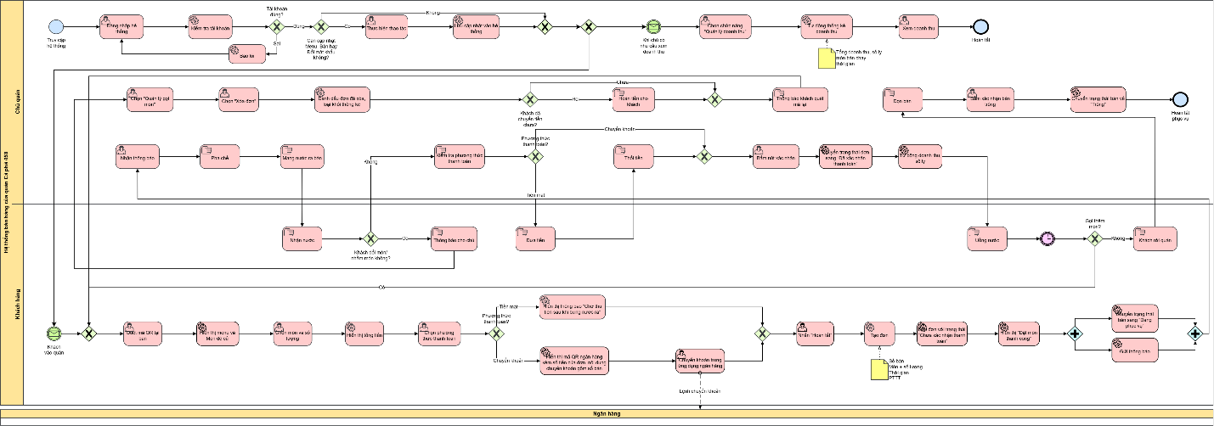
Hình 1. Mô hình quy trình nghiệp vụ (BPMN) hệ thống quản lý Cà phê 458

Sơ đồ Use Case (Use case diagram)
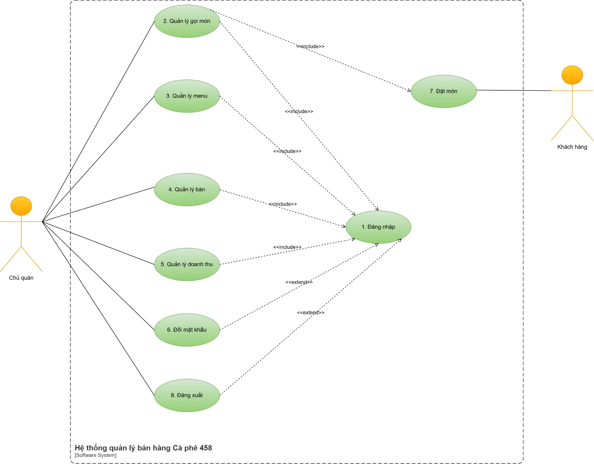
Hình 2. Sơ đồ Use Case tổng quát hệ thống quản lý bán hàng Cà phê 458

YÊU CẦU CHỨC NĂNG (FUNCTIONAL REQUIREMENTS)

Use case “Đăng nhập”
Cho phép chủ quán đăng nhập vào hệ thống để quản lý việc bán hàng.

Business rules
ID | Business rules
BR-UC1-01 | “Tên đăng nhập” và “Mật khẩu” không được để trống
Bảng 3. Business rules của use case “Đăng nhập”

Đăng nhập
Use case ID | UC_1
Use case name | Đăng nhập
Description | Là chủ quán, tôi muốn đăng nhập vào hệ thống để quản lý việc bán hàng
Actors | Chủ quán
Triggers | Chủ quán truy cập đến trang web của hệ thống
Pre-conditions | Chủ quán có thể truy cập đến trang web  Chủ quán đã có tài khoản trong hệ thống
Post-conditions | Chủ quán đăng nhập vào hệ thống thành công  Hệ thống hiển thị màn hình Trang chủ
Main flow | 1. Chủ quán truy cập đến trang web của hệ thống  2. Hệ thống hiển thị màn hình đăng nhập  3. Chủ quán nhập “Tên đăng nhập” và “Mật khẩu”  4. Chủ quán nhấn “Đăng nhập”  5. Hệ thống kiểm tra thông tin đã nhập  6. Hệ thống xác thực thông tin đăng nhập  7. Hệ thống hiển thị màn hình Trang chủ sau khi xác thực thông tin đăng nhập hợp lệ
Alternative flows | N/A
Exception flows | 5a. Chủ quán bỏ trống trường “Tên đăng nhập” hoặc “Mật khẩu”  5a1. Hệ thống hiển thị thông báo “Không được để trống!” ngay dưới trường bị bỏ trống  UC quay lại bước 3.  6a. Hệ thống xác thực thông tin đăng nhập không hợp lệ  6a1. Hiển thị thông báo “Đăng nhập không thành công!” tại màn hình đăng nhập và kết thúc
Business rules | BR01. “Tên đăng nhập” và “Mật khẩu” không được để trống
Bảng 4. Đặc tả use case “Đăng nhập”
Sơ đồ Activity Diagram
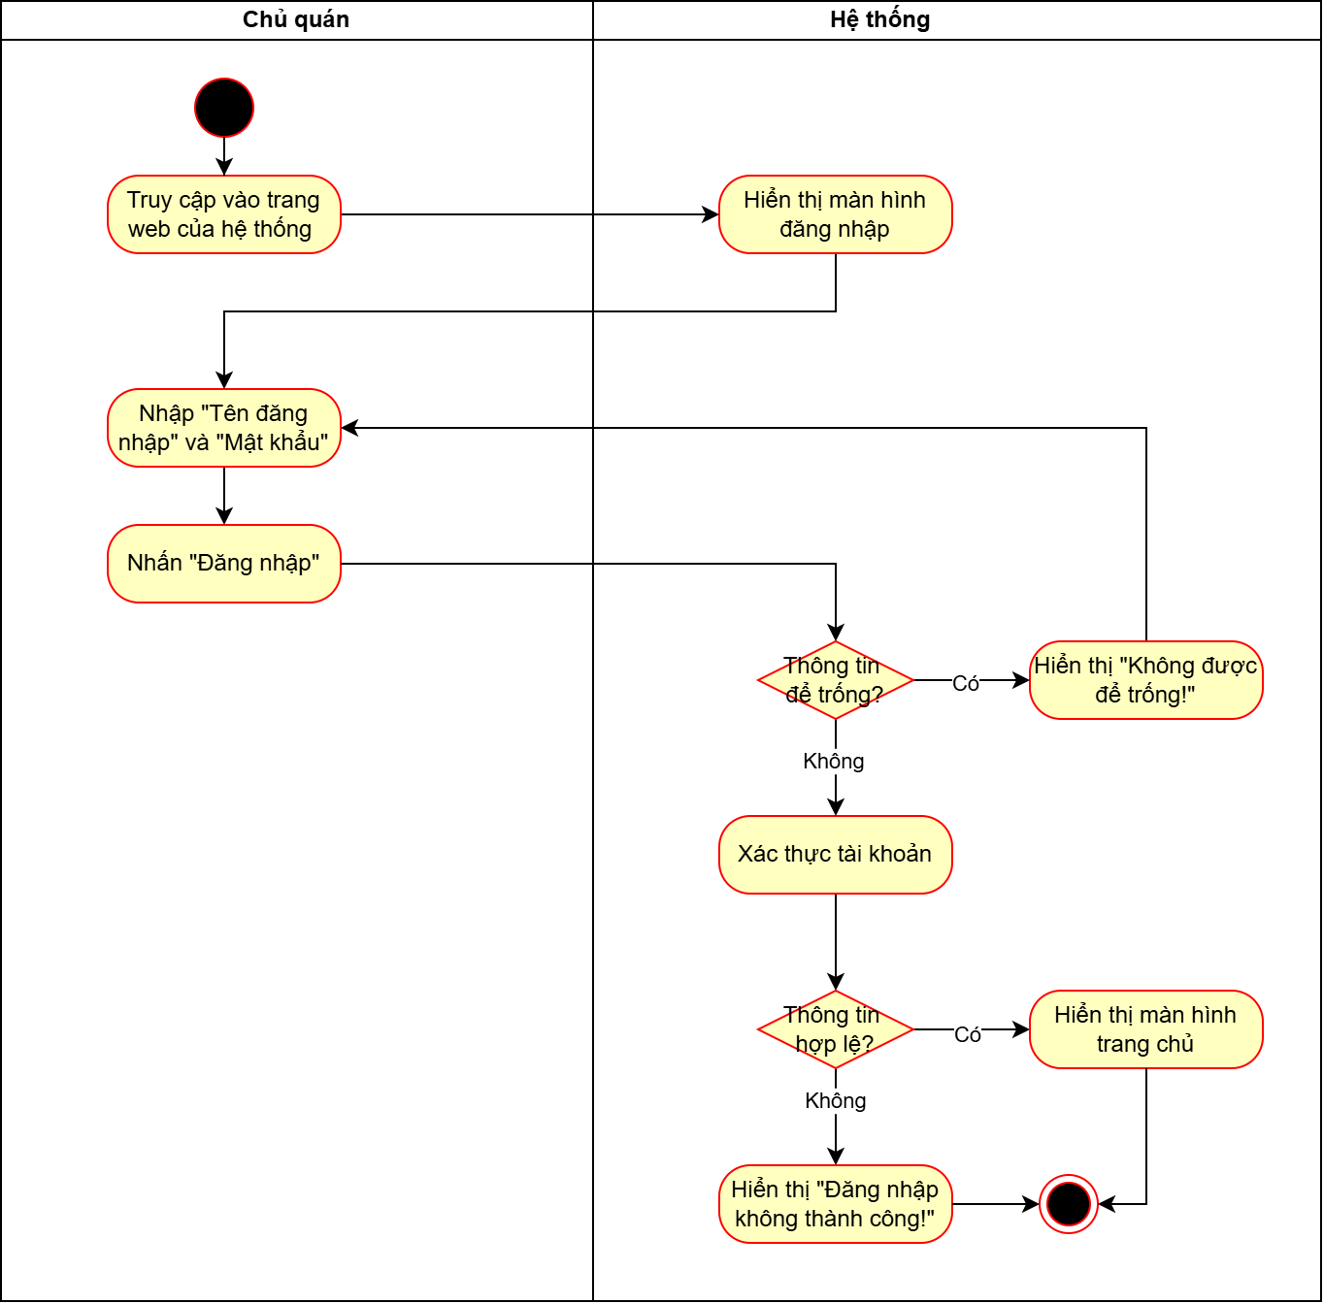
Hình 3. Sơ đồ activity diagram “Đăng nhập”

Use case “Quản lý gọi món”
Cho phép chủ quán xem chi tiết đơn, cập nhật trạng thái đơn khi đã nhận tiền và xóa đơn.
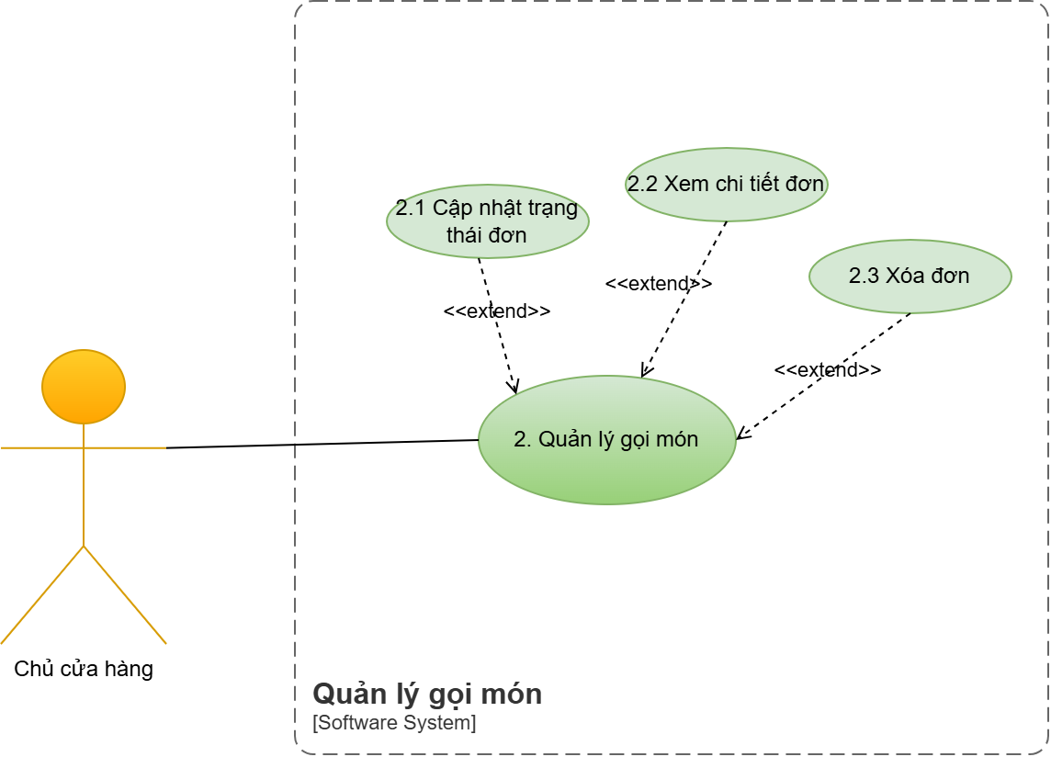
Hình 4. Sơ đồ Use Case phân rã chức năng Quản lý gọi món

Business rules
ID | Business rules
BR-UC2-01 | Mỗi đơn chỉ được chuyển sang “Đã xác nhận thanh toán” một lần
BR-UC2-02 | Doanh thu của đơn chỉ được tính khi đơn ở trạng thái “Đã xác nhận thanh toán”
BR-UC2-03 | Nút “Xác nhận đã nhận tiền” chỉ hiển thị với đơn ở trạng thái “Chưa xác nhận thanh toán”
BR-UC2-04 | Danh sách đơn sắp xếp đơn mới nhất lên đầu
BR-UC2-05 | Mặc định hiển thị đơn của ngày hiện tại
BR-UC2-06 | Trạng thái đơn gồm “Chưa xác nhận thanh toán” và “Đã xác nhận thanh toán”; đơn mới tạo luôn ở trạng thái “Chưa xác nhận thanh toán”
BR-UC2-07 | Đơn đã xóa không được tính vào doanh thu.
BR-UC2-08 | Hệ thống chỉ đánh dấu xóa, không xóa hẳn dữ liệu đơn.
BR-UC2-09 | Xóa đơn không làm thay đổi trạng thái bàn
Bảng 5. Business rules của use case “Quản lý gọi món”

Cập nhật trạng thái đơn
Use case ID | UC_2.1
Use case name | Cập nhật trạng thái đơn
Description | Là chủ quán, tôi muốn cập nhật đơn bằng cách xác nhận đã nhận tiền để ghi nhận doanh thu chính xác
Actors | Chủ quán
Triggers | Chủ quán chọn “Đơn hàng”
Pre-conditions | Chủ quán đã đăng nhập thành công vào hệ thống  Đơn tồn tại và chưa bị xóa  Đơn đang ở trạng thái “Chưa xác nhận thanh toán”
Post-conditions | Đơn được chuyển sang trạng thái “Đã xác nhận thanh toán”  Thời gian giao dịch được ghi nhận và đơn được tính vào doanh thu
Main flow | 1. Chủ quán chọn “Đơn hàng”  2. Hệ thống hiển thị danh sách đơn  3. Chủ quán chọn đơn cần cập nhật  4. Hệ thống hiển thị chi tiết đơn cùng “Xác nhận đã nhận tiền”  5. Chủ quán nhấn “Xác nhận đã nhận tiền”  6. Hệ thống hiển thị thông báo xác nhận “Bạn đã nhận đủ tiền của đơn này chưa?”  7. Chủ quán nhấn “Có”  8. Hệ thống đồng thời chuyển đơn sang trạng thái “Đã xác nhận thanh toán”, ghi nhận thời gian giao dịch và tính đơn vào doanh thu  9. Hệ thống lưu thông tin xác nhận  10. Hệ thống hiển thị thông báo “Xác nhận đã nhận tiền!”
Alternative flows | 7a. Chủ quán nhấn “Không”  7a1. Hệ thống giữ nguyên đơn.  UC kết thúc.
Exception flows | 9a. Hệ thống lưu không thành công  9a1. Hệ thống hiển thị thông báo “Có lỗi xảy ra, vui lòng thử lại!”.  UC kết thúc
Business rules | BR01. Mỗi đơn chỉ được chuyển sang “Đã xác nhận thanh toán” một lần  BR02. Doanh thu của đơn chỉ được tính khi đơn ở trạng thái “Đã xác nhận thanh toán”  BR03. Nút “Xác nhận đã nhận tiền” chỉ hiển thị với đơn ở trạng thái “Chưa xác nhận thanh toán”
Bảng 6. Đặc tả use case “Cập nhật trạng thái đơn”
Sơ đồ Activity Diagram
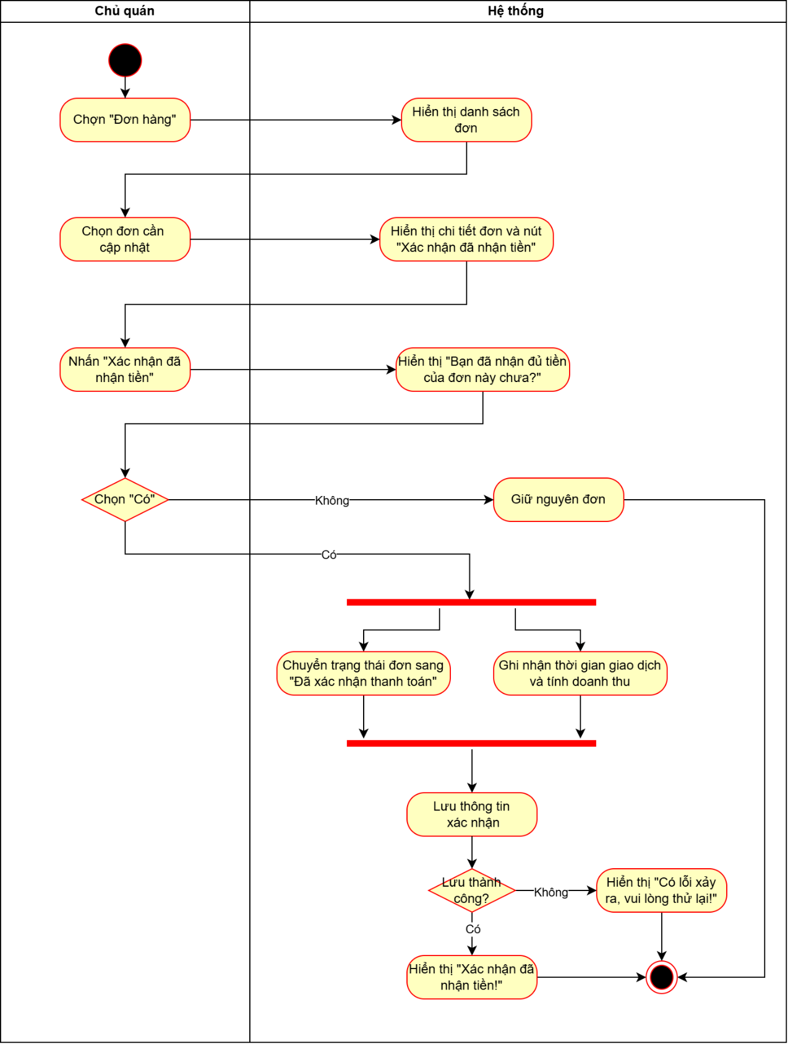
Hình 5. Sơ đồ activity diagram “Cập nhật trạng thái đơn”

Xem chi tiết đơn
Use case ID | UC_2.2
Use case name | Xem chi tiết đơn
Description | Là chủ quán, tôi muốn xem chi tiết một đơn để biết khách gọi món gì và trạng thái đơn
Actors | Chủ quán
Triggers | Chủ quán chọn “Đơn hàng”
Pre-conditions | Chủ quán đã đăng nhập thành công vào hệ thống
Post-conditions | Hệ thống hiển thị chi tiết đơn đã chọn
Main flow | 1. Chủ quán chọn “Đơn hàng”  2. Hệ thống hiển thị danh sách đơn của ngày hiện tại gồm mã đơn, số bàn, thời gian đặt, tổng tiền và trạng thái đơn  3. Chủ quán chọn đơn cần xem  4. Hệ thống hiển thị chi tiết đơn gồm mã đơn, số bàn, tên món, số lượng, giá, tổng tiền, thời gian đặt, phương thức thanh toán, ghi chú, trạng thái đơn
Alternative flows | 3a. Chủ quán muốn xem đơn của ngày khác  3a1. Chủ quán chọn ngày muốn xem.  3a2. Hệ thống hiển thị danh sách đơn của ngày đã chọn (nếu ngày đó chưa có đơn nào thì xử lý như 2b).  UC tiếp tục bước 3.
Exception flows | 2a. Hệ thống truy xuất dữ liệu không thành công  2a1. Hệ thống hiển thị thông báo “Có lỗi xảy ra, vui lòng thử lại!”.  UC kết thúc.  2b. Ngày đang xem chưa có đơn nào  2b1. Hệ thống hiển thị thông báo “Chưa có đơn nào”.  UC kết thúc.
Business rules | BR01. Danh sách đơn sắp xếp đơn mới nhất lên đầu  BR02. Mặc định hiển thị đơn của ngày hiện tại  BR03. Trạng thái đơn gồm “Chưa xác nhận thanh toán” và “Đã xác nhận thanh toán”; đơn mới tạo luôn ở trạng thái “Chưa xác nhận thanh toán”
Bảng 7. Đặc tả use case “Xem chi tiết đơn”
Sơ đồ Activity Diagram
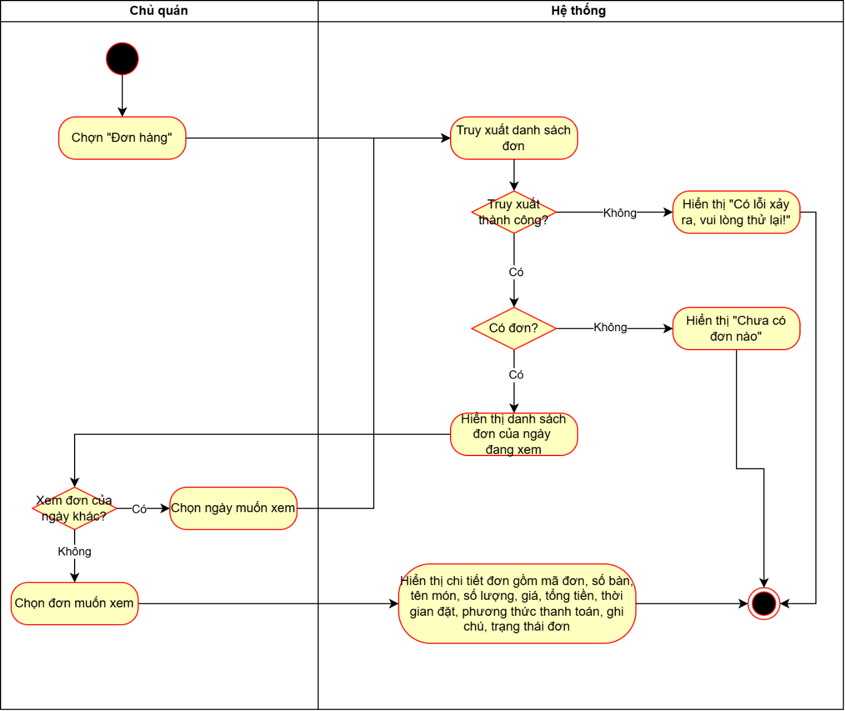
Hình 6. Sơ đồ activity diagram “Xem chi tiết đơn”

Xóa đơn
Use case ID | UC_2.3
Use case name | Xóa đơn
Description | Là chủ quán, tôi muốn xóa đơn khi khách đổi ý hoặc gọi nhầm món
Actors | Chủ quán
Triggers | Chủ quán chọn “Đơn hàng”
Pre-conditions | Chủ quán đã đăng nhập thành công vào hệ thống  Đơn tồn tại và chưa bị xóa
Post-conditions | Đơn được đánh dấu đã xóa  Doanh thu được tính lại sau khi đơn bị xóa
Main flow | 1. Chủ quán chọn “Đơn hàng”  2. Hệ thống hiển thị danh sách đơn  3. Chủ quán nhấn “Xóa” trên đơn cần xóa  4. Hệ thống hiển thị thông báo xác nhận “Bạn có chắc chắn muốn xóa đơn này không?”  5. Chủ quán nhấn “Xóa”  6. Hệ thống đánh dấu đơn đã xóa và loại đơn khỏi thống kê  7. Hệ thống đồng thời hiển thị thông báo “Đã xóa đơn”, cập nhật lại danh sách đơn và doanh thu
Alternative flows | 3a. Chủ quán chọn vào xem chi tiết đơn để xóa  3a1. Hệ thống hiển thị chi tiết đơn kèm “Xóa đơn”.  3a2. Chủ quán chọn “Xóa đơn”.  UC tiếp tục bước 4.  5a. Chủ quán nhấn “Hủy”  5a1. Hệ thống giữ nguyên đơn.  UC kết thúc.
Exception flows | 6a. Hệ thống lưu không thành công  6a1. Hệ thống hiển thị thông báo “Có lỗi xảy ra, vui lòng thử lại!”.  UC kết thúc.
Business rules | BR01. Đơn đã xóa không được tính vào doanh thu.  BR02. Hệ thống chỉ đánh dấu xóa, không xóa hẳn dữ liệu đơn.  BR03. Xóa đơn không làm thay đổi trạng thái bàn
Bảng 8. Đặc tả use case “Xóa đơn”
Sơ đồ Activity Diagram
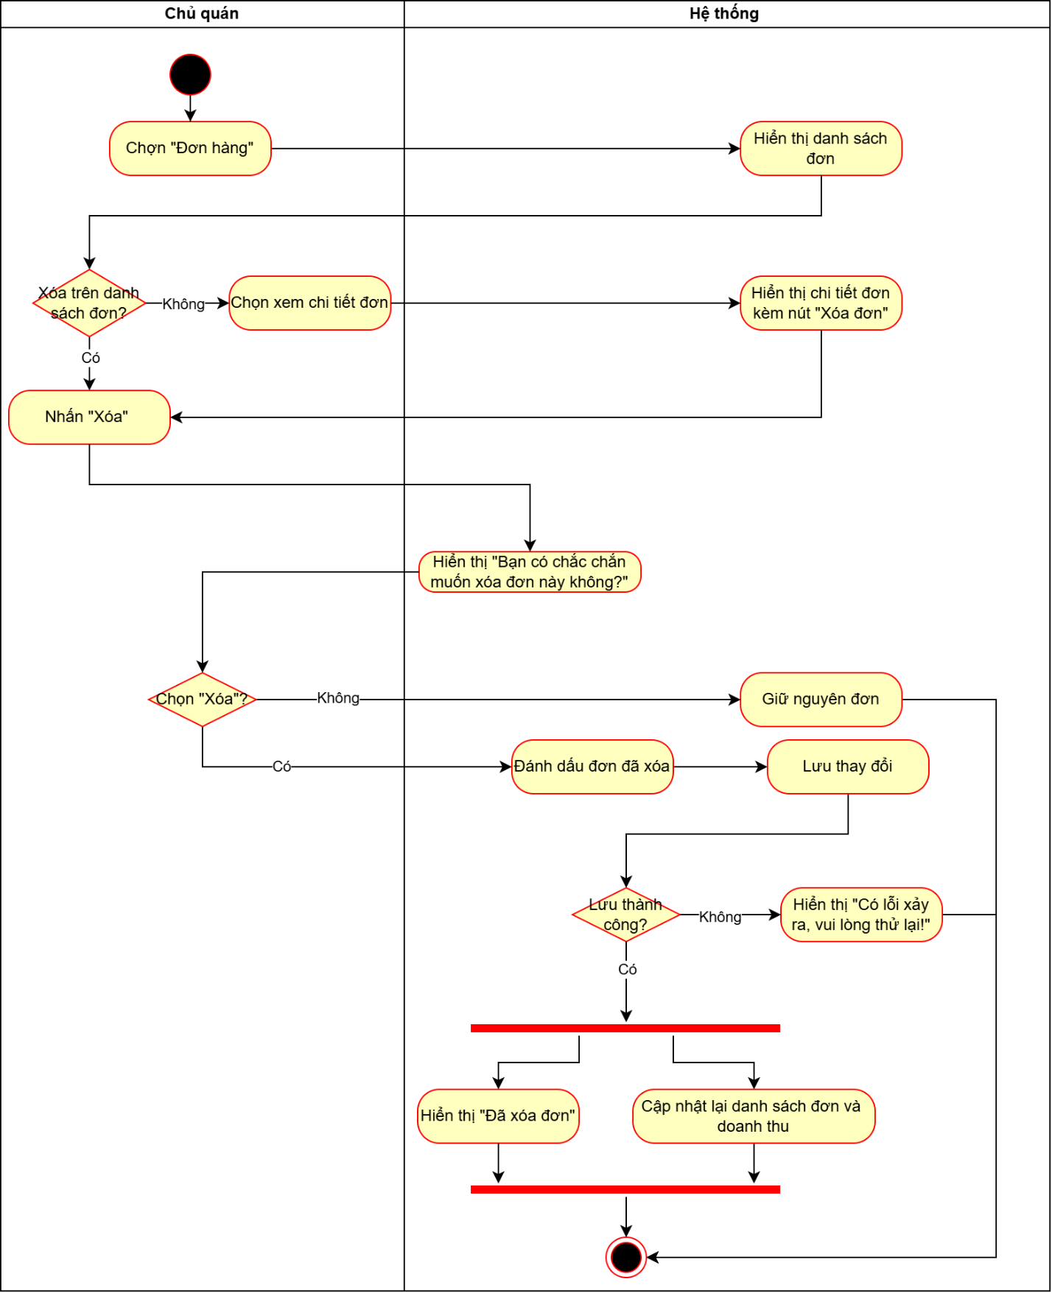
Hình 7. Sơ đồ activity diagram “Xóa đơn”

Use case “Quản lý menu”
Cho phép chủ quán xem danh sách món, thêm món, xóa món và cập nhật thông tin món.
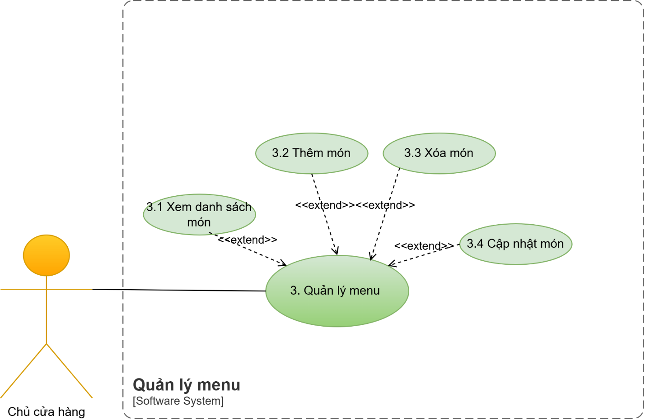
Hình 8. Sơ đồ Use Case phân rã chức năng Quản lý menu

Business rules
ID | Business rules
BR-UC3-01 | Trạng thái món bao gồm hai trạng thái “Hiển thị” hoặc “Ẩn”
BR-UC3-02 | “Tên món” và “Giá bán” không được để trống
BR-UC3-03 | Tên món là duy nhất trong menu (không tính món đã xóa)
BR-UC3-04 | Giá bán là số lớn hơn 0
BR-UC3-05 | Hình ảnh minh họa là tùy chọn, món không có hình thì dùng hình mặc định
BR-UC3-06 | Khi “Tên món” hoặc “Giá bán” không hợp lệ, hệ thống giữ nguyên hình ảnh minh họa đã chọn và chỉ báo lỗi tại trường sai
BR-UC3-07 | Hệ thống chỉ đánh dấu xóa, không xóa hẳn dữ liệu món
BR-UC3-08 | Đơn cũ vẫn giữ tên món và giá tại thời điểm đặt nên thống kê cũ không thay đổi
BR-UC3-09 | Món đã xóa không hiển thị cho khách hàng và trong danh sách quản lý menu
BR-UC3-10 | Giá mới chỉ áp dụng cho đơn tạo sau, đơn cũ giữ giá lúc đặt
BR-UC3-11 | Khi “Tên món” hoặc “Giá bán” không hợp lệ, hệ thống giữ nguyên hình ảnh và trạng thái đã chọn, chỉ báo lỗi tại trường sai
BR-UC3-12 | Chủ quán có thể sửa một hoặc nhiều thông tin (tên, giá, hình ảnh, trạng thái) trong cùng một lần cập nhật
Bảng 9. Business rules của use case “Quản lý menu”

Xem danh sách món
Use case ID | UC_3.1
Use case name | Xem danh sách món
Description | Là chủ quán, tôi muốn xem danh sách món trong menu để biết tên món, giá.
Actors | Chủ quán
Triggers | Chủ quán chọn “Menu”
Pre-conditions | Chủ quán đã đăng nhập thành công vào hệ thống
Post-conditions | Hệ thống hiển thị danh sách món
Main flow | 1. Chủ quán chọn “Menu”  2. Hệ thống hiển thị danh sách món gồm tên món, giá, hình ảnh, trạng thái, nút “Cập nhật món” và “Xóa món”
Alternative flows | N/A
Exception flows | 2a. Hệ thống truy xuất dữ liệu không thành công  2a1. Hệ thống hiển thị thông báo “Có lỗi xảy ra, vui lòng thử lại!”.  UC kết thúc.  2b. Menu chưa có món nào  2b1. Hệ thống hiển thị thông báo “Menu chưa có món nào”.  UC kết thúc.
Business rules | BR01. Trạng thái món bao gồm hai trạng thái “Hiển thị” hoặc “Ẩn”
Bảng 10. Đặc tả use case “Xem danh sách món”
Sơ đồ Activity Diagram
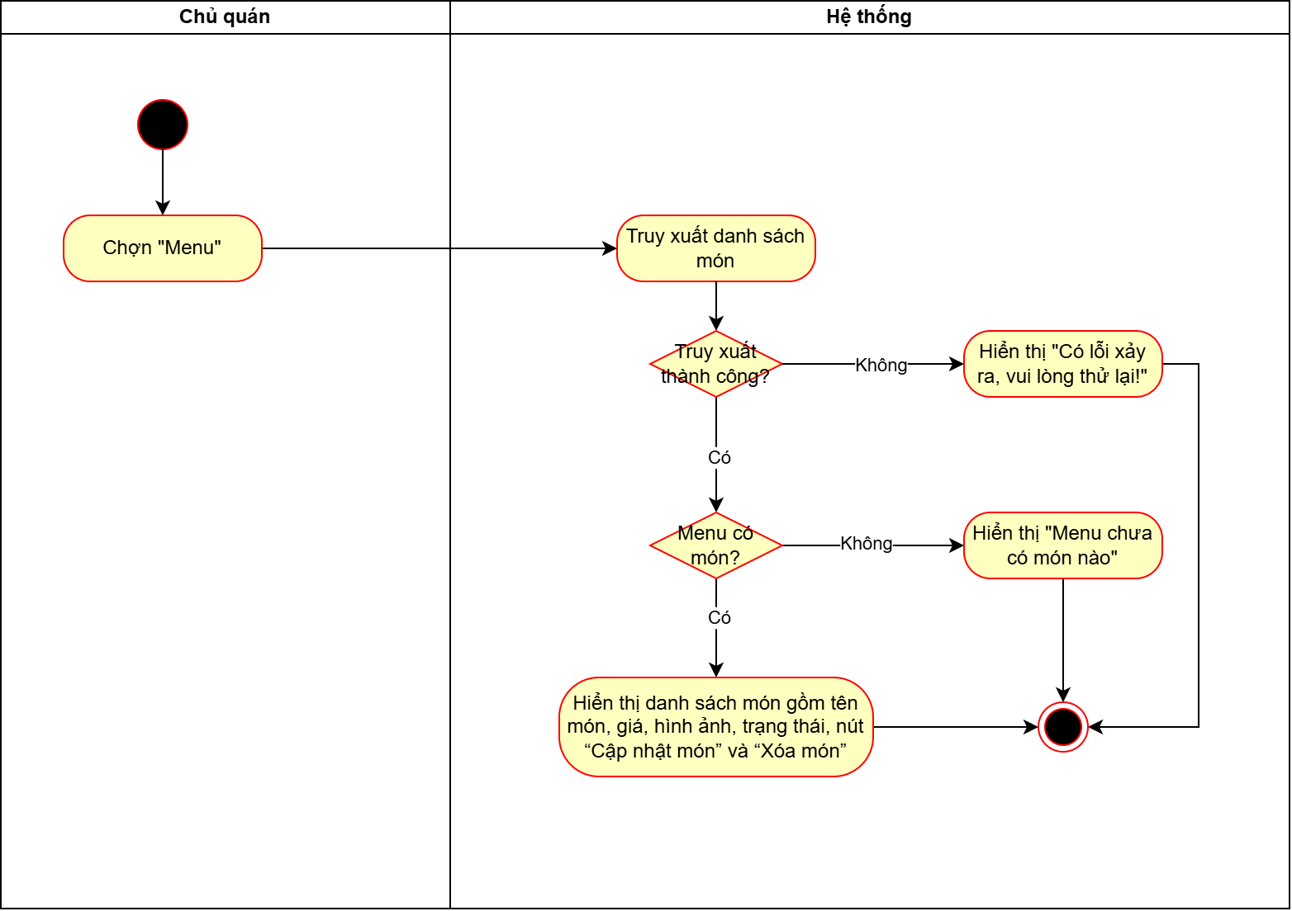
Hình 9. Sơ đồ activity diagram “Xem danh sách món”

Thêm món
Use case ID | UC_3.2
Use case name | Thêm món
Description | Là chủ quán, tôi muốn thêm món mới vào menu
Actors | Chủ quán
Triggers | Chủ quán chọn “Menu”
Pre-conditions | Chủ quán đã đăng nhập thành công vào hệ thống
Post-conditions | Món mới được lưu vào hệ thống  Món mới xuất hiện trong danh sách món
Main flow | 1. Chủ quán chọn “Menu”  2. Hệ thống hiển thị danh sách món  3. Chủ quán chọn “Thêm món”  4. Hệ thống hiển thị màn hình thêm món  5. Chủ quán nhập “Tên món” và “Giá bán”  6. Chủ quán chọn hình ảnh minh họa  7. Chủ quán nhấn “Lưu”  8. Hệ thống kiểm tra “Tên món” và “Giá bán”  9. Hệ thống lưu món mới  10. Hệ thống đồng thời hiển thị thông báo “Thêm món thành công” và cập nhật danh sách món
Alternative flows | 6a. Chủ quán không chọn hình ảnh minh họa  6a1. Hệ thống dùng hình ảnh mặc định cho món.  UC tiếp tục bước 7.
Exception flows | 8a. Chủ quán bỏ trống trường “Tên món”  8a1. Hệ thống hiển thị thông báo “Không được để trống!” ngay dưới trường “Tên món”.  UC quay lại bước 5.  8b. “Tên món” đã tồn tại trong menu  8b1. Hệ thống hiển thị thông báo “Tên món đã tồn tại!” ngay dưới trường “Tên món”.  UC quay lại bước 5.  8c. Chủ quán bỏ trống trường “Giá bán”  8c1. Hệ thống hiển thị thông báo “Không được để trống!” ngay dưới trường “Giá bán”.  UC quay lại bước 5.  8d. “Giá bán” không phải số lớn hơn 0  8d1. Hệ thống hiển thị thông báo “Giá bán phải là số lớn hơn 0!” ngay dưới trường “Giá bán”.  UC quay lại bước 5.  9a. Hệ thống lưu không thành công  9a1. Hệ thống hiển thị thông báo “Có lỗi xảy ra, vui lòng thử lại!”.  UC kết thúc.
Business rules | BR01. “Tên món” và “Giá bán” không được để trống  BR02. Tên món là duy nhất trong menu (không tính món đã xóa)  BR03. Giá bán là số lớn hơn 0  BR04. Hình ảnh minh họa là tùy chọn, món không có hình thì dùng hình mặc định  BR05. Khi “Tên món” hoặc “Giá bán” không hợp lệ, hệ thống giữ nguyên hình ảnh minh họa đã chọn và chỉ báo lỗi tại trường sai  BR06. Món mới thêm mặc định ở trạng thái “Hiển thị”
Bảng 11. Đặc tả use case “Thêm món”
Sơ đồ Activity Diagram
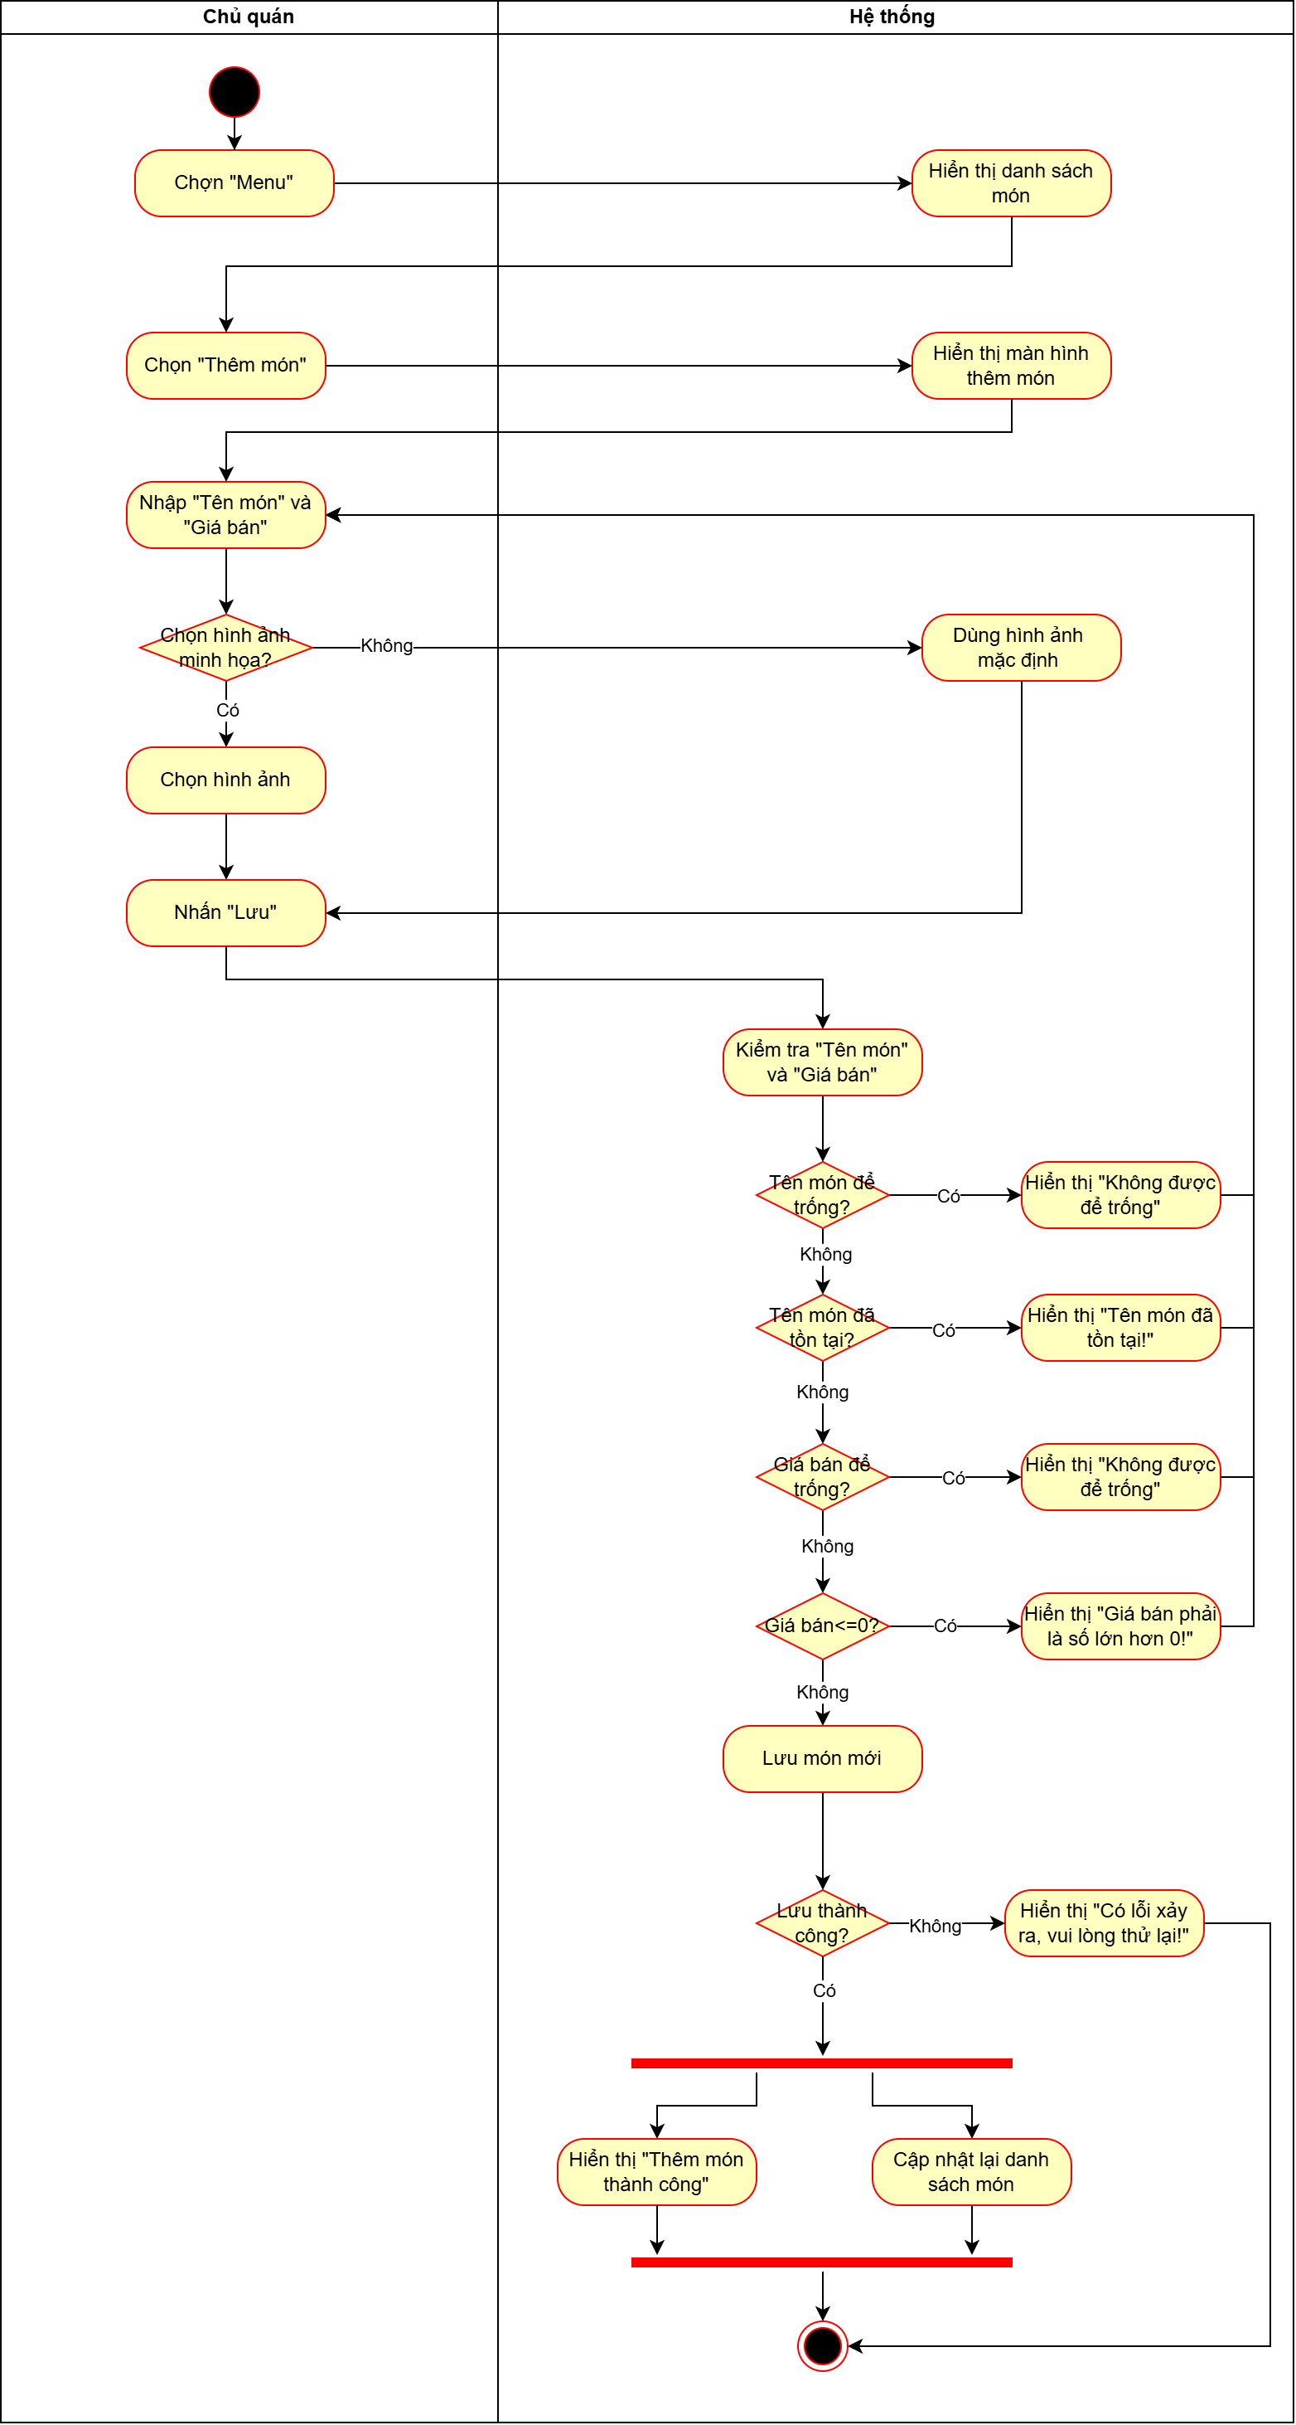
Hình 10. Sơ đồ activity diagram “Thêm món”

Xóa món
Use case ID | UC_3.3
Use case name | Xóa món
Description | Là chủ quán, tôi muốn xóa món khỏi menu
Actors | Chủ quán
Triggers | Chủ quán chọn “Menu”
Pre-conditions | Chủ quán đã đăng nhập thành công vào hệ thống  Món tồn tại trong menu
Post-conditions | Món bị xóa khỏi menu, không còn hiển thị trong danh sách món và với khách hàng  Số liệu thống kê cũ và các đơn cũ không thay đổi
Main flow | 1. Chủ quán chọn “Menu”  2. Hệ thống hiển thị danh sách món  3. Chủ quán nhấn “Xóa món” trên món cần xóa  4. Hệ thống hiển thị thông báo xác nhận “Bạn có chắc chắn muốn xóa món này không?”  5. Chủ quán nhấn “Xóa”  6. Hệ thống đánh dấu món đã xóa  7. Hệ thống lưu thay đổi  8. Hệ thống đồng thời hiển thị thông báo “Đã xóa món thành công” và cập nhật danh sách món
Alternative flows | 5a. Chủ quán nhấn “Hủy”  5a1. Hệ thống giữ nguyên món.  UC kết thúc.
Exception flows | 7a. Hệ thống lưu không thành công  7a1. Hệ thống hiển thị thông báo “Có lỗi xảy ra, vui lòng thử lại!”.  UC kết thúc.
Business rules | BR01. Hệ thống chỉ đánh dấu xóa, không xóa hẳn dữ liệu món  BR02. Đơn cũ vẫn giữ tên món và giá tại thời điểm đặt nên thống kê cũ không thay đổi  BR03. Món đã xóa không hiển thị cho khách hàng và trong danh sách quản lý menu
Bảng 12. Đặc tả use case “Xóa món”
Sơ đồ Activity Diagram
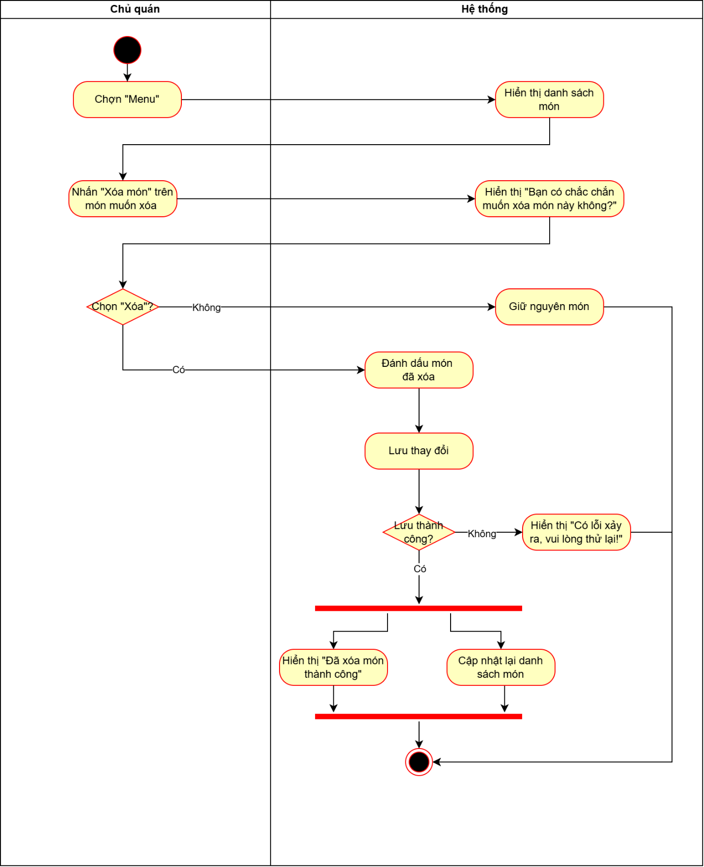
Hình 11. Sơ đồ activity diagram “Xóa món”

Cập nhật món
Use case ID | UC_3.4
Use case name | Cập nhật món
Description | Là chủ quán, tôi muốn sửa tên, giá, hình ảnh hoặc bật, tắt hiển thị của món
Actors | Chủ quán
Triggers | Chủ quán chọn “Menu”
Pre-conditions | Chủ quán đã đăng nhập thành công vào hệ thống  Món tồn tại trong menu
Post-conditions | Thông tin món mới được lưu vào hệ thống
Main flow | 1. Chủ quán chọn “Menu”  2. Hệ thống hiển thị danh sách món  3. Chủ quán nhấn “Cập nhật món” trên món cần cập nhật  4. Hệ thống hiển thị màn hình cập nhật món kèm thông tin hiện tại của món  5. Chủ quán sửa “Tên món”, “Giá bán”, hình ảnh minh họa, “Trạng thái” (“Hiển thị” hoặc “Ẩn”)  6. Chủ quán nhấn “Lưu”  7. Hệ thống kiểm tra “Tên món” và “Giá bán”  8. Hệ thống lưu thông tin món  9. Hệ thống đồng thời hiển thị thông báo “Cập nhật món thành công” và cập nhật danh sách món
Alternative flows | N/A
Exception flows | 7a. Chủ quán để trống trường “Tên món”  7a1. Hệ thống hiển thị thông báo “Không được để trống!” ngay dưới trường “Tên món”.  UC quay lại bước 5.  7b. “Tên món” trùng với món khác trong menu  7b1. Hệ thống hiển thị thông báo “Tên món đã tồn tại!” ngay dưới trường “Tên món”.  UC quay lại bước 5.  7c. Chủ quán để trống trường “Giá bán”  7c1. Hệ thống hiển thị thông báo “Không được để trống!” ngay dưới trường “Giá bán”.  UC quay lại bước 5.  7d. “Giá bán” không phải số lớn hơn 0  7d1. Hệ thống hiển thị thông báo “Giá bán phải là số lớn hơn 0!” ngay dưới trường “Giá bán”.  UC quay lại bước 5.  8a. Hệ thống lưu không thành công  8a1. Hệ thống hiển thị thông báo “Có lỗi xảy ra, vui lòng thử lại!”.  UC kết thúc.
Business rules | BR01. “Tên món” và “Giá bán” không được để trống  BR02. Tên món là duy nhất trong menu (không tính món đã xóa)  BR03. Giá bán là số lớn hơn 0  BR04. Giá mới chỉ áp dụng cho đơn tạo sau, đơn cũ giữ giá lúc đặt  BR05. Khi “Tên món” hoặc “Giá bán” không hợp lệ, hệ thống giữ nguyên hình ảnh và trạng thái đã chọn, chỉ báo lỗi tại trường sai  BR06. Chủ quán có thể sửa một hoặc nhiều thông tin (tên, giá, hình ảnh, trạng thái) trong cùng một lần cập nhật
Bảng 13. Đặc tả use case “Cập nhật món”
Sơ đồ Activity Diagram
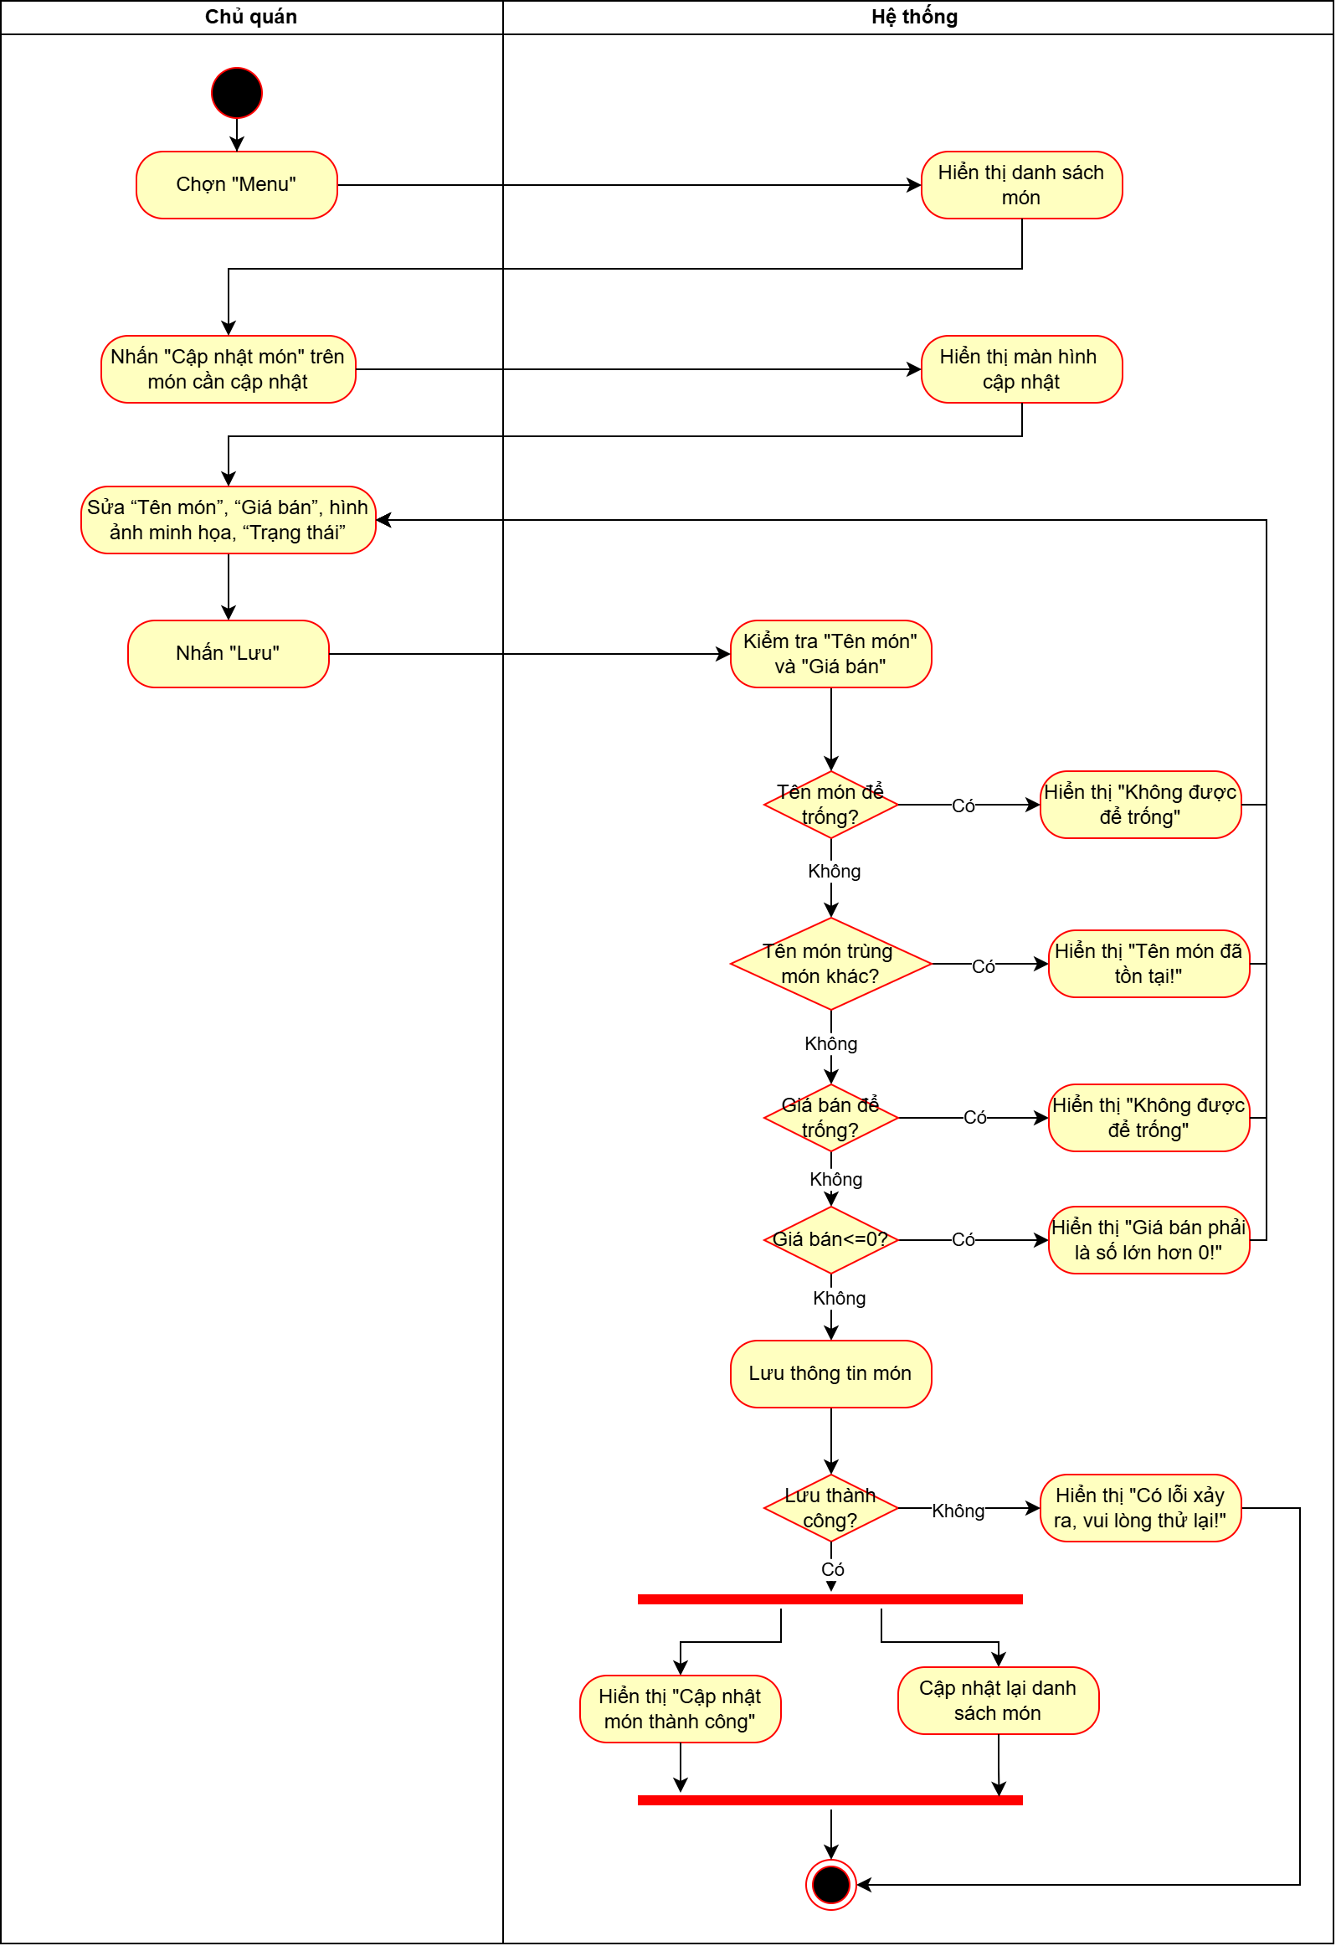
Hình 12. Sơ đồ activity diagram “Cập nhật món”

Use case “Quản lý bàn”
Cho phép chủ quán xem trạng thái bàn, thêm bàn kèm mã QR riêng, xóa bàn và xác nhận bàn trống.
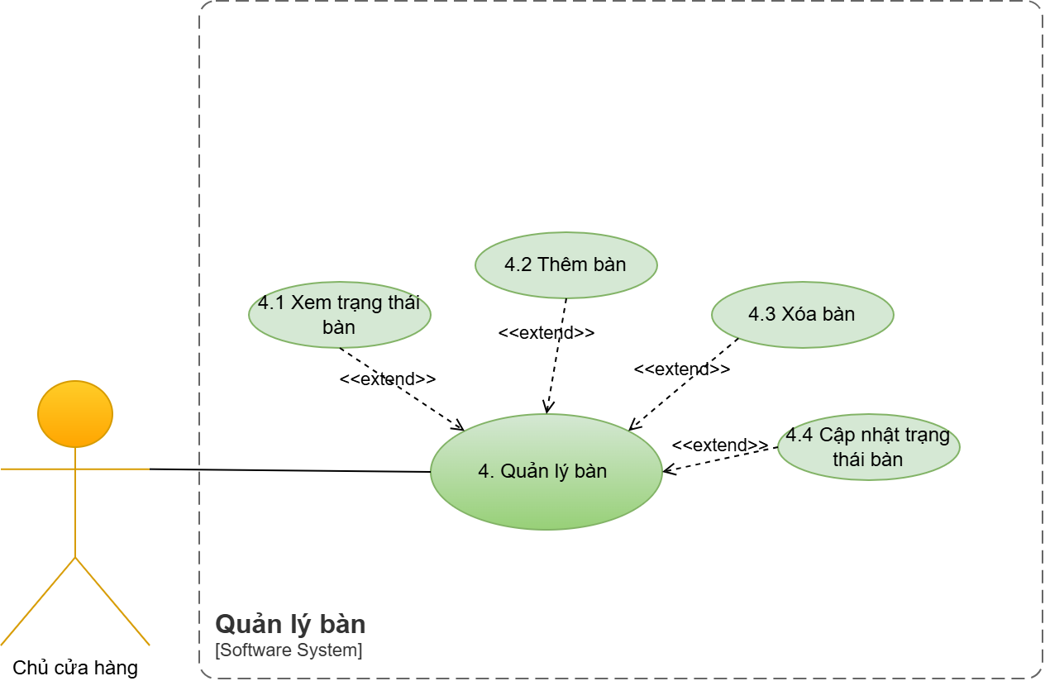
Hình 13. Sơ đồ Use Case phân rã chức năng Quản lý bàn

Business rules
ID | Business rules
BR-UC4-01 | Bàn chuyển sang “Đang phục vụ” khi khách gửi đơn
BR-UC4-02 | Bàn chuyển về “Trống” khi chủ quán xác nhận bàn trống
BR-UC4-03 | “Số bàn” không được để trống
BR-UC4-04 | Số bàn là duy nhất trong các bàn đang có trong sơ đồ (không tính bàn đã xóa)
BR-UC4-05 | Mỗi bàn có một mã QR riêng gắn sẵn số bàn
BR-UC4-06 | Bàn mới mặc định ở trạng thái “Trống”
BR-UC4-07 | Bàn và mã QR được tạo cùng nhau
BR-UC4-08 | Chỉ được xóa bàn ở trạng thái “Trống”
BR-UC4-09 | Nút “Xóa bàn” chỉ hiển thị ở bàn có trạng thái “Trống”
BR-UC4-10 | Hệ thống chỉ đánh dấu xóa bàn, đơn cũ vẫn giữ số bàn
BR-UC4-11 | Nút “Xác nhận bàn trống” chỉ hiển thị với bàn ở trạng thái “Đang phục vụ”
Bảng 14. Business rules của use case “Quản lý bàn”

Xem trạng thái bàn
Use case ID | UC_4.1
Use case name | Xem trạng thái bàn
Description | Là chủ quán, tôi muốn xem trạng thái các bàn để biết bàn nào trống hay đang phục vụ
Actors | Chủ quán
Triggers | Chủ quán chọn “Bàn”
Pre-conditions | Chủ quán đã đăng nhập thành công vào hệ thống
Post-conditions | Hệ thống hiển thị sơ đồ bàn kèm trạng thái từng bàn
Main flow | 1. Chủ quán chọn “Bàn”  2. Hệ thống hiển thị sơ đồ bàn gồm số bàn và trạng thái của từng bàn theo 2 trạng thái: “Trống”, “Đang phục vụ”
Alternative flows | N/A
Exception flows | 2a. Hệ thống truy xuất dữ liệu không thành công  2a1. Hệ thống hiển thị thông báo “Có lỗi xảy ra, vui lòng thử lại!”.  UC kết thúc.  2b. Chưa có bàn nào trong hệ thống  2b1. Hệ thống hiển thị thông báo “Chưa có bàn nào”.  UC kết thúc.
Business rules | BR01. Bàn chuyển sang “Đang phục vụ” khi khách gửi đơn  BR02. Bàn chuyển về “Trống” khi chủ quán xác nhận bàn trống
Bảng 15. Đặc tả use case “Xem trạng thái bàn”
Sơ đồ Activity Diagram
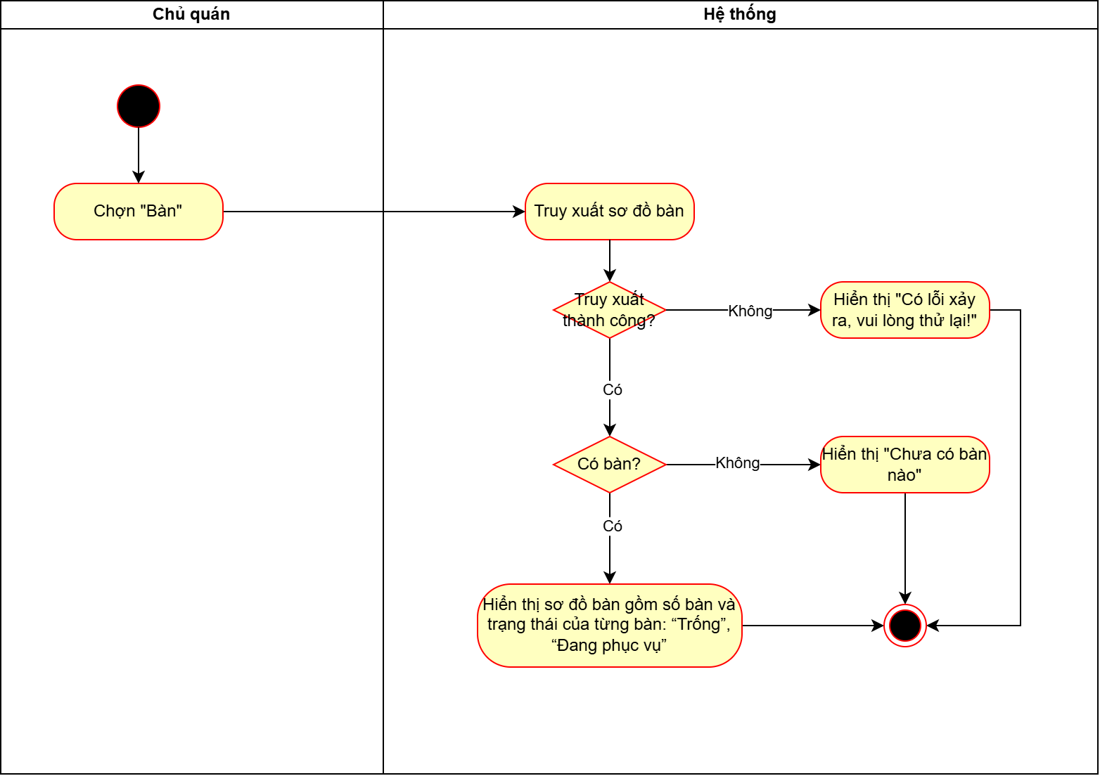
Hình 14. Sơ đồ activity diagram “Xem trạng thái bàn”

Thêm bàn
Use case ID | UC_4.2
Use case name | Thêm bàn
Description | Là chủ quán, tôi muốn thêm bàn mới vào sơ đồ bàn
Actors | Chủ quán
Triggers | Chủ quán chọn “Bàn”
Pre-conditions | Chủ quán đã đăng nhập thành công vào hệ thống
Post-conditions | Bàn mới được lưu với trạng thái “Trống”  Mã QR riêng gắn sẵn số bàn được tạo cho bàn  Mã QR của bàn được hiển thị để chủ quán tải về
Main flow | 1. Chủ quán chọn “Bàn”  2. Hệ thống hiển thị sơ đồ bàn  3. Chủ quán chọn “Thêm bàn”  4. Hệ thống hiển thị màn hình thêm bàn  5. Chủ quán nhập “Số bàn”  6. Chủ quán nhấn “Lưu”  7. Hệ thống kiểm tra “Số bàn”  8. Hệ thống lưu bàn mới với trạng thái “Trống” và tạo mã QR riêng gắn số bàn  9. Hệ thống đồng thời hiển thị thông báo “Thêm bàn thành công”, mã QR của bàn kèm nút “Tải mã QR” và cập nhật sơ đồ bàn
Alternative flows | 9a. Chủ quán nhấn “Tải mã QR”  9a1. Hệ thống tải tệp mã QR của bàn về thiết bị.  UC kết thúc.
Exception flows | 7a. Chủ quán bỏ trống trường “Số bàn”  7a1. Hệ thống hiển thị thông báo “Không được để trống!” ngay dưới trường “Số bàn”.  UC quay lại bước 5.  7b. “Số bàn” đã tồn tại  7b1. Hệ thống hiển thị thông báo “Số bàn đã tồn tại!” ngay dưới trường “Số bàn”.  UC quay lại bước 5.  8a. Hệ thống lưu bàn hoặc tạo mã QR không thành công  8a1. Hệ thống hiển thị thông báo “Có lỗi xảy ra, vui lòng thử lại!”.  UC kết thúc.
Business rules | BR01. “Số bàn” không được để trống  BR02. Số bàn là duy nhất trong các bàn đang có trong sơ đồ (không tính bàn đã xóa)  BR03. Mỗi bàn có một mã QR riêng gắn sẵn số bàn  BR04. Bàn mới mặc định ở trạng thái “Trống”  BR05. Bàn và mã QR được tạo cùng nhau
Bảng 16. Đặc tả use case “Thêm bàn”
Sơ đồ Activity Diagram
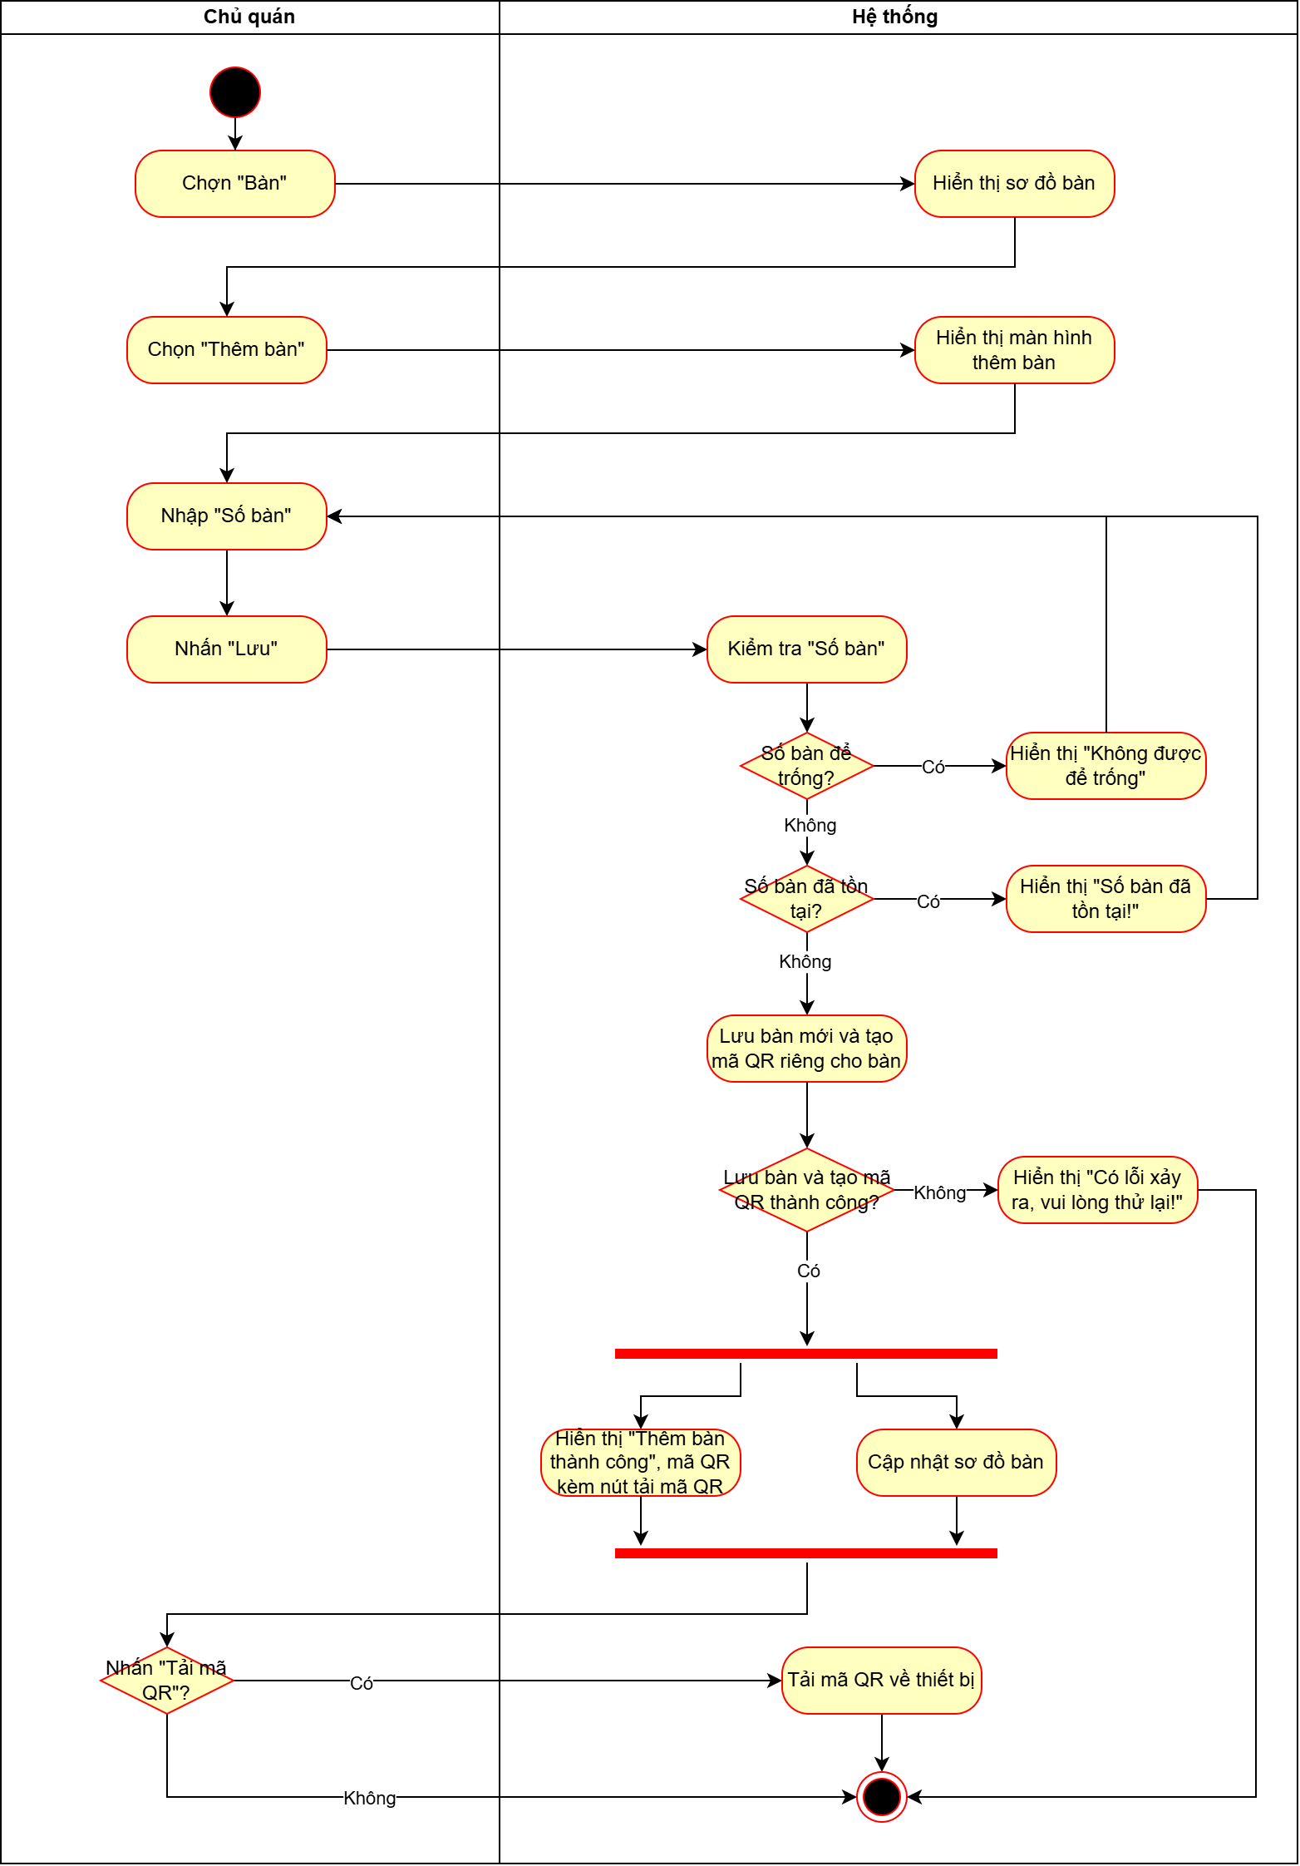
Hình 15. Sơ đồ activity diagram “Thêm bàn”

Xóa bàn
Use case ID | UC_4.3
Use case name | Xóa bàn
Description | Là chủ quán, tôi muốn xóa bàn khỏi sơ đồ bàn
Actors | Chủ quán
Triggers | Chủ quán chọn “Bàn”
Pre-conditions | Chủ quán đã đăng nhập thành công vào hệ thống  Bàn tồn tại trong sơ đồ bàn và đang ở trạng thái “Trống”
Post-conditions | Bàn bị xóa khỏi sơ đồ bàn  Mã QR của bàn không còn sử dụng được
Main flow | 1. Chủ quán chọn “Bàn”  2. Hệ thống hiển thị sơ đồ bàn  3. Chủ quán chọn bàn trống cần xóa  4. Hệ thống hiển thị thông tin bàn kèm nút “Xóa bàn”  5. Chủ quán nhấn “Xóa bàn”  6. Hệ thống hiển thị thông báo xác nhận “Bạn có chắc chắn muốn xóa bàn này không?”  7. Chủ quán nhấn “Xóa”  8. Hệ thống đánh dấu bàn đã xóa và vô hiệu hóa mã QR của bàn  9. Hệ thống đồng thời hiển thị thông báo “Xóa bàn thành công” và cập nhật sơ đồ bàn
Alternative flows | 7a. Chủ quán nhấn “Hủy”  7a1. Hệ thống giữ nguyên bàn.  UC kết thúc.
Exception flows | 8a. Hệ thống lưu không thành công  8a1. Hệ thống hiển thị thông báo “Có lỗi xảy ra, vui lòng thử lại!”.  UC kết thúc.
Business rules | BR01. Chỉ được xóa bàn ở trạng thái “Trống”  BR02. Nút “Xóa bàn” chỉ hiển thị ở bàn có trạng thái “Trống”  BR03. Hệ thống chỉ đánh dấu xóa bàn, đơn cũ vẫn giữ số bàn
Bảng 17. Đặc tả use case “Xóa bàn”
Sơ đồ Activity Diagram
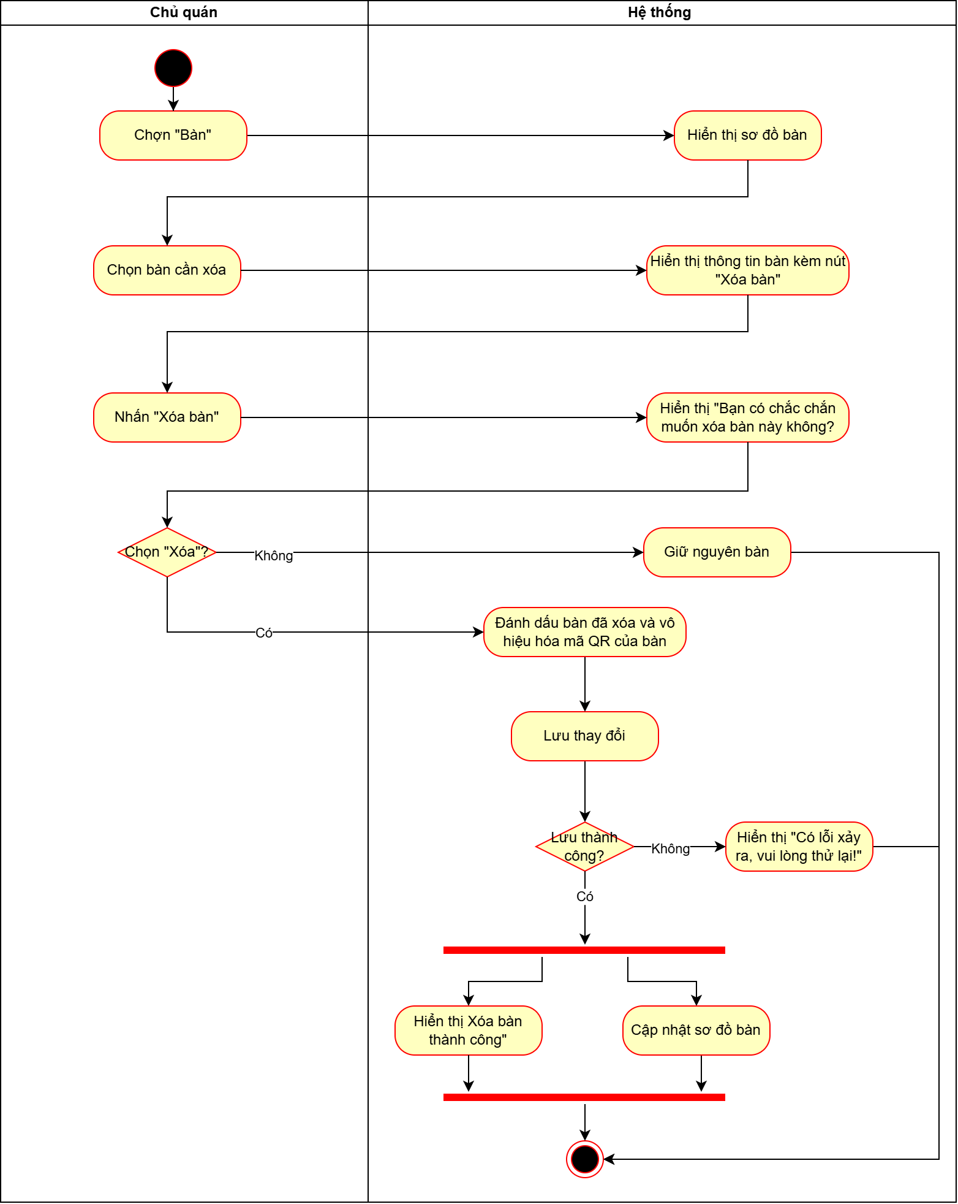
Hình 16. Sơ đồ activity diagram “Xóa bàn”

Cập nhật trạng thái bàn
Use case ID | UC_4.4
Use case name | Cập nhật trạng thái bàn
Description | Là chủ quán, tôi muốn xác nhận bàn trống sau khi khách rời đi để bàn được đưa về trạng thái “Trống”
Actors | Chủ quán
Triggers | Chủ quán chọn “Bàn”
Pre-conditions | Chủ quán đã đăng nhập thành công vào hệ thống  Bàn tồn tại trong sơ đồ bàn  Bàn đang ở trạng thái “Đang phục vụ”
Post-conditions | Bàn được chuyển về trạng thái “Trống” và sơ đồ bàn được cập nhật
Main flow | 1. Chủ quán chọn “Bàn”  2. Hệ thống hiển thị sơ đồ bàn  3. Chủ quán chọn bàn đang ở trạng thái “Đang phục vụ”  4. Hệ thống hiển thị thông tin bàn kèm nút “Xác nhận bàn trống”  5. Chủ quán nhấn “Xác nhận bàn trống”  6. Hệ thống chuyển trạng thái bàn về “Trống” và lưu  7. Hệ thống đồng thời hiển thị thông báo “Đã đưa bàn về trạng thái Trống” và cập nhật sơ đồ bàn
Alternative flows | N/A
Exception flows | 6a. Hệ thống lưu không thành công  6a1. Hệ thống hiển thị thông báo “Có lỗi xảy ra, vui lòng thử lại!”.  UC kết thúc.
Business rules | BR01. Nút “Xác nhận bàn trống” chỉ hiển thị với bàn ở trạng thái “Đang phục vụ”
Bảng 18. Đặc tả use case “Cập nhật trạng thái bàn”
Sơ đồ Activity Diagram
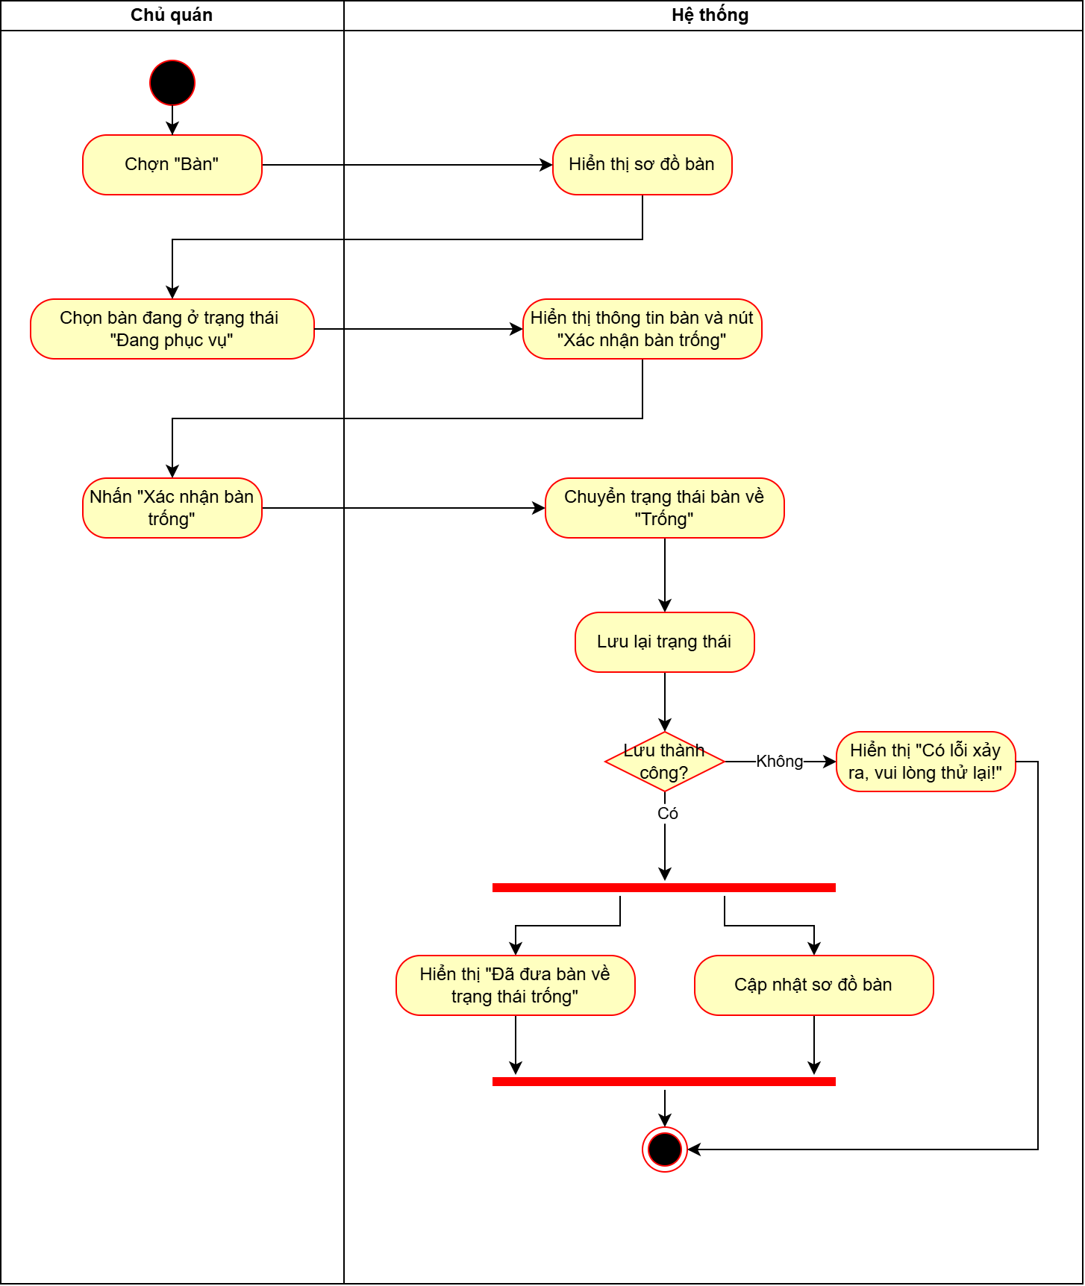
Hình 17. Sơ đồ activity diagram “Cập nhật trạng thái bàn”

Use case “Quản lý doanh thu”
Cho phép chủ quán xem tổng doanh thu, doanh thu theo phương thức thanh toán và thống kê bán hàng theo ngày, tháng hoặc năm.
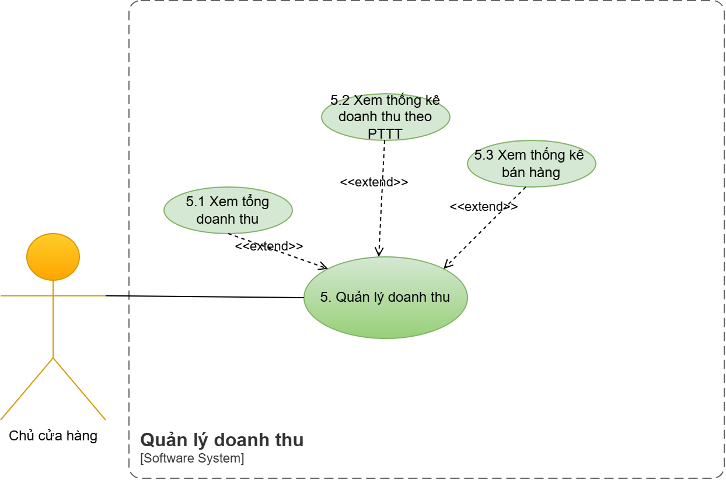
Hình 18. Sơ đồ Use Case phân rã chức năng Quản lý doanh thu

Business rules
ID | Business rules
BR-UC5-01 | Chỉ tính đơn ở trạng thái “Đã xác nhận thanh toán” và chưa bị xóa
BR-UC5-02 | Tổng doanh thu của ngày = doanh thu tiền mặt + doanh thu chuyển khoản
BR-UC5-03 | Tổng doanh thu tháng = tổng doanh thu tất cả các ngày trong tháng
BR-UC5-04 | Tổng doanh thu năm = tổng doanh thu tất cả các tháng trong năm
BR-UC5-05 | Danh sách mặc định theo ngày, kỳ mới nhất ở trên cùng
BR-UC5-06 | Tổng doanh thu = doanh thu tiền mặt + doanh thu chuyển khoản
BR-UC5-07 | Kỳ được xem là kỳ (ngày, tháng hoặc năm) chủ quán đã chọn trong danh sách tổng doanh thu
BR-UC5-08 | Tổng số ly = tổng số lượng của tất cả món trong các đơn tính được
BR-UC5-09 | Lấy đồng hạng nếu có nhiều món có cùng số lượng bán nhiều nhất
BR-UC5-10 | Danh sách món sắp xếp theo số lượng bán giảm dần
Bảng 19. Business rules của use case “Quản lý doanh thu”

Xem tổng doanh thu
Use case ID | UC_5.1
Use case name | Xem tổng doanh thu
Description | Là chủ quán, tôi muốn xem tổng doanh thu theo từng ngày, tháng hoặc năm
Actors | Chủ quán
Triggers | Chủ quán chọn “Doanh thu”
Pre-conditions | Chủ quán đã đăng nhập thành công vào hệ thống
Post-conditions | Hệ thống hiển thị danh sách tổng doanh thu theo ngày, tháng hoặc năm
Main flow | 1. Chủ quán chọn “Doanh thu”  2. Hệ thống hiển thị danh sách tổng doanh thu theo ngày gồm ngày và tổng doanh thu, ngày mới nhất ở trên cùng  3. Chủ quán xem danh sách tổng doanh thu
Alternative flows | 3a. Chủ quán muốn xem kỳ khác  3a1. Chủ quán chọn “Ngày”, “Tháng” hoặc “Năm”.  3a2. Hệ thống hiển thị danh sách tổng doanh thu theo kỳ đã chọn gồm kỳ và tổng doanh thu, kỳ mới nhất ở trên cùng.  3a3. Chủ quán xem danh sách tổng doanh thu theo kỳ đã chọn.  UC kết thúc.
Exception flows | 2a. Hệ thống truy xuất dữ liệu không thành công  2a1. Hệ thống hiển thị thông báo “Có lỗi xảy ra, vui lòng thử lại!”.  UC kết thúc.  2b. Chưa có ngày nào có doanh thu  2b1. Hệ thống hiển thị thông báo “Chưa có doanh thu nào”.  UC kết thúc.
Business rules | BR01. Chỉ tính đơn ở trạng thái “Đã xác nhận thanh toán” và chưa bị xóa  BR02. Tổng doanh thu của ngày = doanh thu tiền mặt + doanh thu chuyển khoản  BR03. Tổng doanh thu tháng = tổng doanh thu tất cả các ngày trong tháng  BR04. Tổng doanh thu năm = tổng doanh thu tất cả các tháng trong năm  BR05. Danh sách mặc định theo ngày, kỳ mới nhất ở trên cùng
Bảng 20. Đặc tả use case “Xem tổng doanh thu”
Sơ đồ Activity Diagram
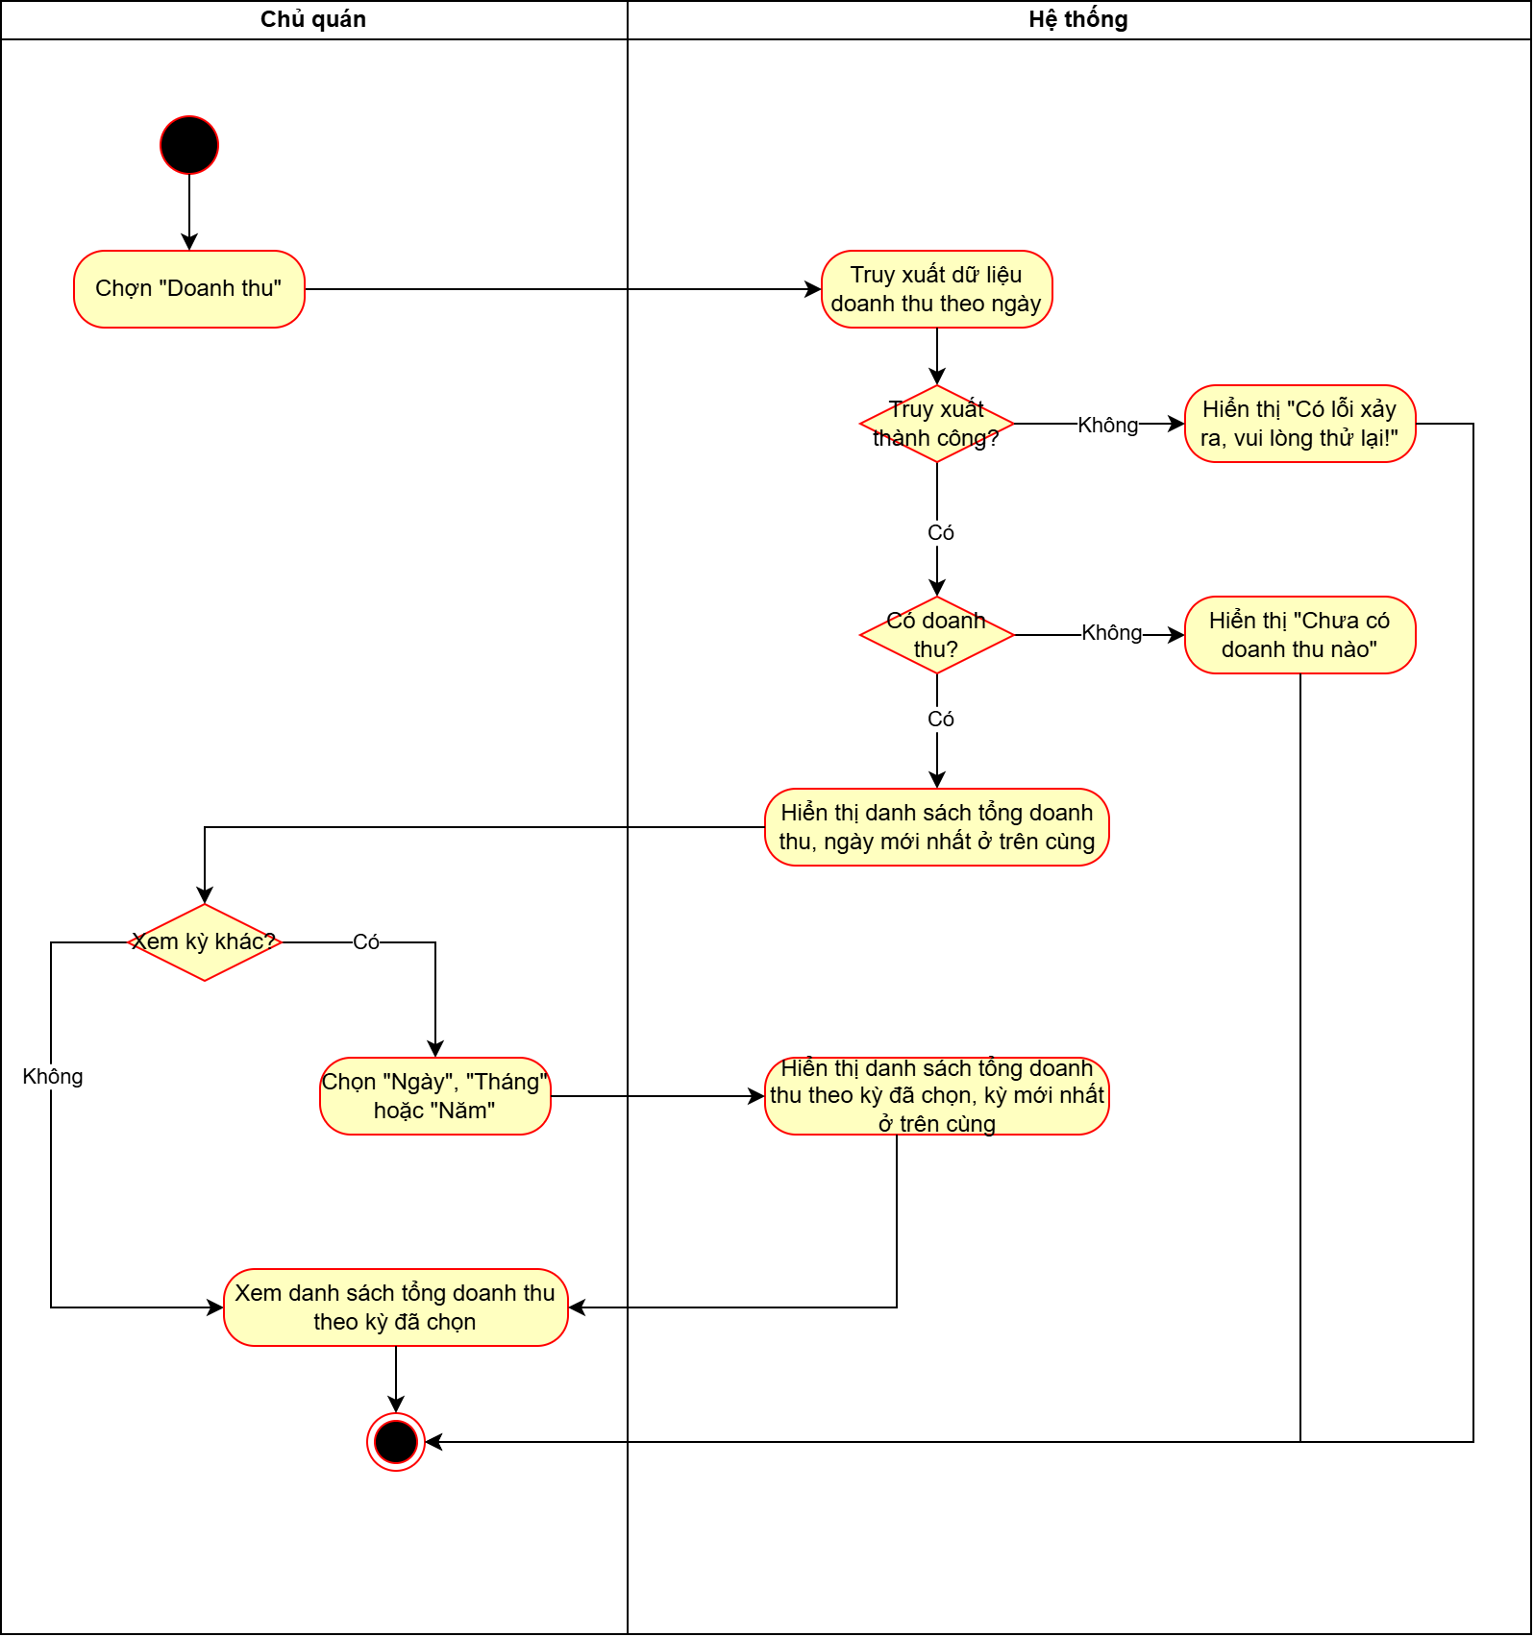
Hình 19. Sơ đồ activity diagram “Xem tổng doanh thu”

Xem thống kê doanh thu theo phương thức thanh toán
Use case ID | UC_5.2
Use case name | Xem thống kê doanh thu theo phương thức thanh toán
Description | Là chủ quán, tôi muốn xem doanh thu tiền mặt và doanh thu chuyển khoản của ngày, tháng hoặc năm tôi chọn
Actors | Chủ quán
Triggers | Chủ quán chọn một ngày, tháng hoặc năm trong danh sách tổng doanh thu
Pre-conditions | Chủ quán đã đăng nhập thành công vào hệ thống  Chủ quán đang ở màn hình danh sách tổng doanh thu trong “Doanh thu”
Post-conditions | Hệ thống hiển thị doanh thu tiền mặt, doanh thu chuyển khoản của kỳ đã chọn
Main flow | 1. Chủ quán chọn một ngày, tháng hoặc năm trong danh sách tổng doanh thu  2. Hệ thống hiển thị bảng chi tiết của kỳ đã chọn gồm doanh thu tiền mặt, doanh thu chuyển khoản và tổng doanh thu  3. Chủ quán xem doanh thu theo phương thức thanh toán
Alternative flows | N/A
Exception flows | 2a. Hệ thống truy xuất dữ liệu không thành công  2a1. Hệ thống hiển thị thông báo “Có lỗi xảy ra, vui lòng thử lại!”.  UC kết thúc.
Business rules | BR01. Chỉ tính đơn ở trạng thái “Đã xác nhận thanh toán” và chưa bị xóa  BR02. Tổng doanh thu = doanh thu tiền mặt + doanh thu chuyển khoản  BR03. Kỳ được xem là kỳ (ngày, tháng hoặc năm) chủ quán đã chọn trong danh sách tổng doanh thu
Bảng 21. Đặc tả use case “Xem thống kê doanh thu theo phương thức thanh toán”
Sơ đồ Activity Diagram
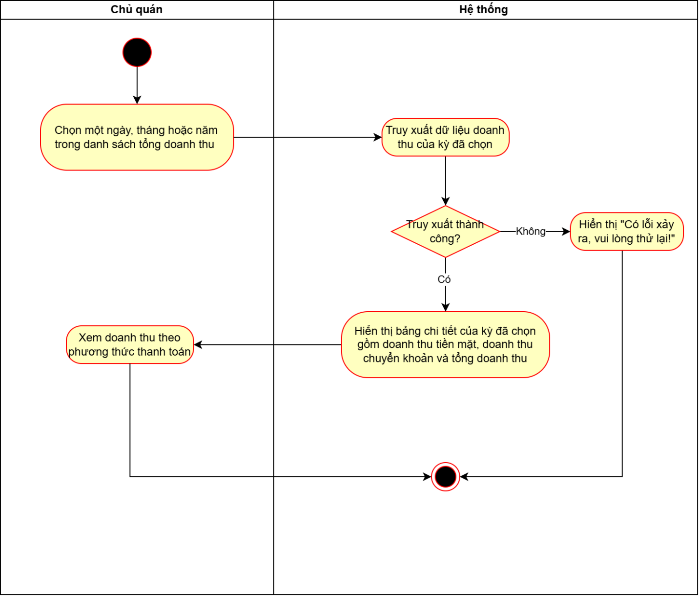
Hình 20. Sơ đồ activity diagram “Xem thống kê doanh thu theo phương thức thanh toán”

Xem thống kê bán hàng
Use case ID | UC_5.3
Use case name | Xem thống kê bán hàng
Description | Là chủ quán, tôi muốn xem tổng số ly đã bán, số lượng bán của từng món và món bán chạy nhất của ngày, tháng hoặc năm tôi chọn
Actors | Chủ quán
Triggers | Chủ quán chọn một ngày, tháng hoặc năm trong danh sách tổng doanh thu
Pre-conditions | Chủ quán đã đăng nhập thành công vào hệ thống  Chủ quán đang ở màn hình danh sách tổng doanh thu trong “Doanh thu”
Post-conditions | Hệ thống hiển thị tổng số ly bán ra, số lượng bán của từng món và món bán chạy nhất của kỳ đã chọn
Main flow | 1. Chủ quán chọn một ngày, tháng hoặc năm trong danh sách tổng doanh thu  2. Hệ thống hiển thị bảng chi tiết của kỳ đã chọn gồm tổng số ly bán ra, số lượng bán của từng món và món bán chạy nhất  3. Chủ quán xem thống kê bán hàng
Alternative flows | N/A
Exception flows | 2a. Hệ thống truy xuất dữ liệu không thành công  2a1. Hệ thống hiển thị thông báo “Có lỗi xảy ra, vui lòng thử lại!”.  UC kết thúc.
Business rules | BR01. Chỉ tính đơn ở trạng thái “Đã xác nhận thanh toán” và chưa bị xóa  BR02. Tổng số ly = tổng số lượng của tất cả món trong các đơn tính được  BR03. Lấy đồng hạng nếu có nhiều món có cùng số lượng bán nhiều nhất  BR04. Kỳ được xem là kỳ (ngày, tháng hoặc năm) chủ quán đã chọn trong danh sách tổng doanh thu  BR05. Danh sách món sắp xếp theo số lượng bán giảm dần
Bảng 22. Đặc tả use case “Xem thống kê bán hàng”
Sơ đồ Activity Diagram
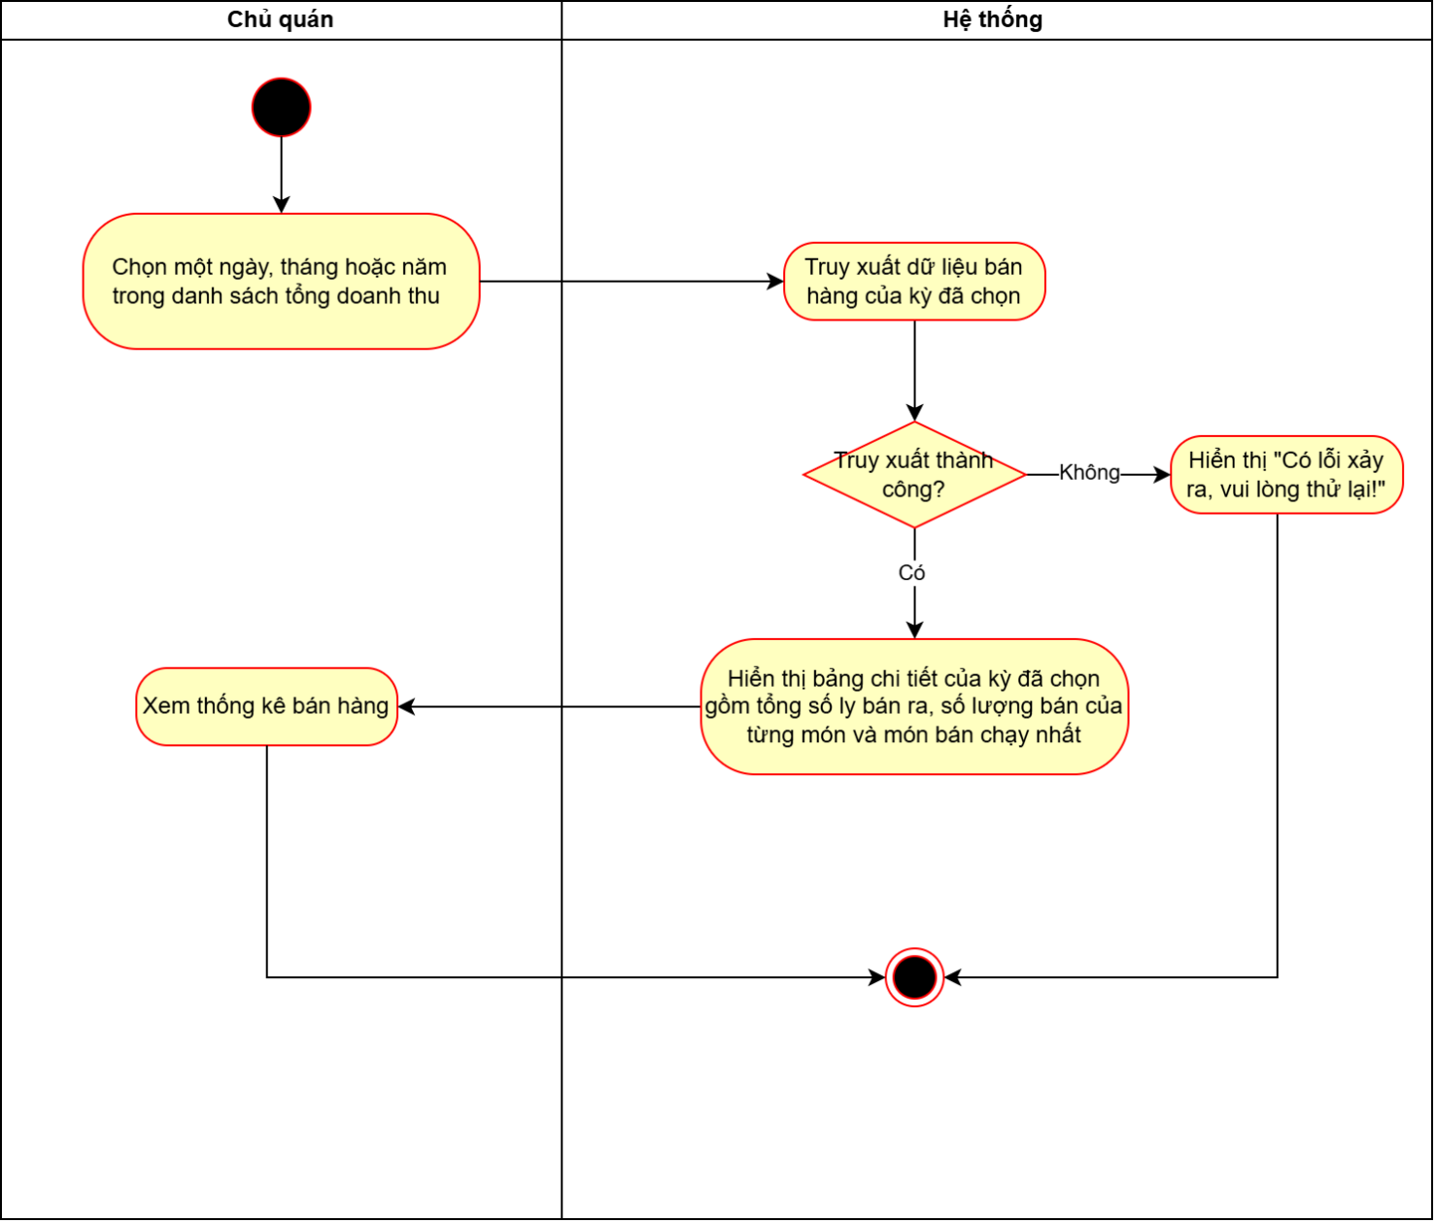
Hình 21. Sơ đồ activity diagram “Xem thống kê bán hàng”

Use case “Đổi mật khẩu”
Cho phép chủ quán đổi mật khẩu đăng nhập để bảo mật dữ liệu kinh doanh.

Business rules
ID | Business rules
BR-UC6-01 | “Mật khẩu cũ”, “Mật khẩu mới” và “Nhập lại mật khẩu mới” không được để trống
BR-UC6-02 | “Mật khẩu cũ” phải đúng với mật khẩu hiện tại của chủ quán
BR-UC6-03 | “Mật khẩu mới” và “Nhập lại mật khẩu mới” phải giống nhau
Bảng 23. Business rules của use case “Đổi mật khẩu”

Đổi mật khẩu
Use case ID | UC_6
Use case name | Đổi mật khẩu
Description | Là chủ quán, tôi muốn đổi mật khẩu đăng nhập để bảo mật tài khoản
Actors | Chủ quán
Triggers | Chủ quán chọn “Đổi mật khẩu”
Pre-conditions | Chủ quán đã đăng nhập thành công vào hệ thống
Post-conditions | Mật khẩu mới được lưu vào hệ thống  Hệ thống chuyển chủ quán về màn hình đăng nhập
Main flow | 1. Chủ quán chọn “Đổi mật khẩu”  2. Hệ thống hiển thị màn hình đổi mật khẩu  3. Chủ quán nhập “Mật khẩu cũ”, “Mật khẩu mới”, “Nhập lại mật khẩu mới”  4. Chủ quán nhấn “Lưu”  5. Hệ thống kiểm tra thông tin đã nhập  6. Hệ thống cập nhật mật khẩu mới  7. Hệ thống đồng thời hiển thị thông báo “Đổi mật khẩu thành công!” và chuyển về màn hình đăng nhập
Alternative flows | N/A
Exception flows | 5a. Chủ quán để trống một trong ba trường  5a1. Hệ thống hiển thị thông báo “Không được để trống!”.  UC quay lại bước 3.  5b. Mật khẩu cũ không đúng  5b1. Hệ thống hiển thị thông báo “Mật khẩu cũ không đúng!”.  UC quay lại bước 3.  5c. Mật khẩu mới và mật khẩu nhập lại không giống nhau  5c1. Hệ thống hiển thị thông báo “Mật khẩu mới và mật khẩu nhập lại không giống nhau!”.  UC quay lại bước 3.  6a. Hệ thống lưu không thành công  6a1. Hệ thống hiển thị thông báo “Có lỗi xảy ra, vui lòng thử lại!”.  UC kết thúc.
Business rules | BR01. “Mật khẩu cũ”, “Mật khẩu mới” và “Nhập lại mật khẩu mới” không được để trống  BR02. “Mật khẩu cũ” phải đúng với mật khẩu hiện tại của chủ quán  BR03. “Mật khẩu mới” và “Nhập lại mật khẩu mới” phải giống nhau
Bảng 24. Đặc tả use case “Đổi mật khẩu”
Sơ đồ Activity Diagram
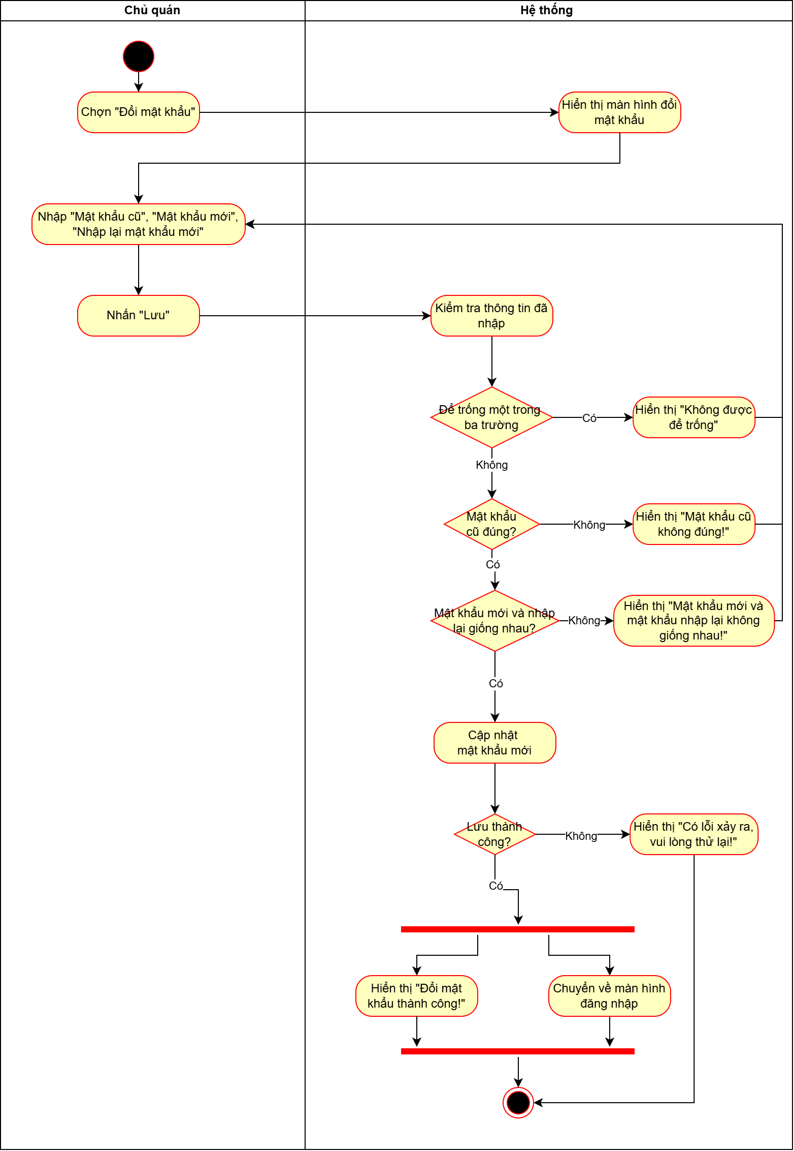
Hình 22. Sơ đồ activity diagram “Đổi mật khẩu”

Use case “Đặt món”
Cho phép khách hàng quét mã QR tại bàn, xem menu và tạo đơn gọi món.
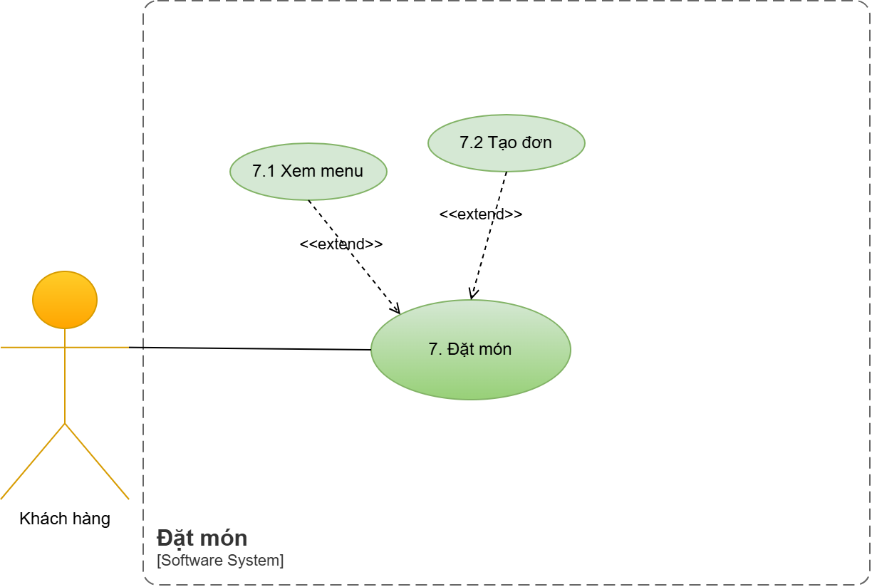
Hình 23. Sơ đồ Use Case phân rã chức năng Đặt món (khách hàng)

Business rules
ID | Business rules
BR-UC7-01 | Món đang ẩn hoặc đã xóa không hiển thị cho khách hàng
BR-UC7-02 | Mỗi đơn gắn với một bàn do mã QR xác định
BR-UC7-03 | Tổng tiền bằng tổng (giá x số lượng) theo giá tại thời điểm đặt
BR-UC7-04 | Mã QR ngân hàng kèm số tiền chính xác của đơn để khách hàng đỡ nhầm lẫn; nội dung chuyển khoản gồm số bàn
BR-UC7-05 | Doanh thu chỉ được tính khi đơn ở trạng thái “Đã xác nhận thanh toán”, tức sau khi chủ quán xác nhận đã nhận tiền
BR-UC7-06 | Khách hàng được tạo thêm đơn mới bất cứ lúc nào sau khi gửi đơn; mỗi đơn là một đơn riêng và bắt đầu ở trạng thái “Chưa xác nhận thanh toán”
BR-UC7-07 | Hệ thống không tự xác minh giao dịch chuyển khoản; chủ quán tự kiểm tra tiền vào tài khoản rồi xác nhận
BR-UC7-08 | “Ghi chú” không bắt buộc, tối đa 200 ký tự, áp dụng cho cả đơn
BR-UC7-09 | Hệ thống không lưu minh chứng chuyển khoản; lời nhắc chỉ để khách tự giữ lại
Bảng 25. Business rules của use case “Đặt món”

Xem menu
Use case ID | UC_7.1
Use case name | Xem menu
Description | Là khách hàng, tôi muốn quét mã QR tại bàn để xem menu
Actors | Khách hàng
Triggers | Khách hàng quét mã QR tại bàn bằng điện thoại
Pre-conditions | Bàn có mã QR còn hiệu lực  Khách hàng truy cập vào hệ thống
Post-conditions | Menu được hiển thị trên trình duyệt của khách hàng  Hệ thống nhận biết số bàn của khách hàng
Main flow | 1. Khách hàng quét mã QR tại bàn bằng điện thoại  2. Hệ thống kiểm tra mã QR hợp lệ  3. Hệ thống hiển thị menu gồm hình ảnh minh họa, tên món, giá và khu vực “Món đề cử”  4. Khách hàng xem menu
Alternative flows | N/A
Exception flows | 2a. Mã QR không hợp lệ hoặc bàn đã bị xóa  2a1. Hệ thống hiển thị thông báo “Mã QR không hợp lệ”.  UC kết thúc.  3a. Hệ thống truy xuất dữ liệu menu không thành công  3a1. Hệ thống hiển thị thông báo “Có lỗi xảy ra, vui lòng thử lại!”.  UC kết thúc.  3b. Menu chưa có món nào đang hiển thị  3b1. Hệ thống hiển thị thông báo “Menu chưa có món nào”.  UC kết thúc.
Business rules | BR01. Món đang ẩn hoặc đã xóa không hiển thị cho khách hàng
Bảng 26. Đặc tả use case “Xem menu”
Sơ đồ Activity Diagram
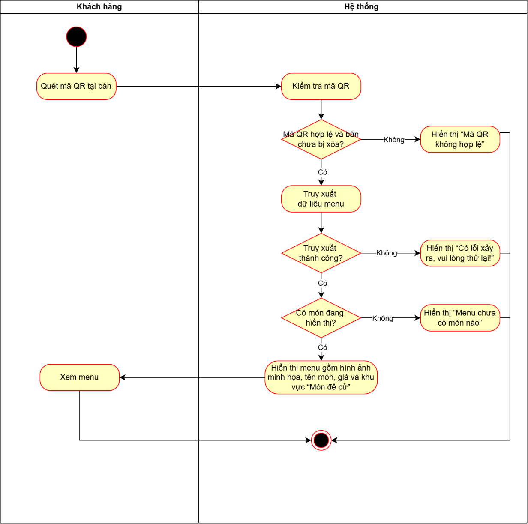
Hình 24. Sơ đồ activity diagram “Xem menu”

Tạo đơn
Use case ID | UC_7.2
Use case name | Tạo đơn
Description | Là khách hàng, tôi muốn chọn món, số lượng và phương thức thanh toán
Actors | Khách hàng
Triggers | Khách hàng chọn món trên menu
Pre-conditions | Khách hàng đã quét mã QR
Post-conditions | Đơn được tạo và lưu gồm số bàn, món, số lượng, ghi chú, thời gian, phương thức thanh toán và trạng thái “Chưa xác nhận thanh toán”  Bàn chuyển sang trạng thái “Đang phục vụ”  Chủ quán nhận được thông báo đơn mới  Nếu chọn chuyển khoản: khách hàng đã được hiển thị mã QR kèm số tiền để chuyển khoản  Nếu chọn tiền mặt: khách hàng biết sẽ trả tiền khi nhận món tại bàn
Main flow | 1. Khách hàng chọn món trên menu  2. Khách hàng chọn số lượng cho từng món  3. Khách hàng nhấn “Tiếp tục”  4. Hệ thống kiểm tra đơn có ít nhất một món với số lượng lớn hơn 0  5. Khách hàng nhập “Ghi chú” cho đơn (nếu cần)  6. Hệ thống tính và hiển thị tổng tiền của đơn  7. Hệ thống hiển thị hai phương thức thanh toán “Chuyển khoản” và “Tiền mặt”  8. Khách hàng chọn phương thức thanh toán “Chuyển khoản”  9. Hệ thống ghi nhận phương thức thanh toán đã chọn  10. Hệ thống hiển thị mã QR ngân hàng kèm số tiền của đơn và lời nhắc “Sau khi chuyển khoản, nhấn Hoàn tất. Vui lòng chụp lại giao dịch để đối chiếu khi cần thiết”  11. Khách hàng mở ứng dụng ngân hàng, quét mã QR và chuyển khoản  12. Khách hàng nhấn “Hoàn tất”  13. Hệ thống tạo đơn gồm số bàn, món, số lượng, ghi chú, thời gian và phương thức thanh toán  14. Hệ thống lưu đơn với trạng thái “Chưa xác nhận thanh toán”  15. Hệ thống đồng thời chuyển bàn sang trạng thái “Đang phục vụ”, thông báo đơn mới cho chủ quán và hiển thị thông báo “Đặt món thành công”
Alternative flows | 8a. Khách hàng chọn phương thức thanh toán “Tiền mặt”  8a1. Hệ thống ghi nhận phương thức thanh toán đã chọn.  8a2. Hệ thống hiển thị thông báo “Chờ thu tiền sau khi bưng nước ra”.  8a3. Khách hàng nhấn “Hoàn tất”.  UC tiếp tục bước 13.
Exception flows | 4a. Khách hàng chưa chọn món nào hoặc số lượng không hợp lệ  4a1. Hệ thống hiển thị thông báo “Vui lòng chọn ít nhất một món”.  UC quay lại bước 1.  14a. Hệ thống lưu đơn không thành công  14a1. Hệ thống hiển thị thông báo “Đặt món không thành công, vui lòng thử lại!”.  UC kết thúc.
Business rules | BR01. Mỗi đơn gắn với một bàn do mã QR xác định  BR02. Tổng tiền bằng tổng (giá x số lượng) theo giá tại thời điểm đặt  BR03. Mã QR ngân hàng kèm số tiền chính xác của đơn để khách hàng đỡ nhầm lẫn; nội dung chuyển khoản gồm số bàn  BR04. Doanh thu chỉ được tính khi đơn ở trạng thái “Đã xác nhận thanh toán”, tức sau khi chủ quán xác nhận đã nhận tiền  BR05. Khách hàng được tạo thêm đơn mới bất cứ lúc nào sau khi gửi đơn; mỗi đơn là một đơn riêng và bắt đầu ở trạng thái “Chưa xác nhận thanh toán”  BR06. Hệ thống không tự xác minh giao dịch chuyển khoản; chủ quán tự kiểm tra tiền vào tài khoản rồi xác nhận  BR07. “Ghi chú” không bắt buộc, tối đa 200 ký tự, áp dụng cho cả đơn  BR08. Hệ thống không lưu minh chứng chuyển khoản; lời nhắc chỉ để khách tự giữ lại
Bảng 27. Đặc tả use case “Tạo đơn”
Sơ đồ Activity Diagram
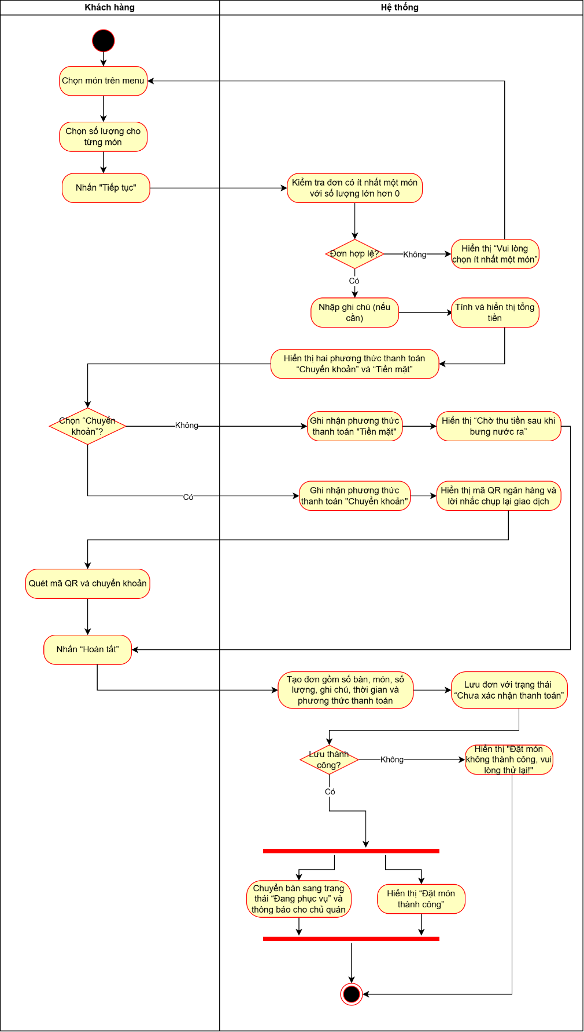
Hình 25. Sơ đồ activity diagram “Tạo đơn”

Use case “Đăng xuất”
Cho phép chủ quán đăng xuất khỏi hệ thống.

Business rules
ID | Business rules
BR-UC8-01 | N/A
Bảng 28. Business rules của use case “Đăng xuất”

Đăng xuất
Use case ID | UC_8
Use case name | Đăng xuất
Description | Là chủ quán, tôi muốn đăng xuất khỏi hệ thống để kết thúc phiên làm việc
Actors | Chủ quán
Triggers | Chủ quán chọn “Đăng xuất”
Pre-conditions | Chủ quán đã đăng nhập thành công vào hệ thống
Post-conditions | Phiên đăng nhập của chủ quán kết thúc  Hệ thống hiển thị màn hình đăng nhập
Main flow | 1. Chủ quán chọn “Đăng xuất”  2. Hệ thống hiển thị “Bạn có muốn đăng xuất không?”  3. Chủ quán chọn “Có”  4. Hệ thống kết thúc phiên đăng nhập của chủ quán  5. Hệ thống hiển thị màn hình đăng nhập
Alternative flows | 3a. Chủ quán không chọn “Có”  3a1. Hệ thống giữ nguyên màn hình hiện tại.  UC kết thúc.
Exception flows | 4a. Hệ thống kết thúc phiên không thành công  4a1. Hệ thống hiển thị thông báo “Có lỗi xảy ra, vui lòng thử lại!”.  UC kết thúc.
Business rules | N/A
Bảng 29. Đặc tả use case “Đăng xuất”
Sơ đồ Activity Diagram
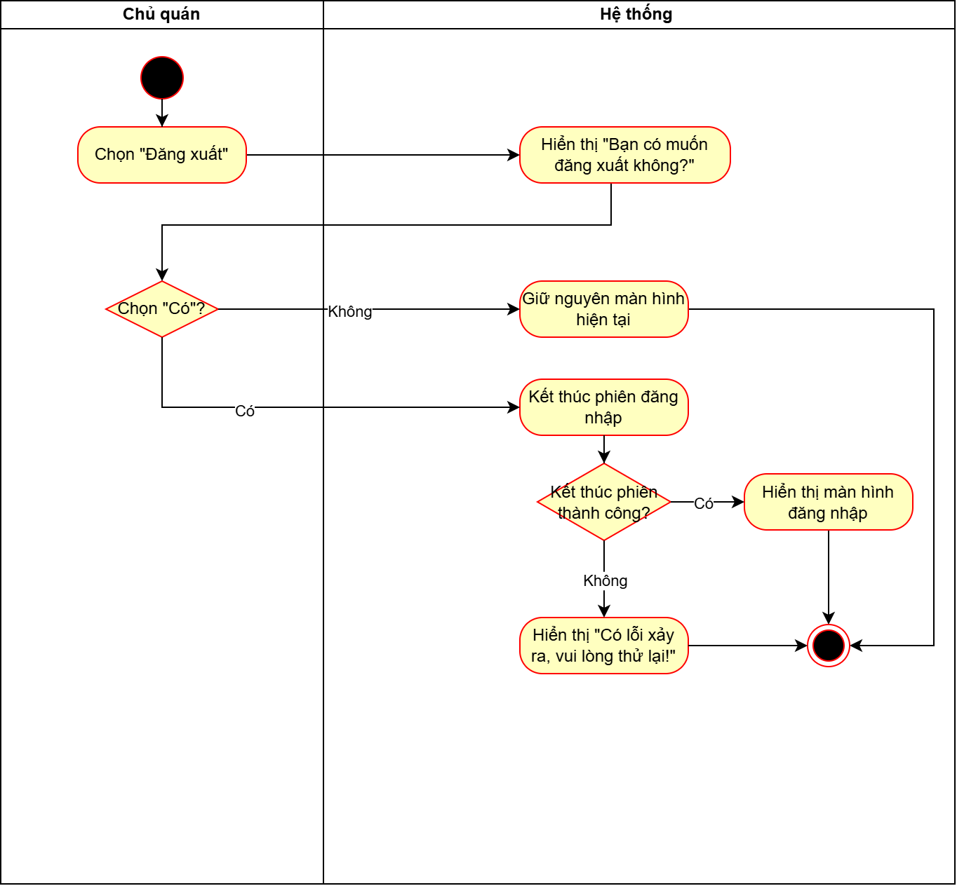
Hình 26. Sơ đồ activity diagram “Đăng xuất”

YÊU CẦU PHI CHỨC NĂNG (NON-FUNCTIONAL REQUIREMENTS)

Yêu cầu về khả năng sử dụng (Usability requirements)
ID | Non-functional requirements
NFR-01 | Hệ thống chạy trên nền tảng web, khách hàng truy cập bằng trình duyệt qua mã QR và không cần cài đặt ứng dụng.
NFR-02 | Giao diện tối ưu để sử dụng thuận tiện trên điện thoại, cả khi khách đặt món lẫn khi chủ quán xem đơn và theo dõi thanh toán.
NFR-03 | Giao diện dùng màu đỏ làm màu chủ đạo, có thể kết hợp thêm màu xanh lá.
NFR-04 | Sơ đồ bàn hiển thị mỗi trạng thái một màu: xanh biển và vàng, để chủ quán dễ phân biệt bàn trống và bàn đang phục vụ.
NFR-05 | Hiển thị hình ảnh minh họa cho từng món để khách dễ nhận biết và chọn món; món không có hình thì dùng hình mặc định.
NFR-06 | Giao diện dễ dùng cho người không rành máy móc, cỡ chữ vừa phải, dễ đọc.
Bảng 30. Yêu cầu về khả năng sử dụng (Usability requirements)

Yêu cầu về hiệu năng (Performance requirements)
ID | Non-functional requirements
NFR-01 | Các thao tác trên hệ thống phản hồi nhanh, người dùng bấm là hiển thị, không phải chờ lâu.
Bảng 31. Yêu cầu về hiệu năng (Performance requirements)

THIẾT KẾ SƠ ĐỒ LỚP

Sơ đồ lớp
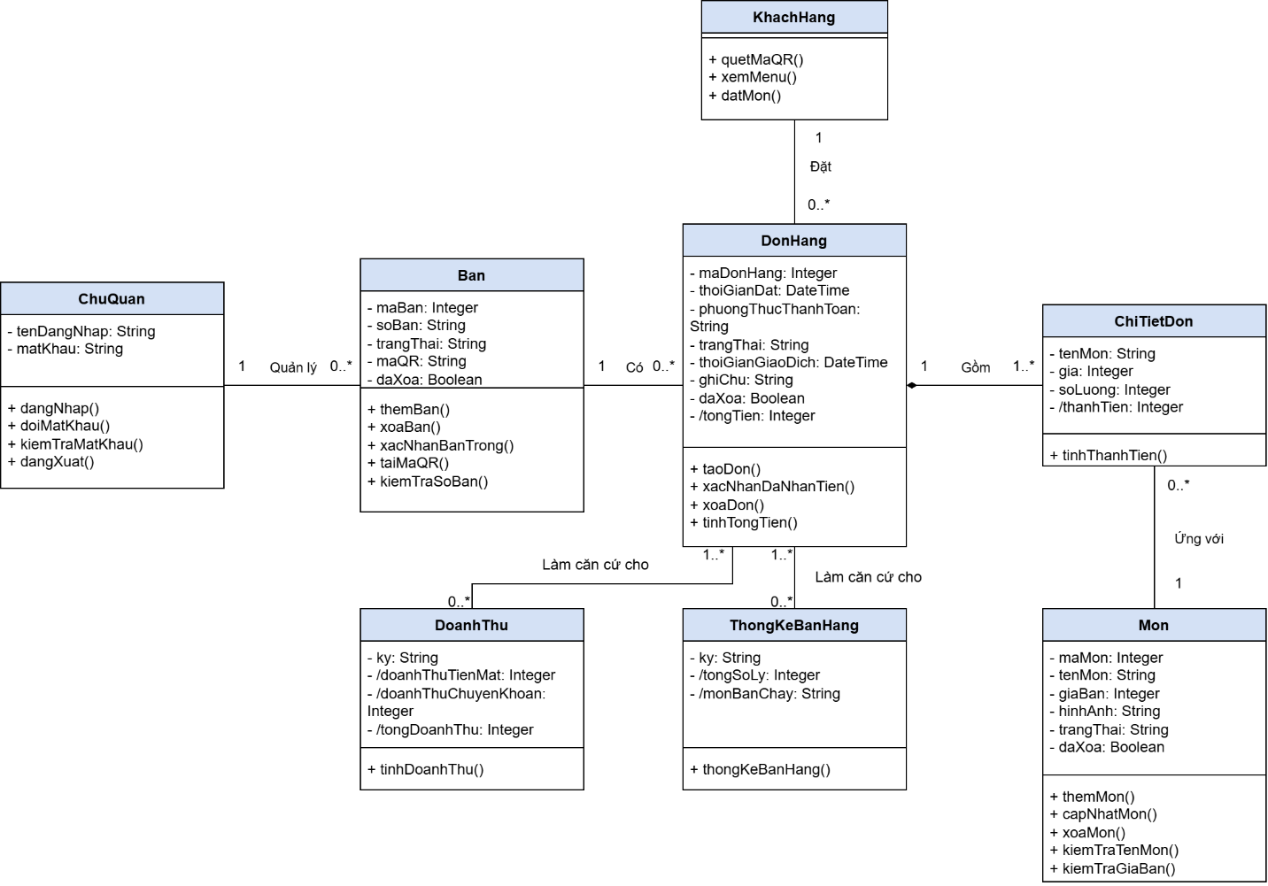
Hình 27. Sơ đồ lớp hệ thống quản lý bán hàng Cà phê 458

THIẾT KẾ CƠ SỞ DỮ LIỆU

Thiết kế logic cơ sở dữ liệu

Chuyển sơ đồ thành các bảng
- ChuQuan (tenDangNhap, matKhau)
- Ban (maBan, tenDangNhap (FK), soBan, trangThai, maQR, daXoa)
- Mon (maMon, tenMon, giaBan, hinhAnh, trangThai, daXoa)
- DonHang (maDonHang, maBan (FK), thoiGianDat, phuongThucThanhToan, trangThai, ghiChu, thoiGianGiaoDich, daXoa)
- ChiTietDon (maDonHang (FK), maMon (FK), tenMon, gia, soLuong)

Chuẩn hóa các bảng
- ChuQuan (tenDangNhap, matKhau)
- Ban (maBan, tenDangNhap (FK), soBan, trangThai, maQR, daXoa)
- Mon (maMon, tenMon, giaBan, hinhAnh, trangThai, daXoa)
- DonHang (maDonHang, maBan (FK), thoiGianDat, phuongThucThanhToan, trangThai, ghiChu, thoiGianGiaoDich, daXoa)
- ChiTietDon (maDonHang (FK), maMon (FK), tenMon, gia, soLuong)

Sơ đồ quan hệ
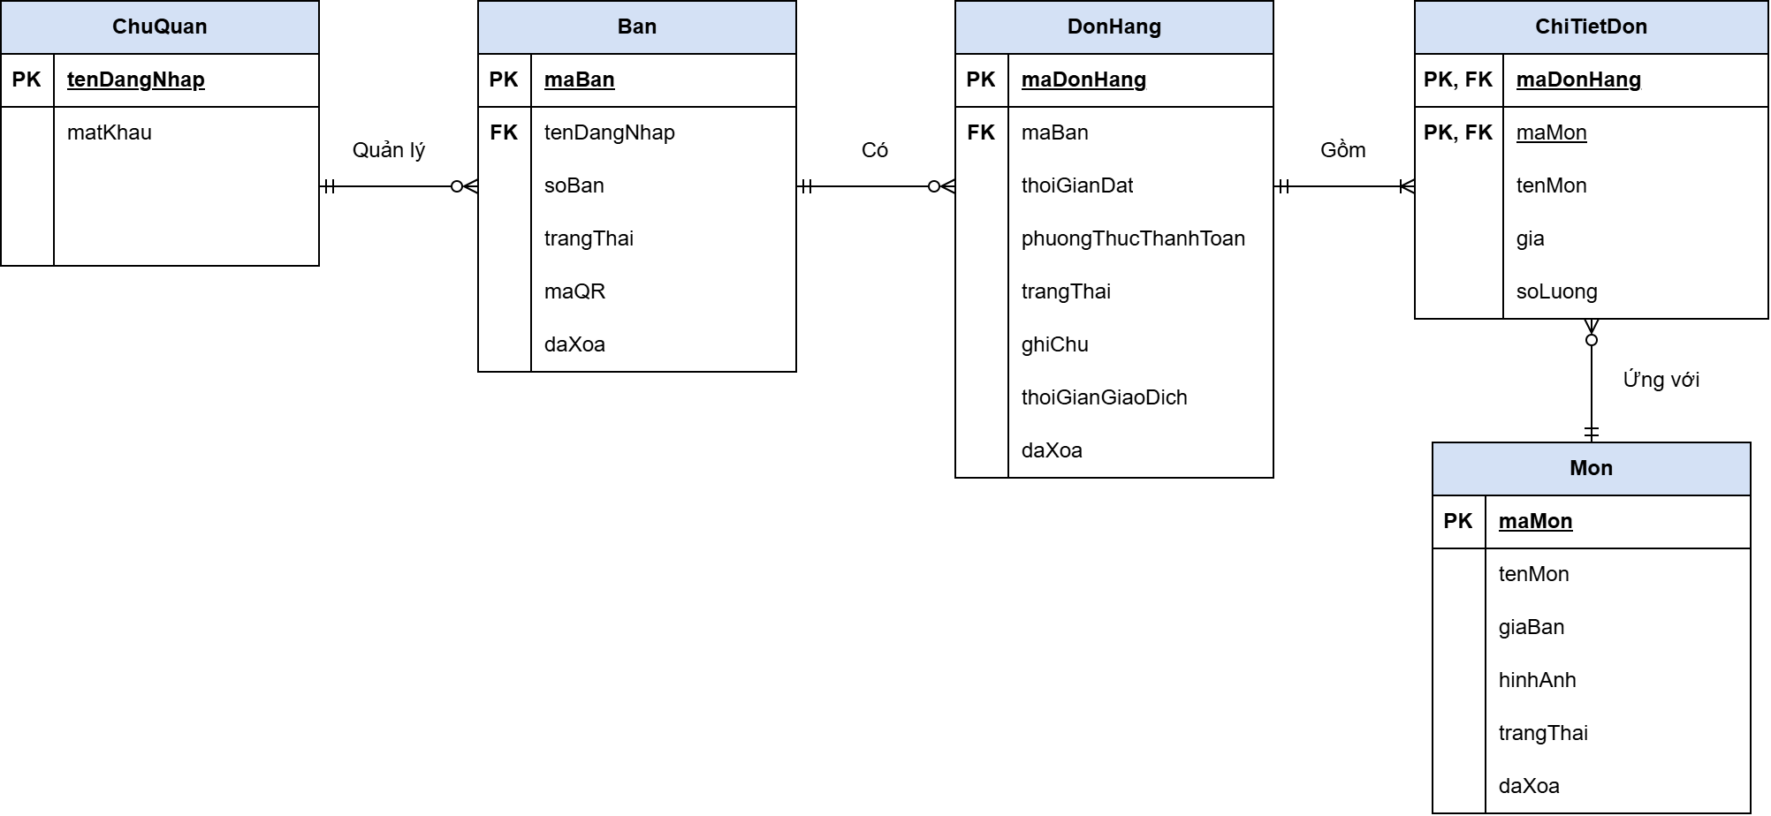
Hình 28. Sơ đồ quan hệ cơ sở dữ liệu

Thiết kế vật lý cơ sở dữ liệu
STT | Tên cột | Kiểu dữ liệu | Ràng buộc | Ghi chú
ChuQuan
1 | tenDangNhap | Varchar(50) | PK | Chỉ gồm ký tự không dấu
2 | matKhau | Varchar(100) | NOT NULL
Ban
1 | maBan | Int | PK, IDENTITY
2 | tenDangNhap | Varchar(50) | FK
3 | soBan | Varchar(10) | NOT NULL
4 | trangThai | Nvarchar(20) | NOT NULL | “Trống” hoặc “Đang phục vụ”
5 | maQR | Varchar(255) | NOT NULL | Nội dung mã QR riêng của bàn
6 | daXoa | Bit | NOT NULL, DEFAULT 0 | 1: bàn đã xóa
Mon
1 | maMon | Int | PK, IDENTITY
2 | tenMon | Nvarchar(50) | NOT NULL
3 | giaBan | Int | NOT NULL, CHECK (giaBan > 0)
4 | hinhAnh | Varchar(255) | NULL | Để trống thì dùng hình mặc định
5 | trangThai | Nvarchar(20) | NOT NULL | “Hiển thị” hoặc “Ẩn”
6 | daXoa | Bit | NOT NULL, DEFAULT 0 | 1: món đã xóa
DonHang
1 | maDonHang | Int | PK, IDENTITY
2 | maBan | Int | FK
3 | thoiGianDat | Datetime | NOT NULL
4 | phuongThucThanhToan | Nvarchar(20) | NOT NULL | “Chuyển khoản” hoặc “Tiền mặt”
5 | trangThai | Nvarchar(30) | NOT NULL | “Chưa xác nhận thanh toán” hoặc “Đã xác nhận thanh toán”
6 | ghiChu | Nvarchar(200) | NULL | Tối đa 200 ký tự
7 | thoiGianGiaoDich | Datetime | NULL | Ghi nhận khi chủ quán xác nhận đã nhận tiền
8 | daXoa | Bit | NOT NULL, DEFAULT 0 | 1: đơn đã xóa
ChiTietDon
1 | maDonHang | Int | PK, FK
2 | maMon | Int | PK, FK
3 | tenMon | Nvarchar(50) | NOT NULL | Tên món tại thời điểm đặt
4 | gia | Int | NOT NULL | Giá món tại thời điểm đặt
5 | soLuong | Int | NOT NULL, CHECK (soLuong > 0)
Bảng 32. Thiết kế vật lý cơ sở dữ liệu

Ước lượng dung lượng lưu trữ
Tên cột / chỉ tiêu | Dung lượng (byte)
Bảng ChuQuan
tenDangNhap | 50
matKhau | 100
Tổng | 150
Overhead | 30%
Tổng dung lượng lưu trữ cho 1 bản ghi | 195
Số lượng bản ghi khởi tạo ban đầu | 1
Tổng dung lượng lưu trữ ban đầu | 195
Ước lượng dữ liệu gia tăng/tháng | 0
Dung lượng lưu trữ sau 1 năm | 195
Bảng Ban
maBan | 4
tenDangNhap | 50
soBan | 10
trangThai | 40
maQR | 255
daXoa | 1
Tổng | 360
Overhead | 30%
Tổng dung lượng lưu trữ cho 1 bản ghi | 468
Số lượng bản ghi khởi tạo ban đầu | 20
Tổng dung lượng lưu trữ ban đầu | 9360
Ước lượng dữ liệu gia tăng/tháng | 1
Dung lượng lưu trữ sau 1 năm | 14976
Bảng Mon
maMon | 4
tenMon | 100
giaBan | 4
hinhAnh | 255
trangThai | 40
daXoa | 1
Tổng | 404
Overhead | 30%
Tổng dung lượng lưu trữ cho 1 bản ghi | 525
Số lượng bản ghi khởi tạo ban đầu | 50
Tổng dung lượng lưu trữ ban đầu | 26250
Ước lượng dữ liệu gia tăng/tháng | 3
Dung lượng lưu trữ sau 1 năm | 45150
Bảng DonHang
maDonHang | 4
maBan | 4
thoiGianDat | 8
phuongThucThanhToan | 40
trangThai | 60
ghiChu | 400
thoiGianGiaoDich | 8
daXoa | 1
Tổng | 525
Overhead | 30%
Tổng dung lượng lưu trữ cho 1 bản ghi | 682
Số lượng bản ghi khởi tạo ban đầu | 0
Tổng dung lượng lưu trữ ban đầu | 0
Ước lượng dữ liệu gia tăng/tháng | 1800
Dung lượng lưu trữ sau 1 năm | 14731200
Bảng ChiTietDon
maDonHang | 4
maMon | 4
tenMon | 100
gia | 4
soLuong | 4
Tổng | 116
Overhead | 30%
Tổng dung lượng lưu trữ cho 1 bản ghi | 151
Số lượng bản ghi khởi tạo ban đầu | 0
Tổng dung lượng lưu trữ ban đầu | 0
Ước lượng dữ liệu gia tăng/tháng | 5400
Dung lượng lưu trữ sau 1 năm | 9784800
Bảng 33. Ước lượng dung lượng lưu trữ

THIẾT KẾ VÀ ĐẶC TẢ GIAO DIỆN

Sơ đồ luồng màn hình
Giao diện của khách hàng (sau khi quét mã QR tại bàn):
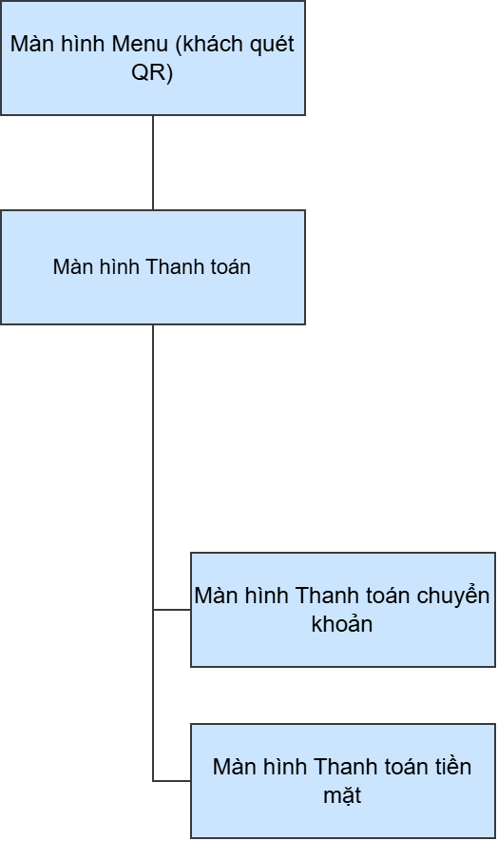
Hình 29. Sơ đồ luồng màn hình của khách hàng
Giao diện của chủ quán (sau khi đăng nhập):
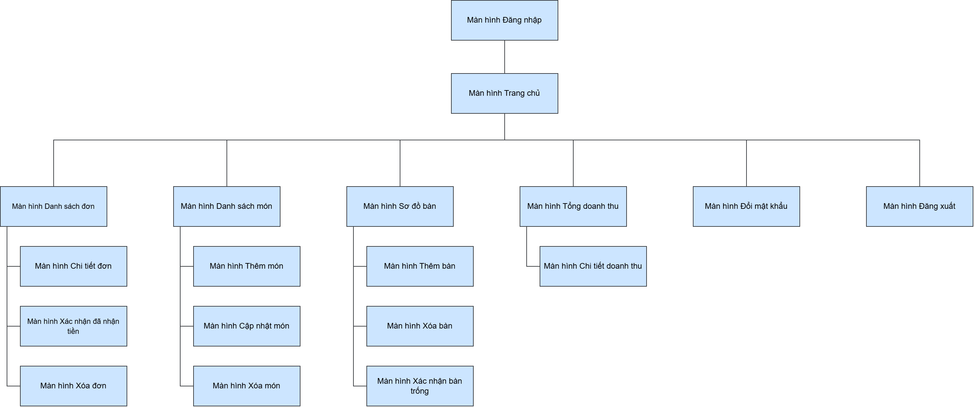
Hình 30. Sơ đồ luồng màn hình của chủ quán

Ánh xạ màn hình và use case

Danh sách màn hình
Mã | Tên màn hình | Người dùng
U1 | Menu | Khách hàng
U2 | Thanh toán | Khách hàng
U3 | Thanh toán chuyển khoản | Khách hàng
U4 | Thanh toán tiền mặt | Khách hàng
U5 | Đăng nhập | Chủ quán
U6 | Trang chủ | Chủ quán
U7 | Danh sách đơn | Chủ quán
U8 | Chi tiết đơn | Chủ quán
U9 | Danh sách món | Chủ quán
U10 | Thêm món | Chủ quán
U11 | Cập nhật món | Chủ quán
U12 | Sơ đồ bàn | Chủ quán
U13 | Thêm bàn | Chủ quán
U14 | Tổng doanh thu | Chủ quán
U15 | Chi tiết doanh thu | Chủ quán
U16 | Đổi mật khẩu | Chủ quán
Bảng 129. Danh sách màn hình

Danh sách use case
STT | Mã use case | Tên use case | Actor
1 | UC_1 | Đăng nhập | Chủ quán
2 | UC_2.1 | Cập nhật trạng thái đơn | Chủ quán
3 | UC_2.2 | Xem chi tiết đơn | Chủ quán
4 | UC_2.3 | Xóa đơn | Chủ quán
5 | UC_3.1 | Xem danh sách món | Chủ quán
6 | UC_3.2 | Thêm món | Chủ quán
7 | UC_3.3 | Xóa món | Chủ quán
8 | UC_3.4 | Cập nhật món | Chủ quán
9 | UC_4.1 | Xem trạng thái bàn | Chủ quán
10 | UC_4.2 | Thêm bàn | Chủ quán
11 | UC_4.3 | Xóa bàn | Chủ quán
12 | UC_4.4 | Cập nhật trạng thái bàn | Chủ quán
13 | UC_5.1 | Xem tổng doanh thu | Chủ quán
14 | UC_5.2 | Xem thống kê doanh thu theo phương thức thanh toán | Chủ quán
15 | UC_5.3 | Xem thống kê bán hàng | Chủ quán
16 | UC_6 | Đổi mật khẩu | Chủ quán
17 | UC_7.1 | Xem menu | Khách hàng
18 | UC_7.2 | Tạo đơn | Khách hàng
19 | UC_8 | Đăng xuất | Chủ quán
Bảng 130. Danh sách use case

Bảng ánh xạ use case – màn hình
UC \ UI | U1 | U2 | U3 | U4 | U5 | U6 | U7 | U8 | U9 | U10 | U11 | U12 | U13 | U14 | U15 | U16
1 |  |  |  |  | ✓ | ✓
2.1 |  |  |  |  |  |  | ✓ | ✓
2.2 |  |  |  |  |  |  | ✓ | ✓
2.3 |  |  |  |  |  |  | ✓ | ✓
3.1 |  |  |  |  |  |  |  |  | ✓
3.2 |  |  |  |  |  |  |  |  | ✓ | ✓
3.3 |  |  |  |  |  |  |  |  | ✓
3.4 |  |  |  |  |  |  |  |  | ✓ |  | ✓
4.1 |  |  |  |  |  |  |  |  |  |  |  | ✓
4.2 |  |  |  |  |  |  |  |  |  |  |  | ✓ | ✓
4.3 |  |  |  |  |  |  |  |  |  |  |  | ✓
4.4 |  |  |  |  |  |  |  |  |  |  |  | ✓
5.1 |  |  |  |  |  |  |  |  |  |  |  |  |  | ✓
5.2 |  |  |  |  |  |  |  |  |  |  |  |  |  | ✓ | ✓
5.3 |  |  |  |  |  |  |  |  |  |  |  |  |  | ✓ | ✓
6 |  |  |  |  | ✓ | ✓ |  |  |  |  |  |  |  |  |  | ✓
7.1 | ✓
7.2 | ✓ | ✓ | ✓ | ✓
8 |  |  |  |  | ✓ | ✓
Bảng 131. Bảng ánh xạ use case – màn hình

Đặc tả giao diện khách hàng

Màn hình Menu (UC 7.1)
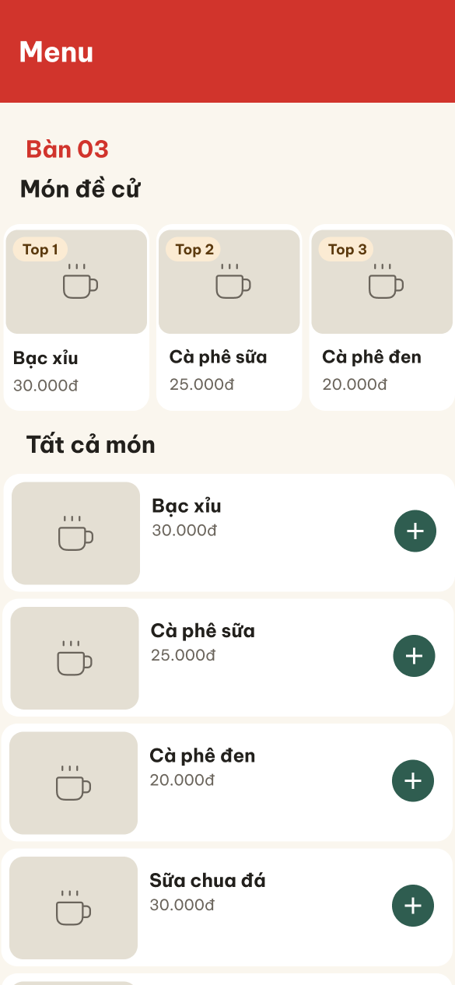
12
11
10
9
8
7
6
5
4
3
2
1
Hình 31. Màn hình Menu (UC 7.1)
STT | Loại | Mô tả | Ghi chú
1 | Text | Tiêu đề “Menu”
2 | Text | Số bàn khách đang ngồi | Lấy theo mã QR khách đã quét
3 | Text | Tiêu đề “Món đề cử”
4 | Text | Nhãn thứ hạng của món đề cử
5 | Image | Hình ảnh của món đề cử | Món không có hình thì dùng hình mặc định
6 | Text | Tên món đề cử
7 | Text | Giá bán của món đề cử
8 | Text | Tiêu đề “Tất cả món”
9 | Image | Hình ảnh của món | Món không có hình thì dùng hình mặc định
10 | Text | Tên món
11 | Text | Giá bán của món
12 | Button | Nút “+”, nhấn để thêm món vào đơn | Mỗi lần nhấn tăng số lượng lên 1
Bảng 34. Mô tả màn hình Menu (UC 7.1)

Màn hình Menu – Chưa có món (UC 7.1)
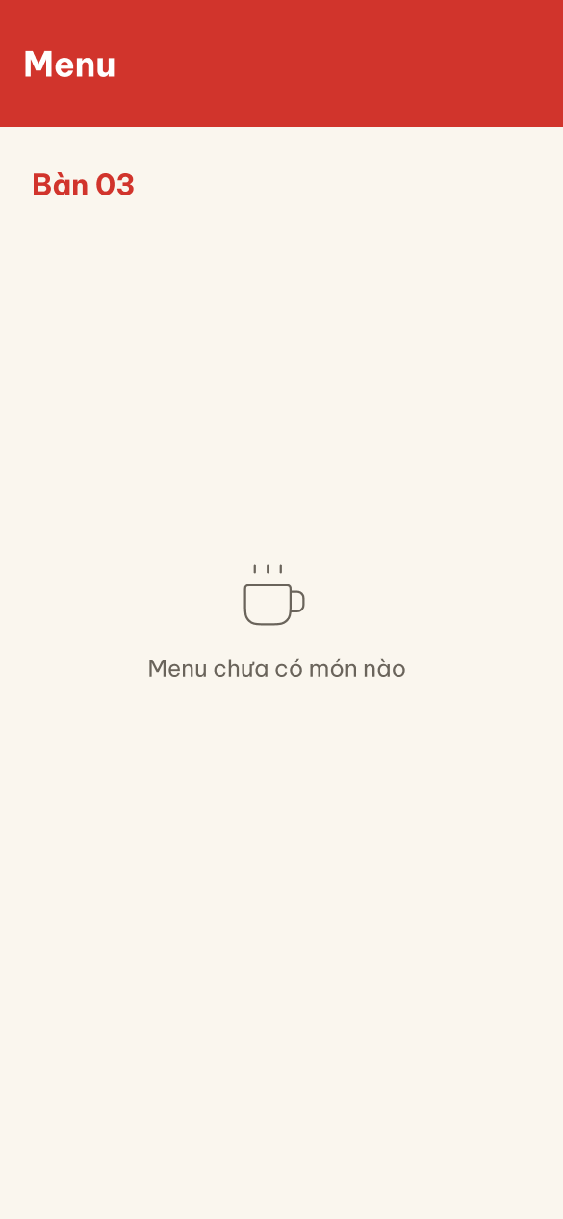
2
1
Hình 32. Màn hình Menu – Chưa có món (UC 7.1)
STT | Loại | Mô tả | Ghi chú
1 | Text | Tiêu đề “Menu”
2 | Text | Số bàn khách đang ngồi: “Bàn 03”
3 | Icon | Icon ly cà phê
4 | Text | Thông báo “Menu chưa có món nào” | Hiện khi quán chưa có món nào đang hiển thị
Bảng 35. Mô tả màn hình Menu – Chưa có món (UC 7.1)

Màn hình Menu – Lỗi tải dữ liệu (UC 7.1)
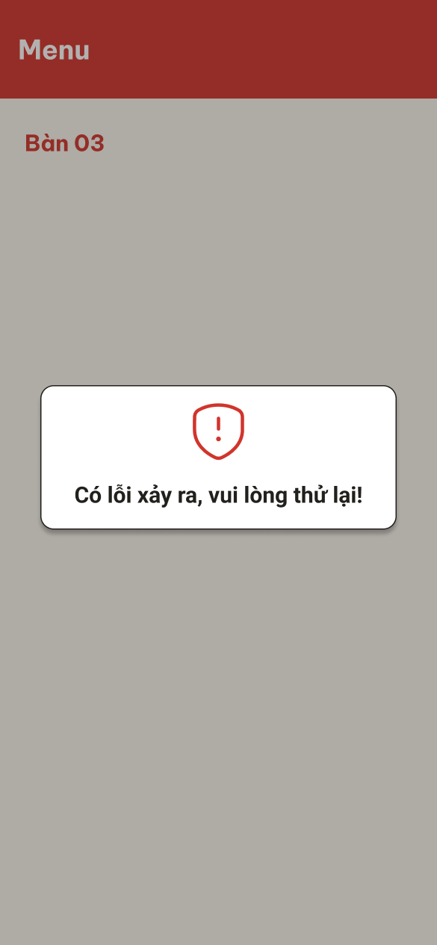
2
1
Hình 33. Màn hình Menu – Lỗi tải dữ liệu (UC 7.1)
STT | Loại | Mô tả | Ghi chú
1 | Icon | Icon cảnh báo màu đỏ
2 | Text | Thông báo “Có lỗi xảy ra, vui lòng thử lại!” | Hiện khi hệ thống không tải được menu
Bảng 36. Mô tả màn hình Menu – Lỗi tải dữ liệu (UC 7.1)

Màn hình Menu – Mã QR không hợp lệ (UC 7.1)
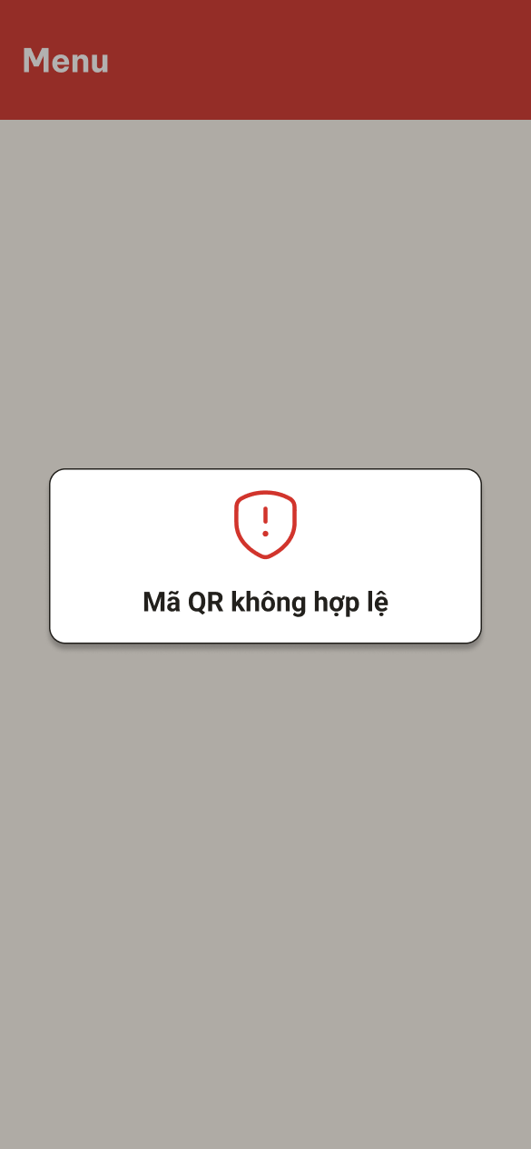
2
1
Hình 34. Màn hình Menu – Mã QR không hợp lệ (UC 7.1)
STT | Loại | Mô tả | Ghi chú
1 | Icon | Icon cảnh báo màu đỏ
2 | Text | Thông báo “Mã QR không hợp lệ” | Hiện khi mã QR sai hoặc bàn đã bị xóa
Bảng 37. Mô tả màn hình Menu – Mã QR không hợp lệ (UC 7.1)

Màn hình Menu – Đã chọn món (UC 7.2)
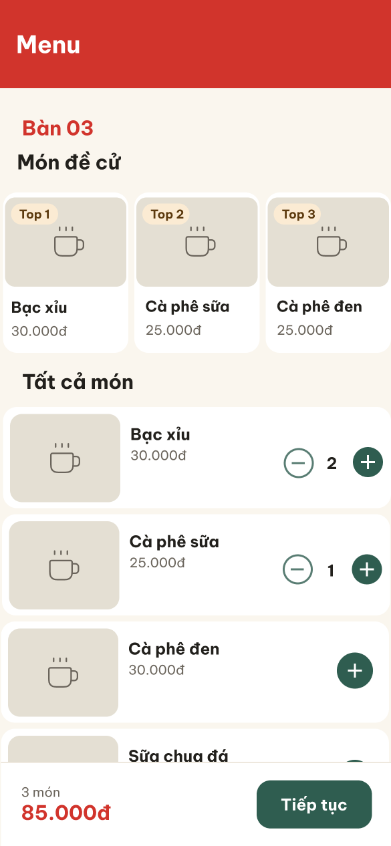
5
4
3
2
1
Hình 35. Màn hình Menu – Đã chọn món (UC 7.2)
STT | Loại | Mô tả | Ghi chú
1 | Button | Nút “−”, nhấn để giảm số lượng món
2 | Text | Số lượng đã chọn của món
3 | Text | Tổng số món đã chọn
4 | Text | Tổng tiền của đơn | Tổng tiền = giá × số lượng của các món cộng lại
5 | Button | Nút “Tiếp tục”, nhấn để chuyển sang màn hình Thanh toán
Bảng 38. Mô tả màn hình Menu – Đã chọn món (UC 7.2)

Màn hình Menu – Chưa chọn món (UC 7.2)
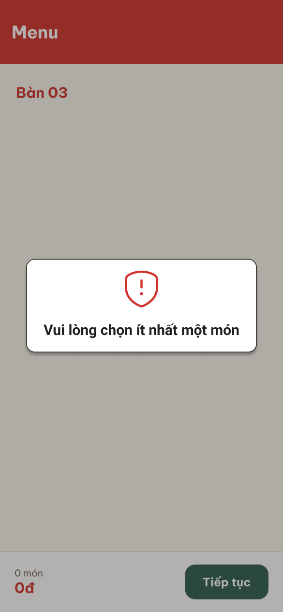
1
2
Hình 36. Màn hình Menu – Chưa chọn món (UC 7.2)
STT | Loại | Mô tả | Ghi chú
1 | Icon | Icon cảnh báo màu đỏ
2 | Text | Thông báo “Vui lòng chọn ít nhất một món” | Hiện khi nhấn “Tiếp tục” mà chưa chọn món
Bảng 39. Mô tả màn hình Menu – Chưa chọn món (UC 7.2)

Màn hình Thanh toán – Đơn của bạn (UC 7.2)
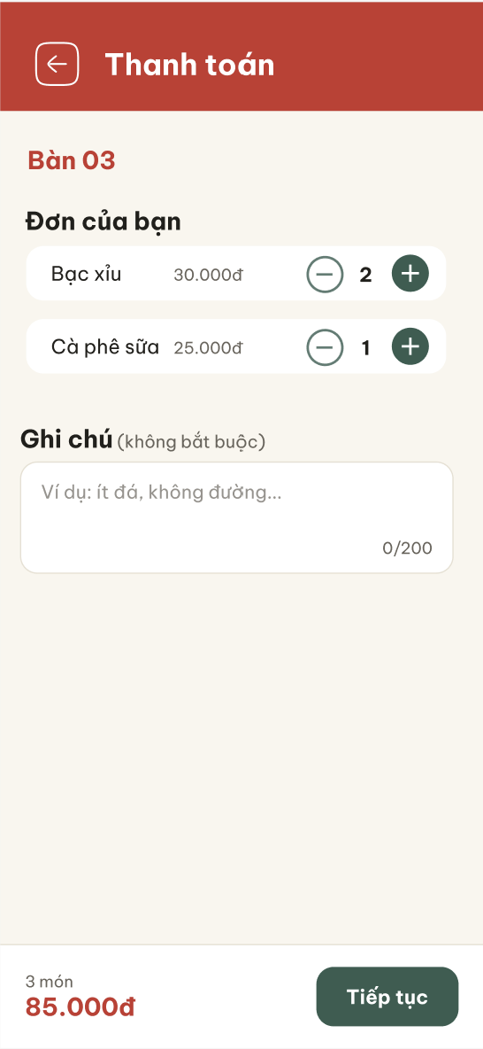
5
6
8
7
1
2
3
4
9
11
10
12
Hình 37. Màn hình Thanh toán – Đơn của bạn (UC 7.2)
STT | Loại | Mô tả | Ghi chú
1 | Icon | Icon quay lại, nhấn để trở về màn hình Menu
2 | Text | Tiêu đề “Thanh toán”
3 | Text | Tiêu đề “Đơn của bạn”
4 | Text | Tên món đã chọn
5 | Text | Đơn giá của món
6 | Button | Nút “−”, nhấn để giảm số lượng món
7 | Text | Số lượng của món
8 | Button | Nút “+”, nhấn để tăng số lượng món
9 | Text | Nhãn “Ghi chú (không bắt buộc)”
10 | Input Text | Ô nhập ghi chú cho cả đơn | Không bắt buộc, tối đa 200 ký tự
11 | Text | Chữ gợi ý (placeholder) “Ví dụ: ít đá, không đường…”
12 | Text | Bộ đếm số ký tự đã nhập “0/200”
Bảng 40. Mô tả màn hình Thanh toán – Đơn của bạn (UC 7.2)

Màn hình Thanh toán – Phương thức thanh toán (UC 7.2)
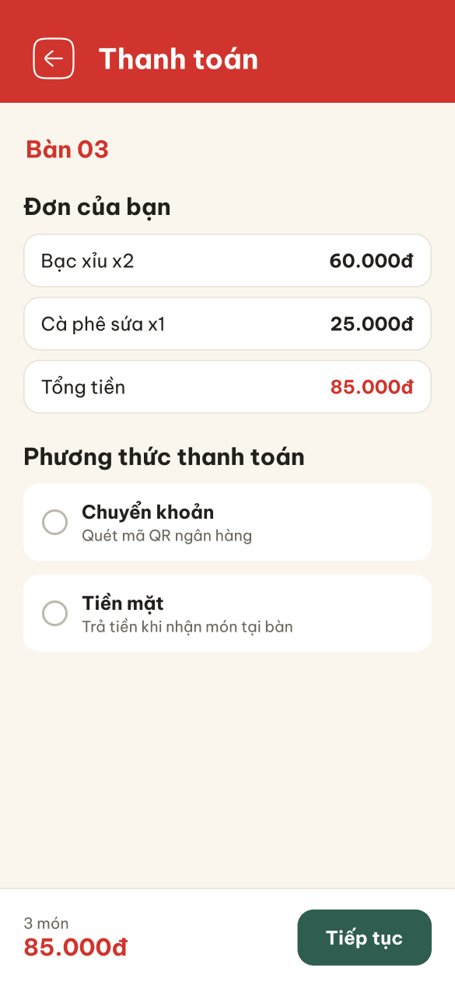
5
6
7
4
3
2
1
Hình 38. Màn hình Thanh toán – Phương thức thanh toán (UC 7.2)
STT | Loại | Mô tả | Ghi chú
1 | Text | Tên món và số lượng: “Bạc xỉu x2”
2 | Text | Thành tiền của món | Thành tiền = giá × số lượng
3 | Text | Chữ “Tổng tiền”
4 | Text | Tổng tiền của đơn
5 | Text | Tiêu đề “Phương thức thanh toán”
6 | Radio | Lựa chọn “Chuyển khoản – Quét mã QR ngân hàng”
7 | Radio | Lựa chọn “Tiền mặt – Trả tiền khi nhận món tại bàn”
Bảng 41. Mô tả màn hình Thanh toán – Phương thức thanh toán (UC 7.2)

Màn hình Thanh toán chuyển khoản (UC 7.2)
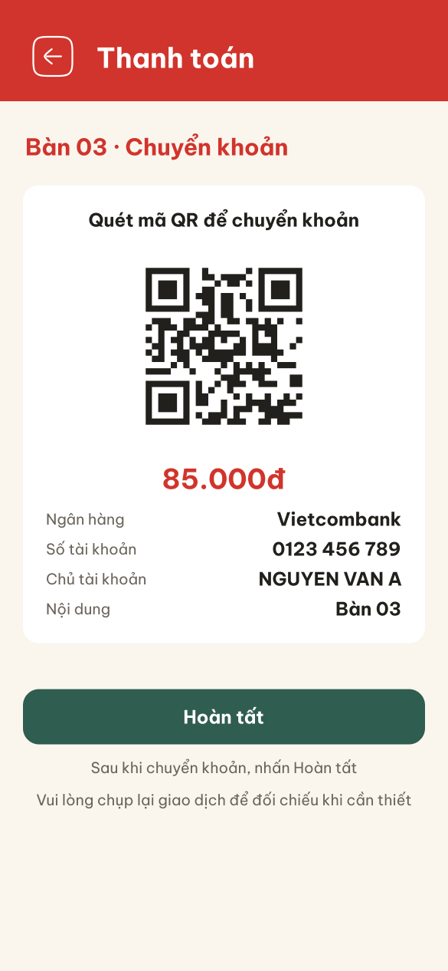
1
2
3
4
5
8
6
7
9
10
Hình 39. Màn hình Thanh toán chuyển khoản (UC 7.2)
STT | Loại | Mô tả | Ghi chú
1 | Text | Số bàn và phương thức đã chọn “Bàn 03 · Chuyển khoản”
2 | Text | Dòng chữ “Quét mã QR để chuyển khoản”
3 | Image | Mã QR ngân hàng để khách quét chuyển khoản | Mã QR có sẵn số tiền của đơn
4 | Text | Số tiền cần chuyển
5 | Text | Tên ngân hàng
6 | Text | Số tài khoản của quán
7 | Text | Tên chủ tài khoản
8 | Text | Nội dung chuyển khoản | Nội dung là số bàn
9 | Button | Nút “Hoàn tất”, nhấn sau khi đã chuyển khoản để gửi đơn | Đơn được lưu với trạng thái “Chưa xác nhận thanh toán”
10 | Text | Lời nhắc “Sau khi chuyển khoản, nhấn Hoàn tất. Vui lòng chụp lại giao dịch để đối chiếu khi cần thiết”
Bảng 42. Mô tả màn hình Thanh toán chuyển khoản (UC 7.2)

Màn hình Thanh toán tiền mặt (UC 7.2)
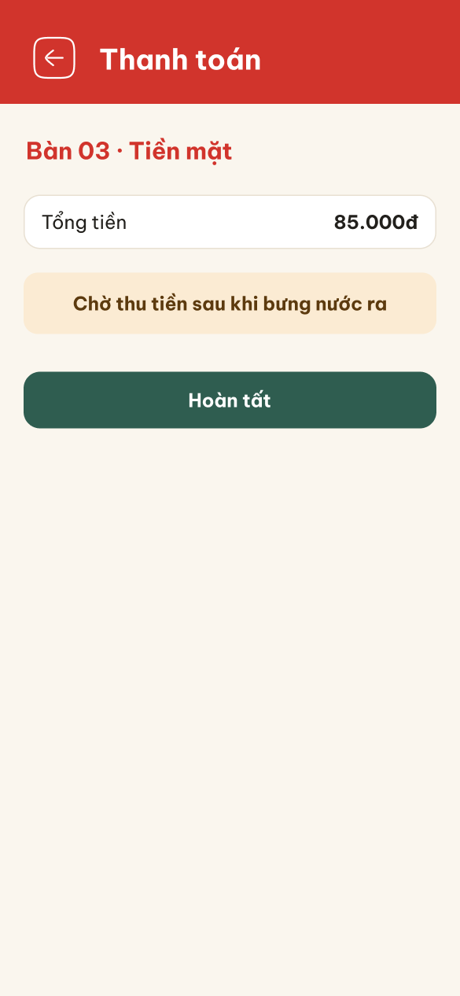
1
2
3
4
5
Hình 40. Màn hình Thanh toán tiền mặt (UC 7.2)
STT | Loại | Mô tả | Ghi chú
1 | Text | Số bàn và phương thức đã chọn “Bàn 03 · Tiền mặt”
2 | Text | Chữ “Tổng tiền”
3 | Text | Tổng tiền của đơn
4 | Text | Thông báo “Chờ thu tiền sau khi bưng nước ra”
5 | Button | Nút “Hoàn tất”, nhấn để gửi đơn | Đơn được lưu với trạng thái “Chưa xác nhận thanh toán”
Bảng 43. Mô tả màn hình Thanh toán tiền mặt (UC 7.2)

Màn hình Đặt món thành công (UC 7.2)
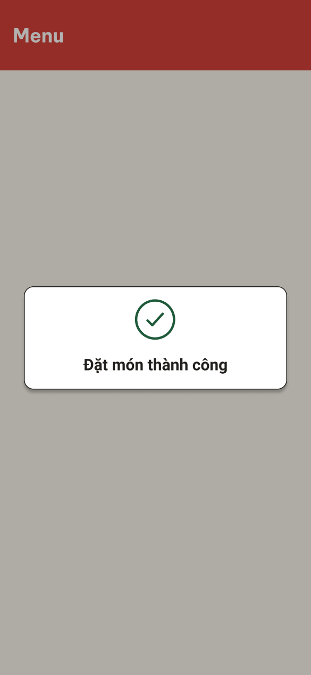
1
2
Hình 41. Màn hình Đặt món thành công (UC 7.2)
STT | Loại | Mô tả | Ghi chú
1 | Icon | Icon dấu tích màu xanh
2 | Text | Thông báo “Đặt món thành công” | Hiện khi đơn được lưu thành công
Bảng 44. Mô tả màn hình Đặt món thành công (UC 7.2)

Màn hình Đặt món không thành công (UC 7.2)
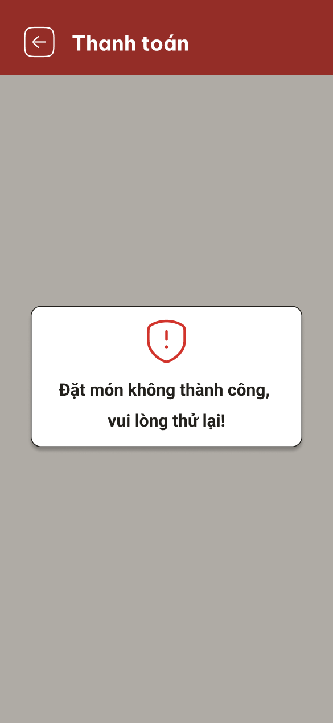
2
1
Hình 42. Màn hình Đặt món không thành công (UC 7.2)
STT | Loại | Mô tả | Ghi chú
1 | Icon | Icon cảnh báo màu đỏ
2 | Text | Thông báo “Đặt món không thành công, vui lòng thử lại!” | Hiện khi lưu đơn bị lỗi
Bảng 45. Mô tả màn hình Đặt món không thành công (UC 7.2)

Đặc tả giao diện đăng nhập

Màn hình Đăng nhập (UC 1)
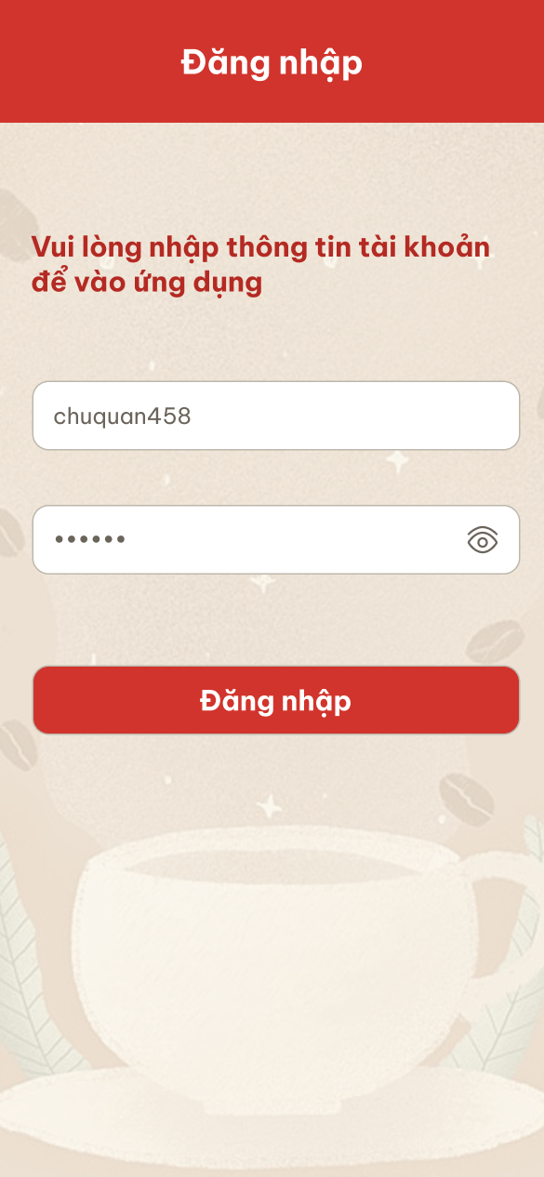
1
2
3
4
5
6
7
Hình 43. Màn hình Đăng nhập (UC 1)
STT | Loại | Mô tả | Ghi chú
1 | Text | Tiêu đề “Đăng nhập”
2 | Text | Dòng chữ “Vui lòng nhập thông tin tài khoản để vào ứng dụng”
3 | Input Text | Ô nhập tên đăng nhập | Không được để trống
4 | Input Text | Ô nhập mật khẩu, mật khẩu hiện dạng dấu chấm | Không được để trống
5 | Icon | Icon con mắt, nhấn để hiện hoặc ẩn mật khẩu
6 | Button | Nút “Đăng nhập”, nhấn để đăng nhập vào hệ thống
7 | Image | Hình nền ly cà phê
Bảng 46. Mô tả màn hình Đăng nhập (UC 1)

Màn hình Đăng nhập – Thiếu tên đăng nhập (UC 1)
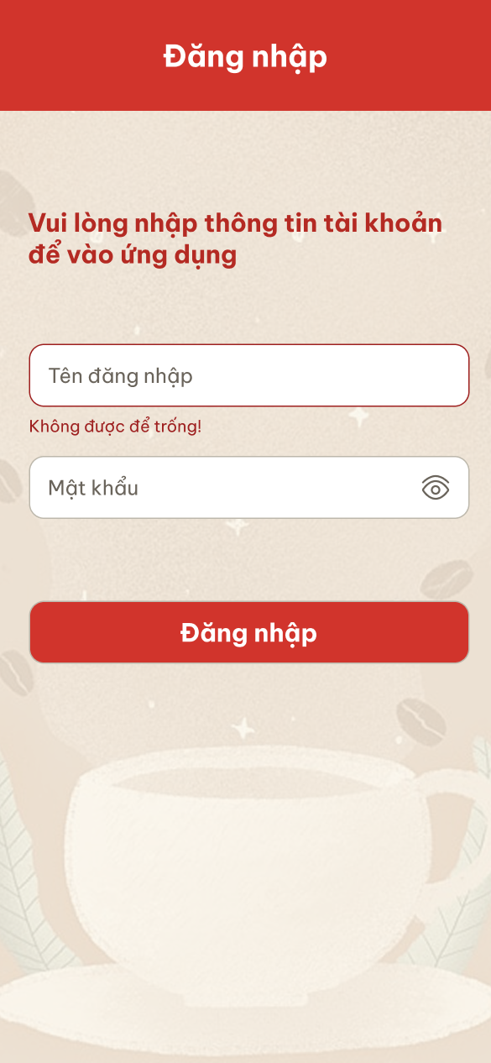
1
Hình 44. Màn hình Đăng nhập – Thiếu tên đăng nhập (UC 1)
STT | Loại | Mô tả | Ghi chú
1 | Text | Thông báo lỗi “Không được để trống!” dưới ô tên đăng nhập | Hiện khi bỏ trống tên đăng nhập, ô nhập đổi viền đỏ
Bảng 47. Mô tả màn hình Đăng nhập – Thiếu tên đăng nhập (UC 1)

Màn hình Đăng nhập – Thiếu mật khẩu (UC 1)
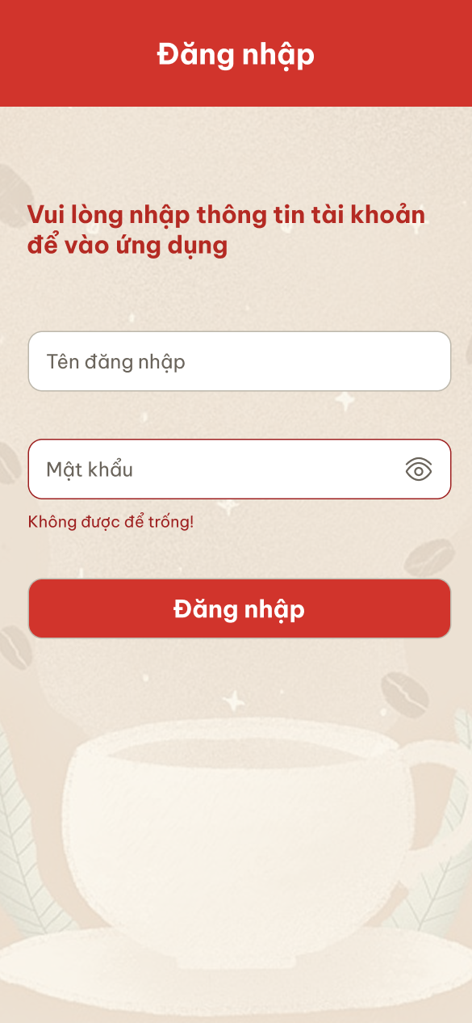
1
Hình 45. Màn hình Đăng nhập – Thiếu mật khẩu (UC 1)
STT | Loại | Mô tả | Ghi chú
1 | Text | Thông báo lỗi “Không được để trống!” dưới ô mật khẩu | Hiện khi bỏ trống mật khẩu, ô nhập đổi viền đỏ
Bảng 48. Mô tả màn hình Đăng nhập – Thiếu mật khẩu (UC 1)

Màn hình Đăng nhập – Thiếu tên đăng nhập và mật khẩu (UC 1)
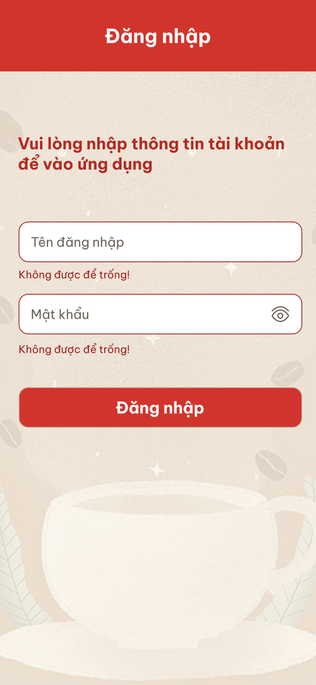
2
1
Hình 46. Màn hình Đăng nhập – Thiếu tên đăng nhập và mật khẩu (UC 1)
STT | Loại | Mô tả | Ghi chú
1 | Text | Thông báo lỗi “Không được để trống!” dưới ô tên đăng nhập | Hiện khi bỏ trống tên đăng nhập, ô nhập đổi viền đỏ
2 | Text | Thông báo lỗi “Không được để trống!” dưới ô mật khẩu | Hiện khi bỏ trống mật khẩu, ô nhập đổi viền đỏ
Bảng 49. Mô tả màn hình Đăng nhập – Thiếu tên đăng nhập và mật khẩu (UC 1)

Màn hình Đăng nhập không thành công (UC 1)
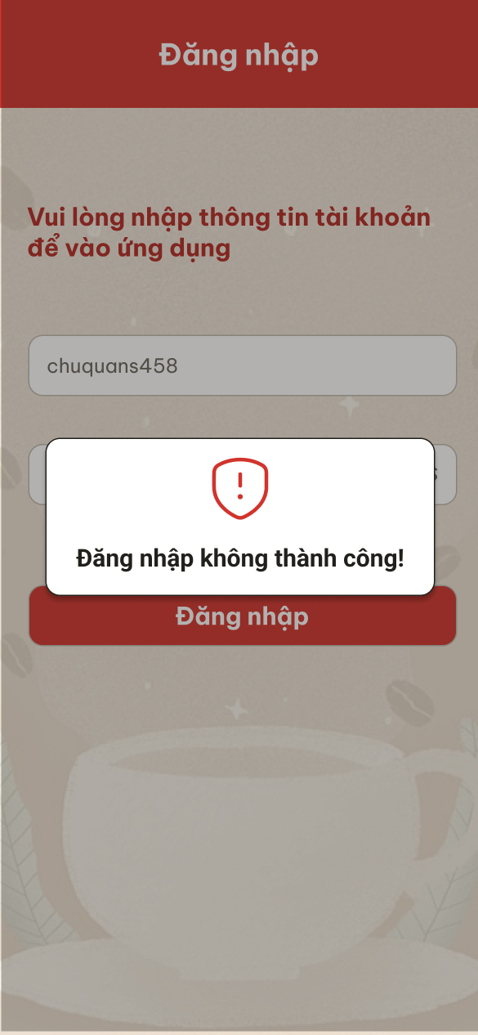
2
1
Hình 47. Màn hình Đăng nhập không thành công (UC 1)
STT | Loại | Mô tả | Ghi chú
1 | Icon | Icon cảnh báo màu đỏ
2 | Text | Thông báo “Đăng nhập không thành công!” | Hiện khi tên đăng nhập hoặc mật khẩu không đúng
Bảng 50. Mô tả màn hình Đăng nhập không thành công (UC 1)

Màn hình Trang chủ sau khi đăng nhập thành công (UC 1)
3
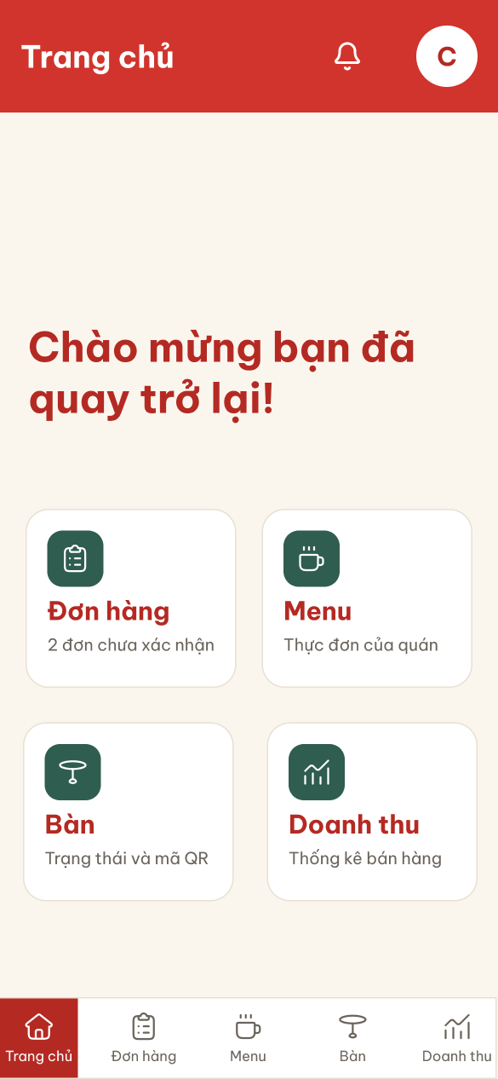
2
1
4
5
6
7
8
9
10
11
12
13
Hình 48. Màn hình Trang chủ (UC 1)
STT | Loại | Mô tả | Ghi chú
1 | Text | Tiêu đề “Trang chủ”
2 | Icon | Icon chuông thông báo | Báo khi có đơn mới
3 | Button | Avatar “C” của chủ quán, nhấn để mở menu “Đổi mật khẩu” và “Đăng xuất”
4 | Text | Lời chào “Chào mừng bạn đã quay trở lại!”
5 | Button | Thẻ “Đơn hàng”, kèm số đơn chưa xác nhận. Nhấn để mở danh sách đơn
6 | Button | Thẻ “Menu – Thực đơn của quán”, nhấn để mở danh sách món
7 | Button | Thẻ “Bàn – Trạng thái và mã QR”, nhấn để mở sơ đồ bàn
8 | Button | Thẻ “Doanh thu – Thống kê bán hàng”, nhấn để mở màn hình doanh thu
9 | Button | Mục “Trang chủ” trên thanh điều hướng, nhấn để về màn hình Trang chủ | Đang được chọn, tô màu đỏ
10 | Button | Mục “Đơn hàng” trên thanh điều hướng, nhấn để mở danh sách đơn
11 | Button | Mục “Menu” trên thanh điều hướng, nhấn để mở danh sách món
12 | Button | Mục “Bàn” trên thanh điều hướng, nhấn để mở sơ đồ bàn
13 | Button | Mục “Doanh thu” trên thanh điều hướng, nhấn để mở màn hình doanh thu
Bảng 51. Mô tả màn hình Trang chủ (UC 1)

Đặc tả giao diện quản lý gọi món

Màn hình Danh sách đơn (UC 2.1, UC 2.2, UC 2.3)
1
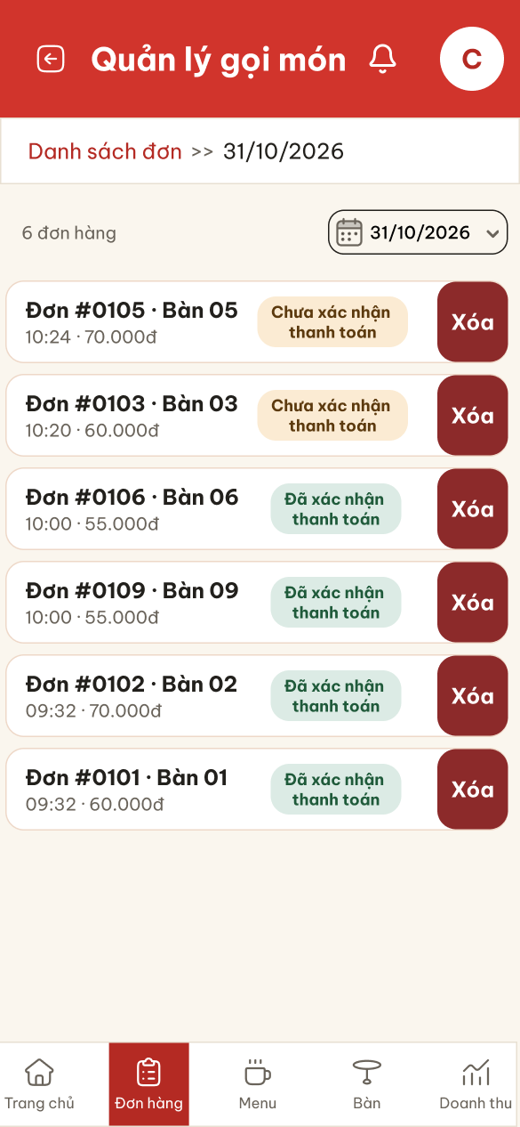
11
10
9
8
7
6
5
4
3
2
16
15
14
13
12
Hình 49. Màn hình Danh sách đơn (UC 2.1, UC 2.2, UC 2.3)
STT | Loại | Mô tả | Ghi chú
1 | Icon | Icon quay lại, nhấn để trở về màn hình trước
2 | Text | Tiêu đề “Quản lý gọi món”
3 | Icon | Icon chuông thông báo | Báo khi có đơn mới
4 | Button | Avatar “C” của chủ quán, nhấn để mở menu “Đổi mật khẩu” và “Đăng xuất”
5 | Text | Đường dẫn “Danh sách đơn >> 31/10/2026” | Cho biết đang xem ngày nào
6 | Text | Số đơn của ngày đang xem
7 | Button | Ô chọn ngày, nhấn để mở lịch chọn ngày khác | Mặc định là ngày hôm nay
8 | Text | Mã đơn và số bàn của đơn | Đơn mới nhất nằm trên cùng
9 | Text | Giờ đặt và tổng tiền của đơn
10 | Text | Nhãn trạng thái đơn: “Chưa xác nhận thanh toán” (màu vàng) hoặc “Đã xác nhận thanh toán” (màu xanh)
11 | Button | Nút “Xóa”, nhấn để xóa đơn
12 | Button | Mục “Trang chủ” trên thanh điều hướng, nhấn để về màn hình Trang chủ
13 | Button | Mục “Đơn hàng” trên thanh điều hướng, nhấn để mở danh sách đơn | Đang được chọn, tô màu đỏ
14 | Button | Mục “Menu” trên thanh điều hướng, nhấn để mở danh sách món
15 | Button | Mục “Bàn” trên thanh điều hướng, nhấn để mở sơ đồ bàn
16 | Button | Mục “Doanh thu” trên thanh điều hướng, nhấn để mở màn hình doanh thu
Bảng 52. Mô tả màn hình Danh sách đơn (UC 2.1, UC 2.2, UC 2.3)

Màn hình Chi tiết đơn chưa xác nhận thanh toán (UC 2.1)
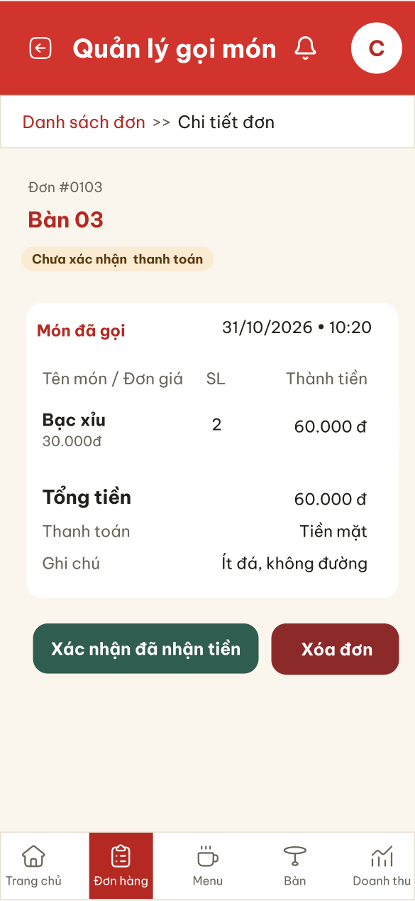
9
8
7
6
5
4
3
2
1
11
10
Hình 50. Màn hình Chi tiết đơn chưa xác nhận thanh toán (UC 2.1)
STT | Loại | Mô tả | Ghi chú
1 | Text | Mã đơn
2 | Text | Số bàn của đơn
3 | Text | Nhãn trạng thái “Chưa xác nhận thanh toán”
4 | Text | Tiêu đề “Món đã gọi”
5 | Text | Ngày giờ đặt đơn
6 | Text | Món trong đơn gồm tên món, đơn giá, số lượng, thành tiền
7 | Text | Tổng tiền của đơn
8 | Text | Phương thức thanh toán của đơn
9 | Text | Ghi chú của khách
10 | Button | Nút “Xác nhận đã nhận tiền”, nhấn sau khi đã nhận đủ tiền của đơn | Chỉ hiện với đơn chưa xác nhận thanh toán
11 | Button | Nút “Xóa đơn”, nhấn để xóa đơn
Bảng 53. Mô tả màn hình Chi tiết đơn chưa xác nhận thanh toán (UC 2.1)

Màn hình Bấm xác nhận đã nhận tiền (UC 2.1)
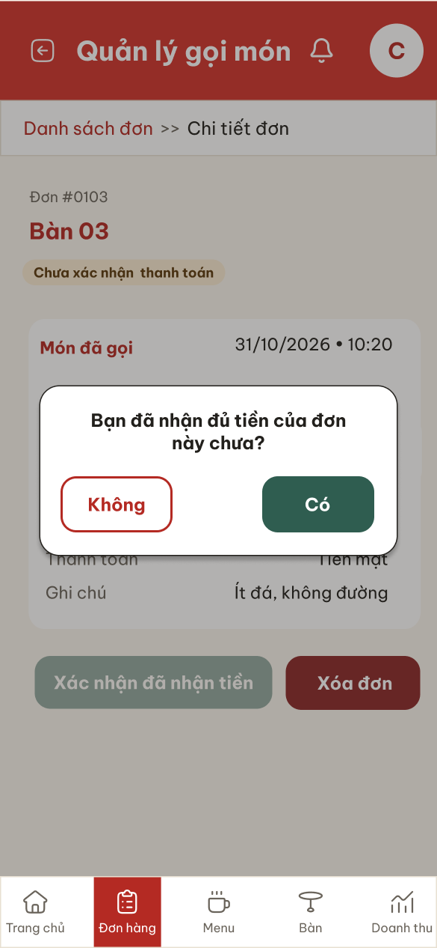
2
3
1
Hình 51. Màn hình Xác nhận đã nhận tiền (UC 2.1)
STT | Loại | Mô tả | Ghi chú
1 | Text | Câu hỏi “Bạn đã nhận đủ tiền của đơn này chưa?”
2 | Button | Nút “Không”, nhấn để đóng hộp thoại, đơn giữ nguyên
3 | Button | Nút “Có”, nhấn để xác nhận đã nhận tiền | Đơn chuyển sang “Đã xác nhận thanh toán” và được tính vào doanh thu
Bảng 54. Mô tả màn hình Xác nhận đã nhận tiền (UC 2.1)

Màn hình Xác nhận đã nhận tiền thành công (UC 2.1)
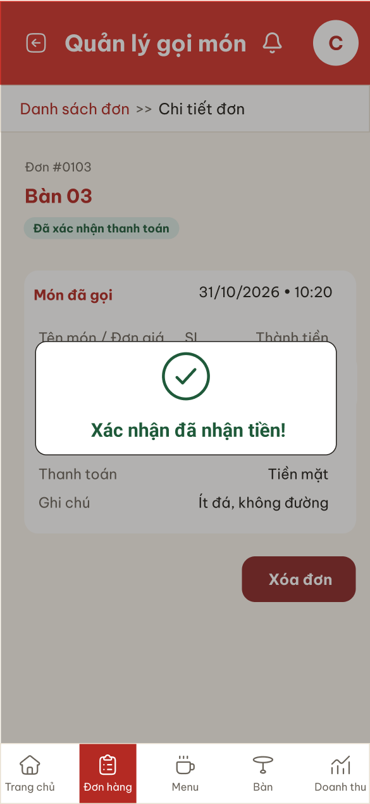
3
2
1
Hình 52. Màn hình Xác nhận đã nhận tiền thành công (UC 2.1)
STT | Loại | Mô tả | Ghi chú
1 | Text | Nhãn trạng thái đổi thành “Đã xác nhận thanh toán” | Nút “Xác nhận đã nhận tiền” không còn hiện
2 | Icon | Icon dấu tích màu xanh
3 | Text | Thông báo “Xác nhận đã nhận tiền!” | Hiện khi lưu thành công
Bảng 55. Mô tả màn hình Xác nhận đã nhận tiền thành công (UC 2.1)

Màn hình Xác nhận đã nhận tiền – Lỗi lưu (UC 2.1)
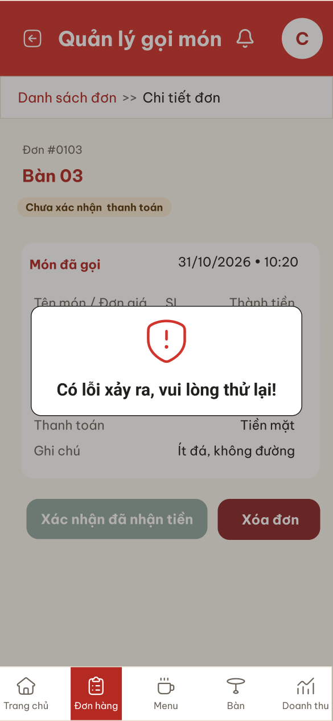
2
1
Hình 53. Màn hình Xác nhận đã nhận tiền – Lỗi lưu (UC 2.1)
STT | Loại | Mô tả | Ghi chú
1 | Icon | Icon cảnh báo màu đỏ
2 | Text | Thông báo “Có lỗi xảy ra, vui lòng thử lại!” | Hiện khi lưu không thành công, đơn vẫn “Chưa xác nhận thanh toán”
Bảng 56. Mô tả màn hình Xác nhận đã nhận tiền – Lỗi lưu (UC 2.1)

Màn hình Danh sách đơn – Chọn ngày (UC 2.2)
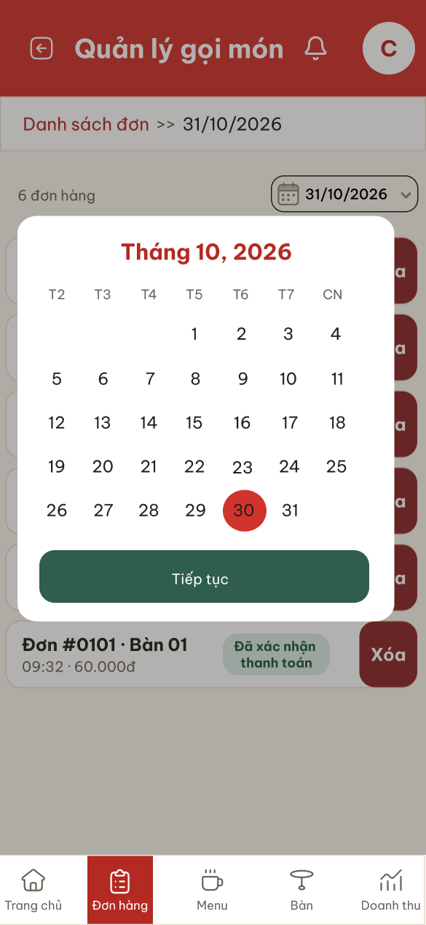
4
3
2
1
Hình 54. Màn hình Danh sách đơn – Chọn ngày (UC 2.2)
STT | Loại | Mô tả | Ghi chú
1 | Text | Tháng và năm đang xem: “Tháng 10, 2026”
2 | Text | Lịch các ngày trong tháng
3 | Button | Ngày được chọn, tô màu đỏ
4 | Button | Nút “Tiếp tục”, nhấn để xem danh sách đơn của ngày đã chọn
Bảng 57. Mô tả màn hình Danh sách đơn – Chọn ngày (UC 2.2)

Màn hình Danh sách đơn – Chưa có đơn (UC 2.2)
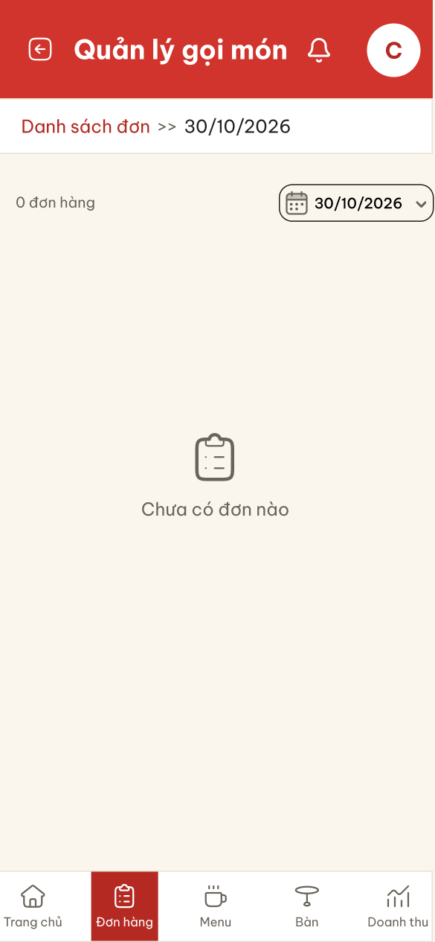
4
3
2
1
Hình 55. Màn hình Danh sách đơn – Chưa có đơn (UC 2.2)
STT | Loại | Mô tả | Ghi chú
1 | Text | Số đơn của ngày đang xem, ví dụ “0 đơn hàng”
2 | Button | Ô chọn ngày, nhấn để chọn ngày khác
3 | Icon | Icon danh sách đơn
4 | Text | Thông báo “Chưa có đơn nào” | Hiện khi ngày đang xem không có đơn
Bảng 58. Mô tả màn hình Danh sách đơn – Chưa có đơn (UC 2.2)

Màn hình Danh sách đơn – Lỗi truy xuất dữ liệu (UC 2.2)
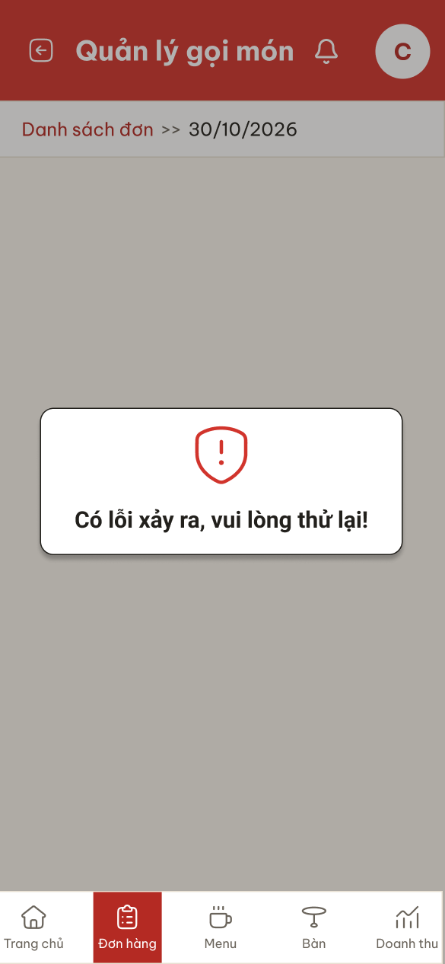
2
1
Hình 56. Màn hình Danh sách đơn – Lỗi truy xuất dữ liệu (UC 2.2)
STT | Loại | Mô tả | Ghi chú
1 | Icon | Icon cảnh báo màu đỏ
2 | Text | Thông báo “Có lỗi xảy ra, vui lòng thử lại!” | Hiện khi hệ thống không lấy được danh sách đơn
Bảng 59. Mô tả màn hình Danh sách đơn – Lỗi truy xuất dữ liệu (UC 2.2)

Màn hình Chi tiết đơn (UC 2.2)
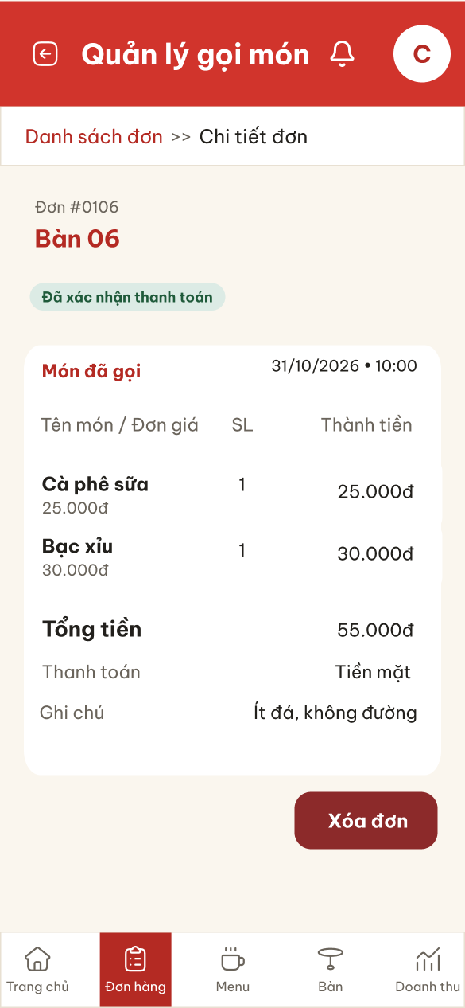
12
11
10
9
8
7
6
5
4
3
2
1
Hình 57. Màn hình Chi tiết đơn (UC 2.2)
STT | Loại | Mô tả | Ghi chú
1 | Text | Đường dẫn “Danh sách đơn >> Chi tiết đơn”
2 | Text | Mã đơn
3 | Text | Số bàn của đơn
4 | Text | Nhãn trạng thái đơn
5 | Text | Tiêu đề “Món đã gọi”
6 | Text | Ngày giờ đặt đơn
7 | Text | Tên các cột: Tên món / Đơn giá, SL, Thành tiền
8 | Text | Các món trong đơn gồm tên món, đơn giá, số lượng, thành tiền | Thành tiền = đơn giá × số lượng
9 | Text | Tổng tiền của đơn | Tổng tiền = cộng thành tiền các món
10 | Text | Phương thức thanh toán của đơn
11 | Text | Ghi chú của khách
12 | Button | Nút “Xóa đơn”, nhấn để xóa đơn | Đơn đã xác nhận thanh toán thì không có nút “Xác nhận đã nhận tiền”
Bảng 60. Mô tả màn hình Chi tiết đơn (UC 2.2)

Màn hình Xác nhận xóa đơn từ danh sách (UC 2.3)
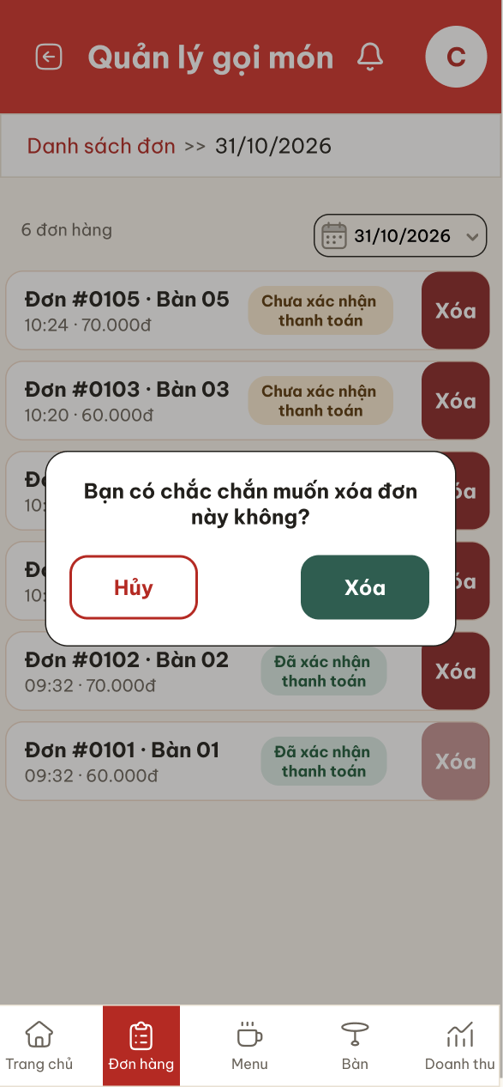
4
3
1
2
Hình 58. Màn hình Xác nhận xóa đơn từ danh sách (UC 2.3)
STT | Loại | Mô tả | Ghi chú
1 | Button | Nút “Xóa” của đơn cần xóa, ví dụ đơn #0101
2 | Text | Câu hỏi “Bạn có chắc chắn muốn xóa đơn này không?”
3 | Button | Nút “Hủy”, nhấn để đóng hộp thoại, đơn giữ nguyên
4 | Button | Nút “Xóa”, nhấn để xóa đơn | Đơn bị đánh dấu đã xóa, không tính vào thống kê
Bảng 61. Mô tả màn hình Xác nhận xóa đơn từ danh sách (UC 2.3)

Màn hình Xóa đơn thành công (UC 2.3)
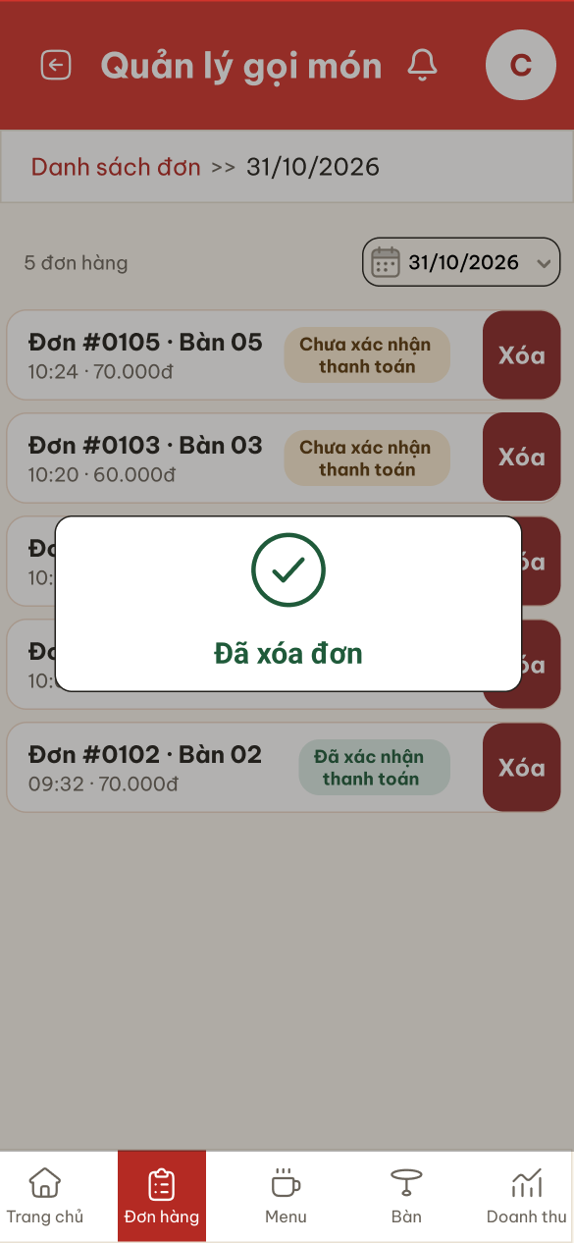
3
2
1
Hình 59. Màn hình Xóa đơn thành công (UC 2.3)
STT | Loại | Mô tả | Ghi chú
1 | Text | Số đơn sau khi xóa, ví dụ “5 đơn hàng” | Danh sách được cập nhật, không còn đơn đã xóa
2 | Icon | Icon dấu tích màu xanh
3 | Text | Thông báo “Đã xóa đơn” | Hiện khi xóa đơn thành công
Bảng 62. Mô tả màn hình Xóa đơn thành công (UC 2.3)

Màn hình Xác nhận xóa đơn từ chi tiết đơn (UC 2.3)
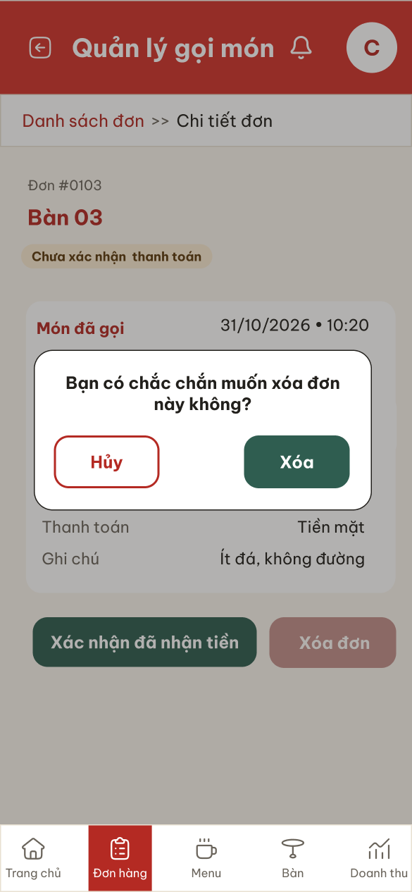
1
4
3
2
Hình 60. Màn hình Xác nhận xóa đơn từ chi tiết đơn (UC 2.3)
STT | Loại | Mô tả | Ghi chú
1 | Button | Nút “Xóa đơn” ở màn hình Chi tiết đơn
2 | Text | Câu hỏi “Bạn có chắc chắn muốn xóa đơn này không?”
3 | Button | Nút “Hủy”, nhấn để đóng hộp thoại, đơn giữ nguyên
4 | Button | Nút “Xóa”, nhấn để xóa đơn
Bảng 63. Mô tả màn hình Xác nhận xóa đơn từ chi tiết đơn (UC 2.3)

Màn hình Xóa đơn thành công từ chi tiết đơn (UC 2.3)
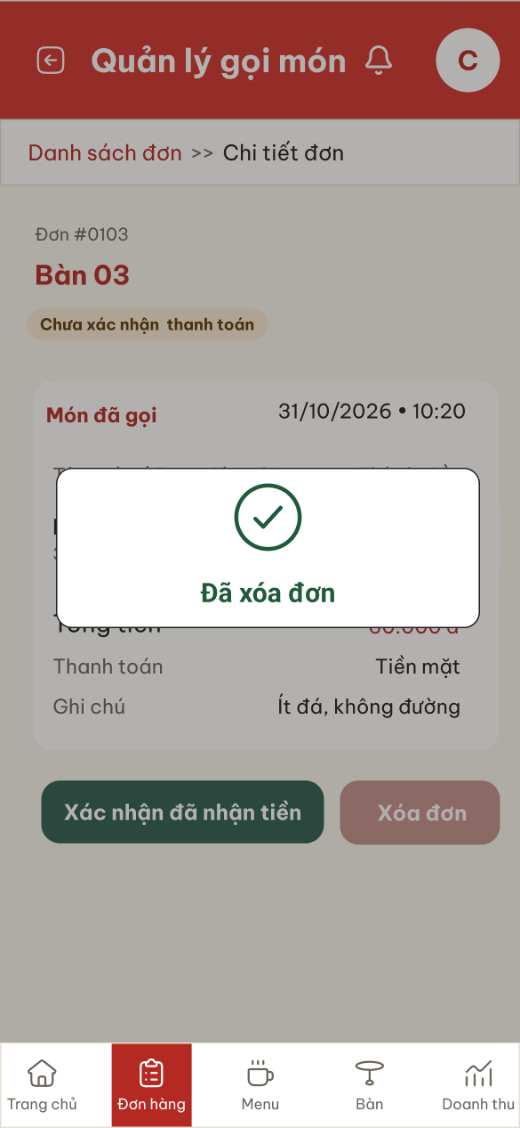
2
1
Hình 61. Màn hình Xóa đơn thành công từ chi tiết đơn (UC 2.3)
STT | Loại | Mô tả | Ghi chú
1 | Icon | Icon dấu tích màu xanh
2 | Text | Thông báo “Đã xóa đơn” | Sau đó quay về danh sách đơn
Bảng 64. Mô tả màn hình Xóa đơn thành công từ chi tiết đơn (UC 2.3)

Màn hình Xóa đơn – Lỗi lưu (UC 2.3)
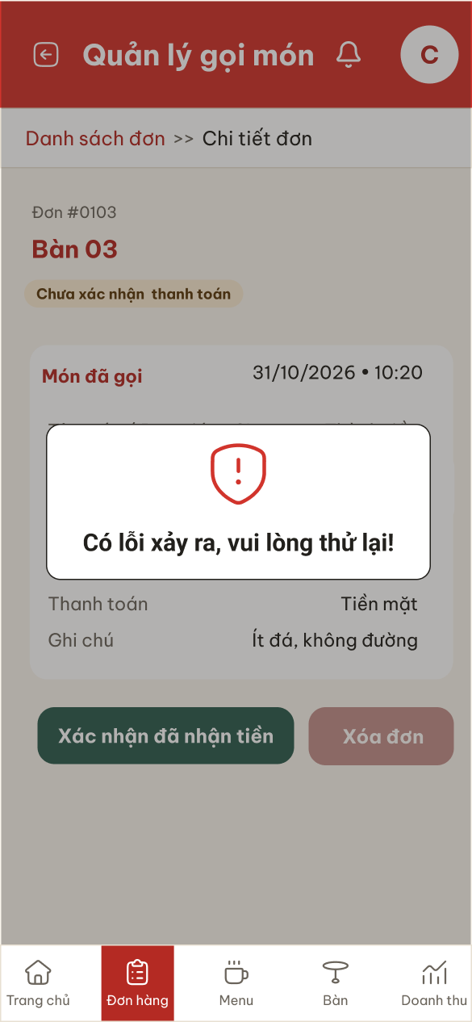
2
1
Hình 62. Màn hình Xóa đơn – Lỗi lưu (UC 2.3)
STT | Loại | Mô tả | Ghi chú
1 | Icon | Icon cảnh báo màu đỏ
2 | Text | Thông báo “Có lỗi xảy ra, vui lòng thử lại!” | Hiện khi xóa không thành công, đơn vẫn giữ nguyên
Bảng 65. Mô tả màn hình Xóa đơn – Lỗi lưu (UC 2.3)

Đặc tả giao diện quản lý menu

Màn hình Danh sách món (UC 3.1)
3
2
1
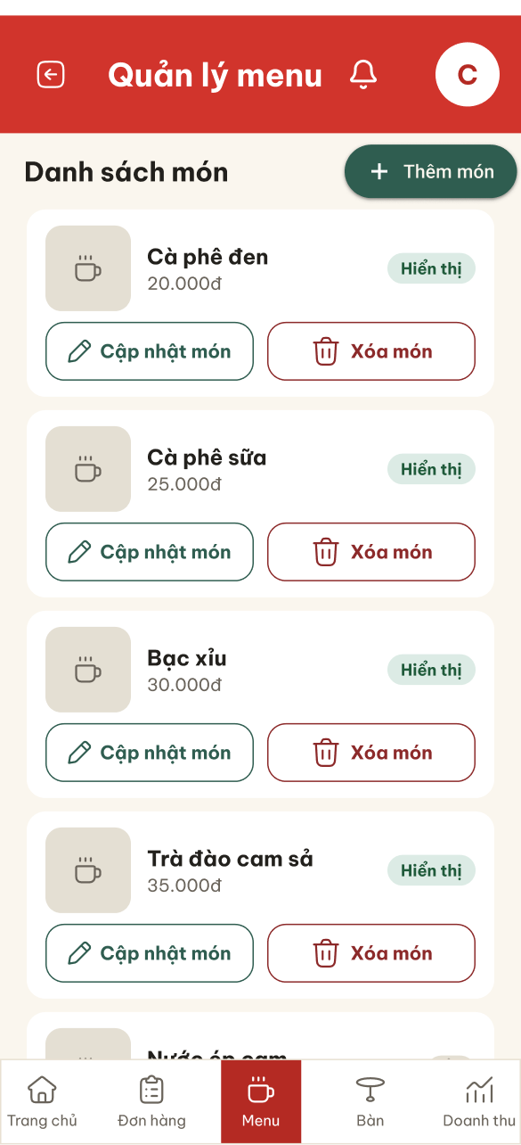
17
16
15
14
13
12
11
10
8
9
7
6
5
4
Hình 63. Màn hình Danh sách món (UC 3.1)
STT | Loại | Mô tả | Ghi chú
1 | Icon | Icon quay lại, nhấn để trở về màn hình trước
2 | Text | Tiêu đề “Quản lý menu”
3 | Icon | Icon chuông thông báo | Báo khi có đơn mới
4 | Button | Avatar “C” của chủ quán, nhấn để mở menu “Đổi mật khẩu” và “Đăng xuất”
5 | Text | Tiêu đề “Danh sách món”
6 | Button | Nút “+ Thêm món”, nhấn để mở màn hình thêm món
7 | Image | Hình ảnh của món | Món không có hình thì dùng hình mặc định
8 | Text | Tên món
9 | Text | Giá bán của món
10 | Text | Trạng thái của món “Hiển thị” hoặc “Ẩn” | Món “Ẩn” không hiện cho khách
11 | Button | Nút “Cập nhật món”, nhấn để sửa thông tin món
12 | Button | Nút “Xóa món”, nhấn để xóa món khỏi menu
13 | Button | Mục “Trang chủ” trên thanh điều hướng, nhấn để về màn hình Trang chủ
14 | Button | Mục “Đơn hàng” trên thanh điều hướng, nhấn để mở danh sách đơn
15 | Button | Mục “Menu” trên thanh điều hướng, nhấn để mở danh sách món | Đang được chọn, tô màu đỏ
16 | Button | Mục “Bàn” trên thanh điều hướng, nhấn để mở sơ đồ bàn
17 | Button | Mục “Doanh thu” trên thanh điều hướng, nhấn để mở màn hình doanh thu
Bảng 66. Mô tả màn hình Danh sách món (UC 3.1)

Màn hình Danh sách món – Chưa có món (UC 3.1)
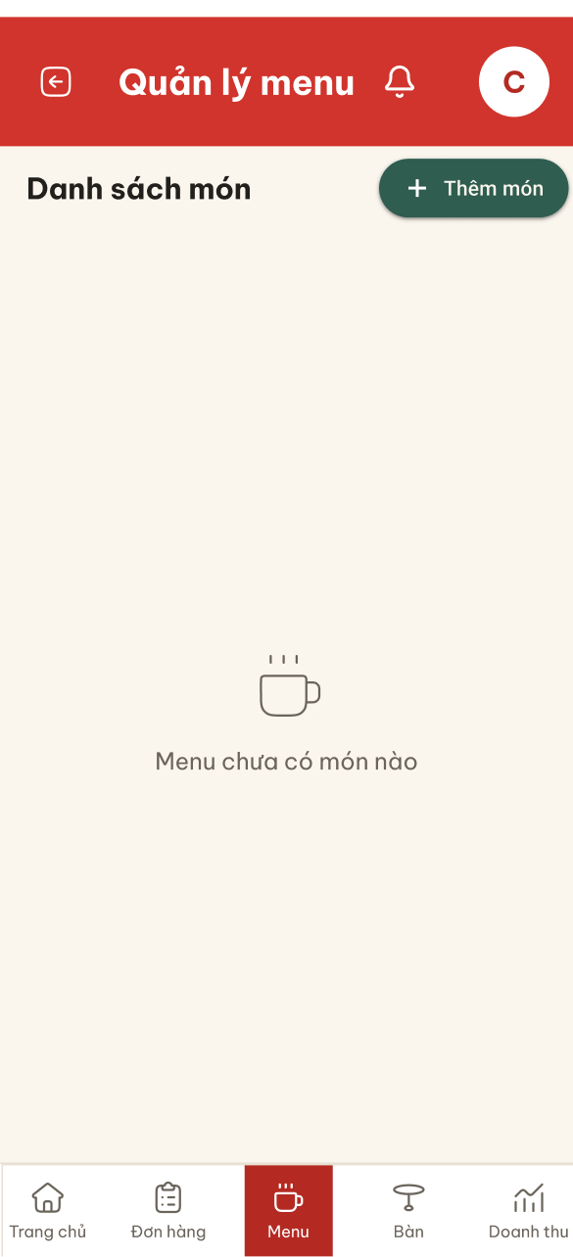
2
1
Hình 64. Màn hình Danh sách món – Chưa có món (UC 3.1)
STT | Loại | Mô tả | Ghi chú
1 | Icon | Icon ly cà phê
2 | Text | Thông báo “Menu chưa có món nào” | Hiện khi menu chưa có món nào
Bảng 67. Mô tả màn hình Danh sách món – Chưa có món (UC 3.1)

Màn hình Danh sách món – Lỗi tải dữ liệu (UC 3.1)
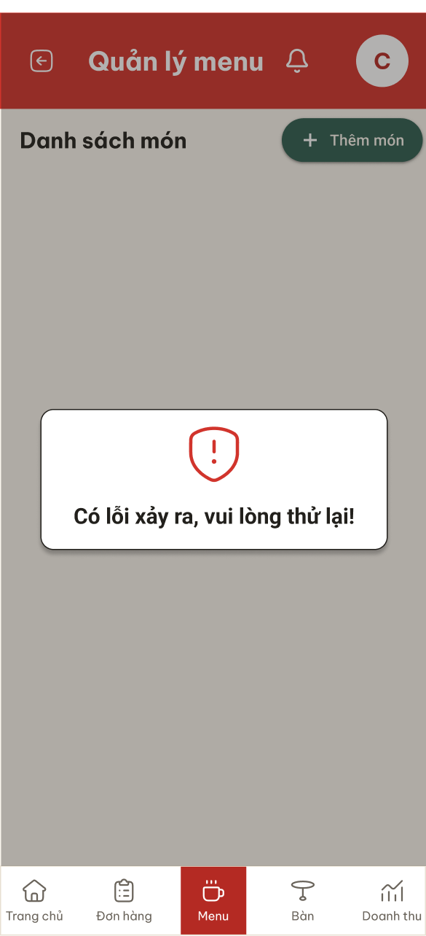
2
1
Hình 65. Màn hình Danh sách món – Lỗi tải dữ liệu (UC 3.1)
STT | Loại | Mô tả | Ghi chú
1 | Icon | Icon cảnh báo màu đỏ
2 | Text | Thông báo “Có lỗi xảy ra, vui lòng thử lại!” | Hiện khi hệ thống không lấy được danh sách món
Bảng 68. Mô tả màn hình Danh sách món – Lỗi tải dữ liệu (UC 3.1)

Màn hình Danh sách món – Chọn thêm món (UC 3.2)
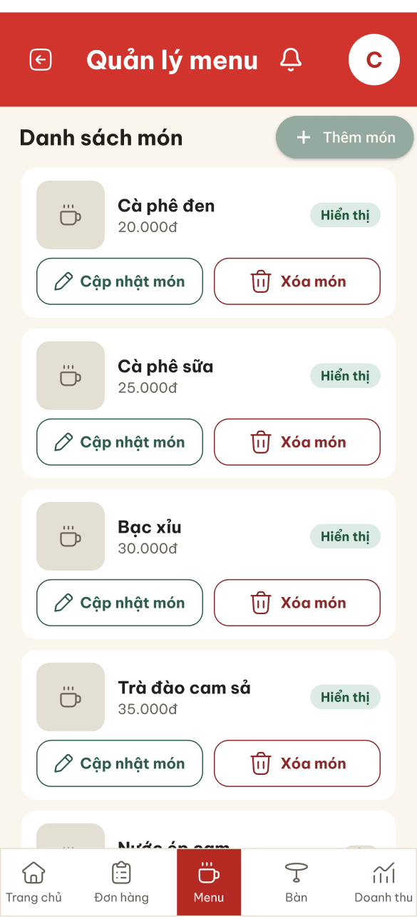
1
Hình 66. Màn hình Danh sách món – Chọn thêm món (UC 3.2)
STT | Loại | Mô tả | Ghi chú
1 | Button | Nút “+ Thêm món”, nhấn để mở màn hình thêm món | Nút được nhấn chuyển sang màu nhạt
Bảng 69. Mô tả màn hình Danh sách món – Chọn thêm món (UC 3.2)

Màn hình Thêm món (UC 3.2)
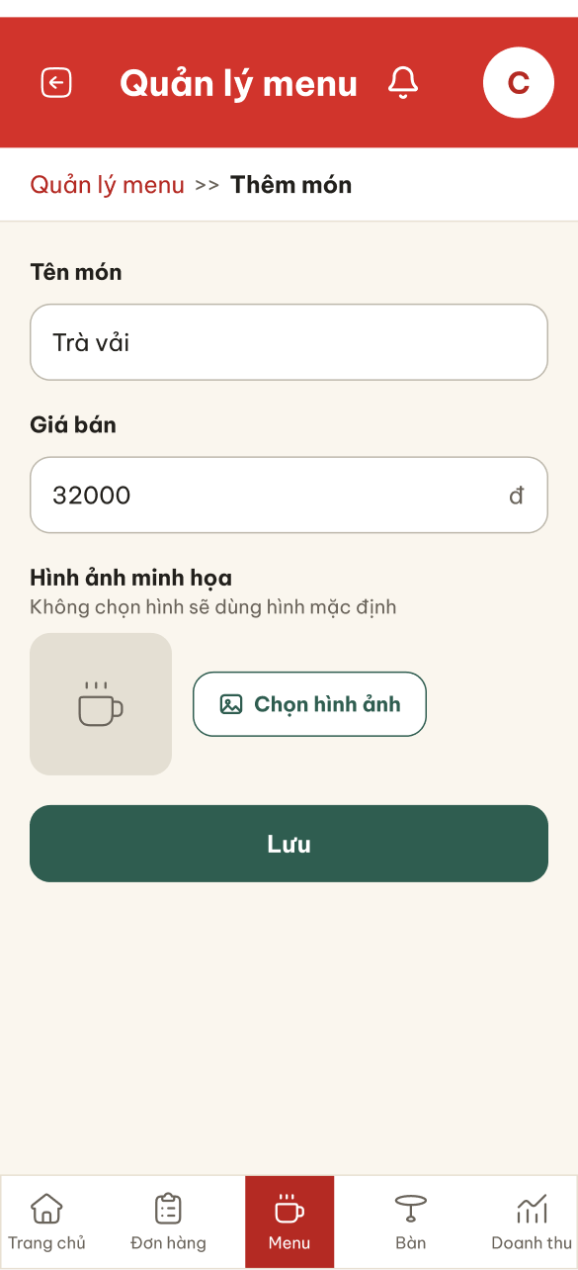
9
8
7
6
5
4
3
2
1
Hình 67. Màn hình Thêm món (UC 3.2)
STT | Loại | Mô tả | Ghi chú
1 | Text | Đường dẫn “Quản lý menu >> Thêm món”
2 | Text | Nhãn “Tên món”
3 | Input Text | Ô nhập tên món | Không được để trống, không trùng tên món đã có
4 | Text | Nhãn “Giá bán”
5 | Input Text | Ô nhập giá bán, đơn vị đ | Không được để trống, phải là số lớn hơn 0
6 | Text | Nhãn “Hình ảnh minh họa” và dòng “Không chọn hình sẽ dùng hình mặc định”
7 | Image | Khung xem trước hình ảnh của món | Chưa chọn thì hiện hình mặc định
8 | Button | Nút “Chọn hình ảnh”, nhấn để chọn hình từ máy | Không bắt buộc
9 | Button | Nút “Lưu”, nhấn để lưu món mới | Món mới mặc định ở trạng thái “Hiển thị”
Bảng 70. Mô tả màn hình Thêm món (UC 3.2)

Màn hình Thêm món – Bỏ trống thông tin (UC 3.2)
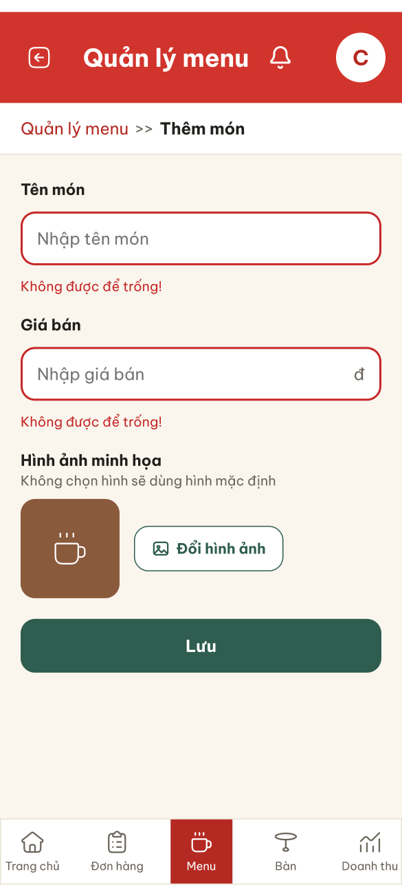
4
3
2
1
Hình 68. Màn hình Thêm món – Bỏ trống thông tin (UC 3.2)
STT | Loại | Mô tả | Ghi chú
1 | Text | Thông báo lỗi “Không được để trống!” dưới ô tên món
2 | Text | Thông báo lỗi “Không được để trống!” dưới ô giá bán
3 | Image | Hình ảnh đã chọn vẫn được giữ lại
4 | Button | Nút đổi thành “Đổi hình ảnh” sau khi đã chọn hình
Bảng 71. Mô tả màn hình Thêm món – Bỏ trống thông tin (UC 3.2)

Màn hình Thêm món – Thông tin không hợp lệ (UC 3.2)
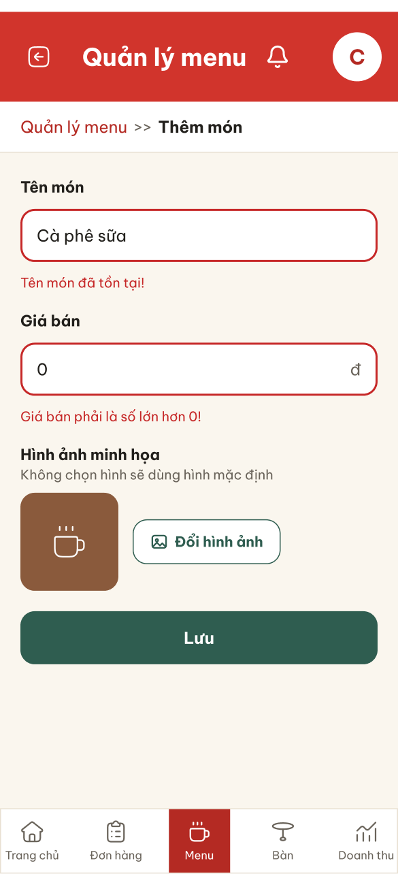
2
1
Hình 69. Màn hình Thêm món – Thông tin không hợp lệ (UC 3.2)
STT | Loại | Mô tả | Ghi chú
1 | Text | Thông báo lỗi “Tên món đã tồn tại!” | Hiện khi tên món trùng với món đang có
2 | Text | Thông báo lỗi “Giá bán phải là số lớn hơn 0!” | Hiện khi giá bán bằng 0 hoặc không phải số
Bảng 72. Mô tả màn hình Thêm món – Thông tin không hợp lệ (UC 3.2)

Màn hình Thêm món thành công (UC 3.2)
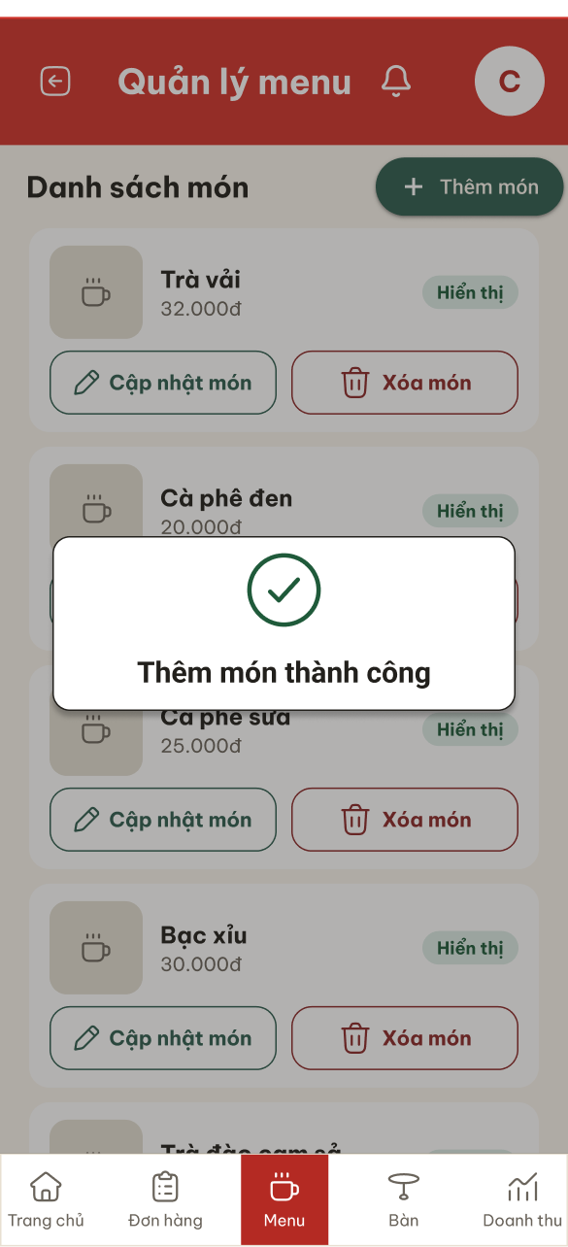
2
1
Hình 70. Màn hình Thêm món thành công (UC 3.2)
STT | Loại | Mô tả | Ghi chú
1 | Icon | Icon dấu tích màu xanh
2 | Text | Thông báo “Thêm món thành công” | Hiện khi lưu món thành công
3 | Text | Món mới thêm hiện ở đầu danh sách, ví dụ “Trà vải” | Không chọn hình nên dùng hình mặc định
Bảng 73. Mô tả màn hình Thêm món thành công (UC 3.2)

Màn hình Thêm món – Lỗi lưu (UC 3.2)
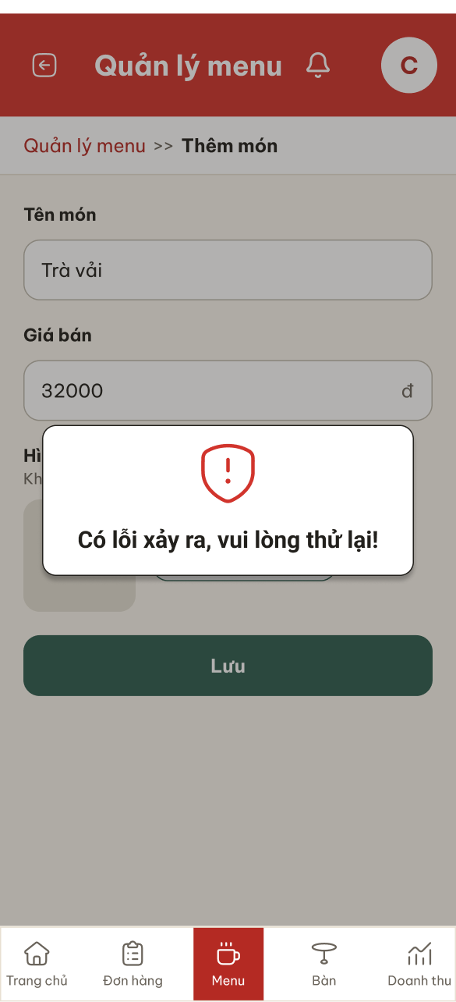
2
1
Hình 71. Màn hình Thêm món – Lỗi lưu (UC 3.2)
STT | Loại | Mô tả | Ghi chú
1 | Icon | Icon cảnh báo màu đỏ
2 | Text | Thông báo “Có lỗi xảy ra, vui lòng thử lại!” | Hiện khi lưu món không thành công
Bảng 74. Mô tả màn hình Thêm món – Lỗi lưu (UC 3.2)

Màn hình Danh sách món – Chọn xóa món (UC 3.3)
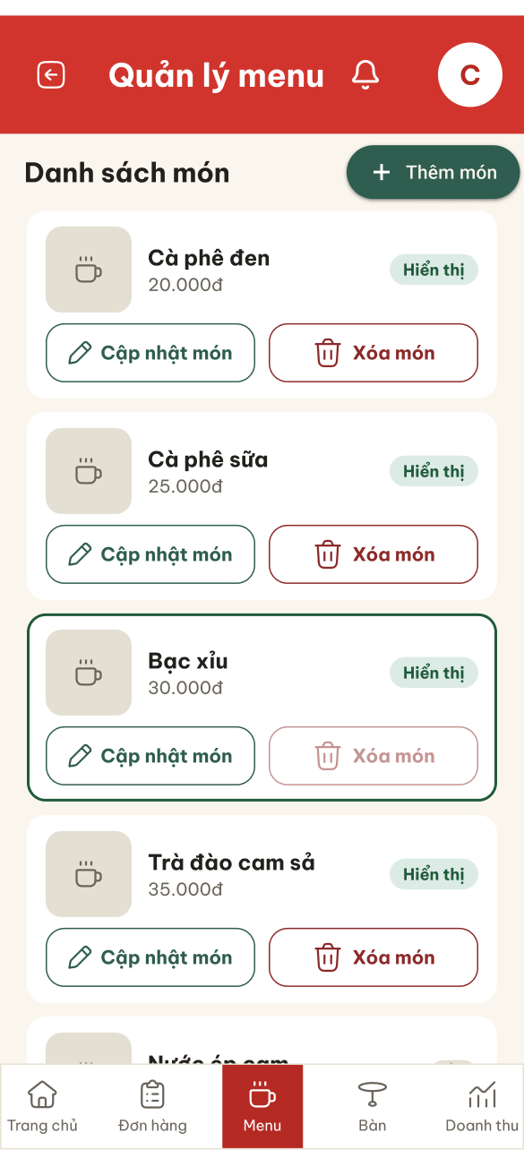
2
1
Hình 72. Màn hình Danh sách món – Chọn xóa món (UC 3.3)
STT | Loại | Mô tả | Ghi chú
1 | Text | Món được chọn để xóa, ví dụ “Bạc xỉu”
2 | Button | Nút “Xóa món”, nhấn để xóa món | Nút được nhấn chuyển sang màu nhạt
Bảng 75. Mô tả màn hình Danh sách món – Chọn xóa món (UC 3.3)

Màn hình Xác nhận xóa món (UC 3.3)
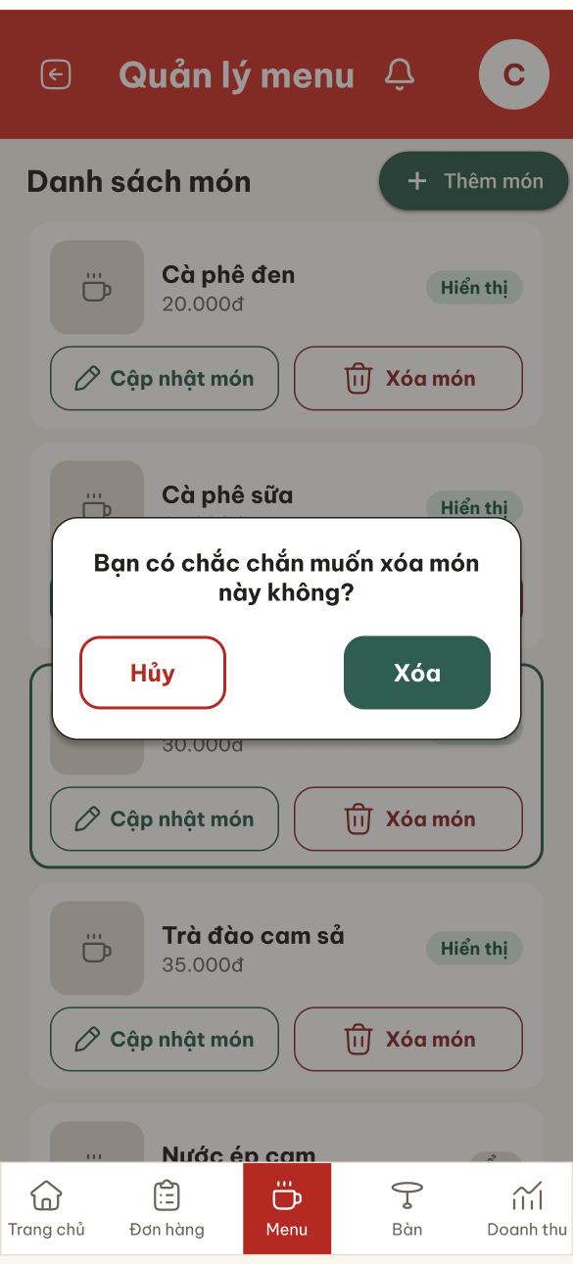
3
2
1
Hình 73. Màn hình Xác nhận xóa món (UC 3.3)
STT | Loại | Mô tả | Ghi chú
1 | Text | Câu hỏi “Bạn có chắc chắn muốn xóa món này không?”
2 | Button | Nút “Hủy”, nhấn để đóng hộp thoại, món giữ nguyên
3 | Button | Nút “Xóa”, nhấn để xóa món | Món bị đánh dấu đã xóa, đơn cũ vẫn giữ tên và giá món
Bảng 76. Mô tả màn hình Xác nhận xóa món (UC 3.3)

Màn hình Xóa món thành công (UC 3.3)
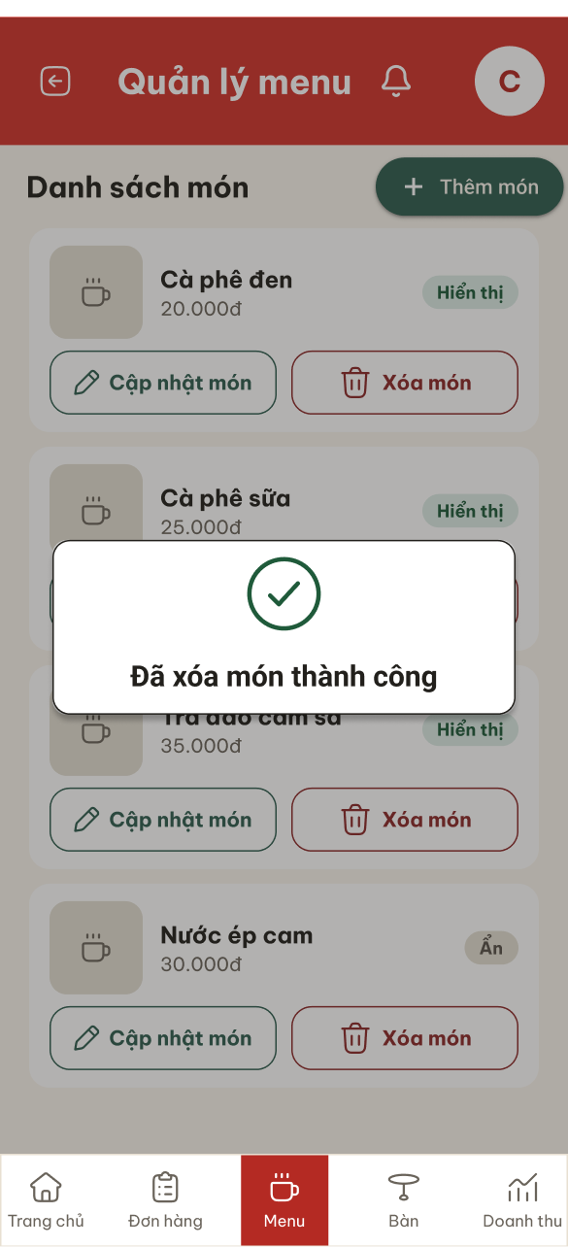
2
1
Hình 74. Màn hình Xóa món thành công (UC 3.3)
STT | Loại | Mô tả | Ghi chú
1 | Icon | Icon dấu tích màu xanh
2 | Text | Thông báo “Đã xóa món thành công” | Hiện khi xóa món thành công
Bảng 77. Mô tả màn hình Xóa món thành công (UC 3.3)

Màn hình Danh sách món sau khi xóa (UC 3.3)
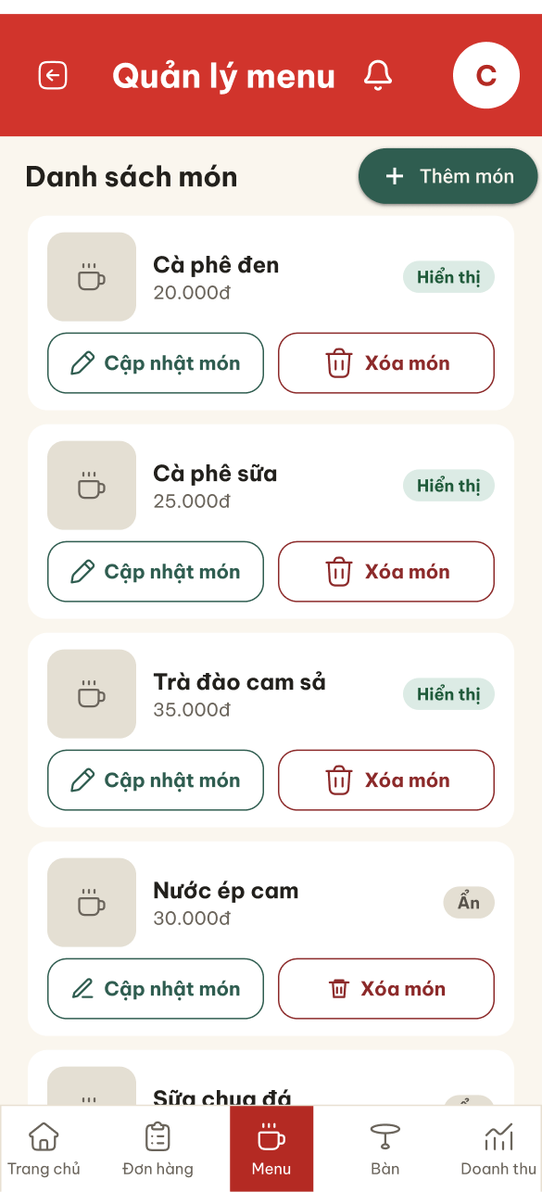
2
1
Hình 75. Màn hình Danh sách món sau khi xóa (UC 3.3)
STT | Loại | Mô tả | Ghi chú
1 | Text | Danh sách món đã cập nhật, không còn món “Bạc xỉu”
2 | Text | Nhãn trạng thái “Ẩn” của món đang tạm ẩn | Món “Ẩn” vẫn còn trong menu nhưng khách không thấy
Bảng 78. Mô tả màn hình Danh sách món sau khi xóa (UC 3.3)

Màn hình Danh sách món – Chọn cập nhật món (UC 3.4)
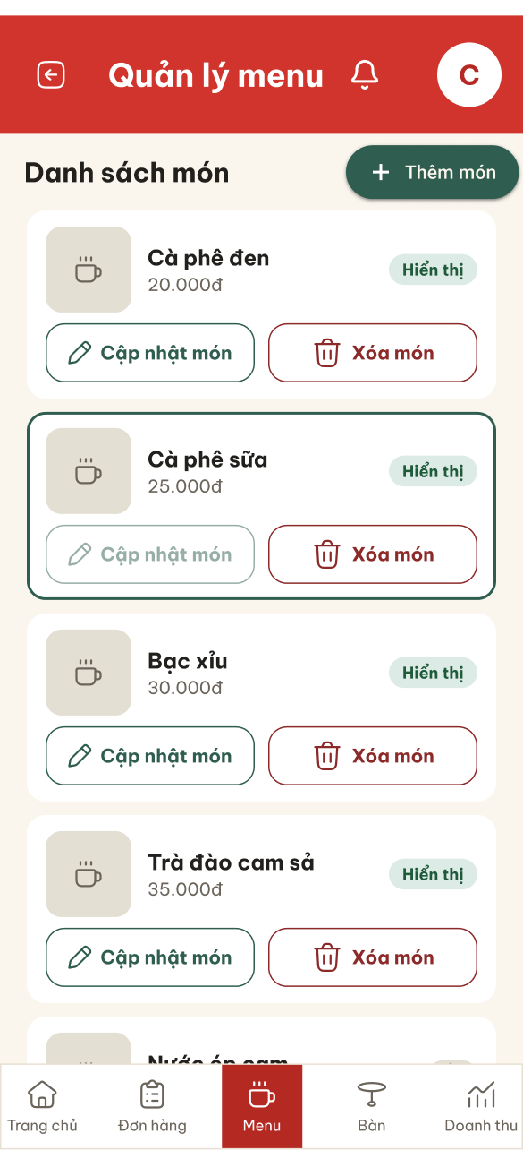
2
1
Hình 76. Màn hình Danh sách món – Chọn cập nhật món (UC 3.4)
STT | Loại | Mô tả | Ghi chú
1 | Text | Món được chọn để cập nhật, ví dụ “Cà phê sữa”
2 | Button | Nút “Cập nhật món”, nhấn để mở màn hình cập nhật món | Nút được nhấn chuyển sang màu nhạt
Bảng 79. Mô tả màn hình Danh sách món – Chọn cập nhật món (UC 3.4)

Màn hình Cập nhật món (UC 3.4)
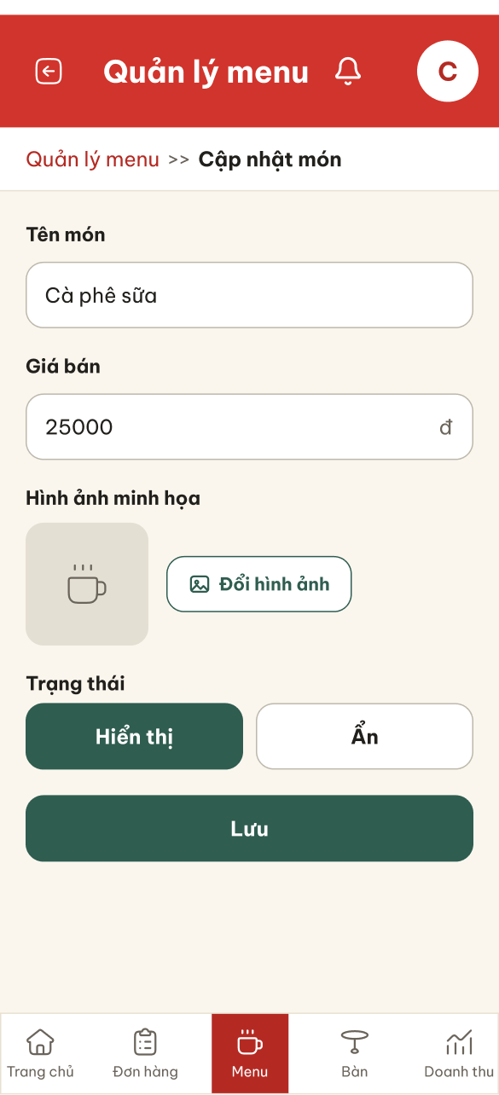
9
7
8
4
6
5
3
2
1
Hình 77. Màn hình Cập nhật món (UC 3.4)
STT | Loại | Mô tả | Ghi chú
1 | Text | Đường dẫn “Quản lý menu >> Cập nhật món”
2 | Input Text | Ô “Tên món”, hiện sẵn tên món hiện tại
3 | Input Text | Ô “Giá bán”, hiện sẵn giá hiện tại
4 | Image | Hình ảnh hiện tại của món
5 | Button | Nút “Đổi hình ảnh”, nhấn để chọn hình mới
6 | Text | Nhãn “Trạng thái”
7 | Button | Nút “Hiển thị”, chọn để món hiện cho khách
8 | Button | Nút “Ẩn”, chọn để tạm ẩn món với khách
9 | Button | Nút “Lưu”, nhấn để lưu thông tin món
Bảng 80. Mô tả màn hình Cập nhật món (UC 3.4)

Màn hình Cập nhật món – Sửa thông tin (UC 3.4)
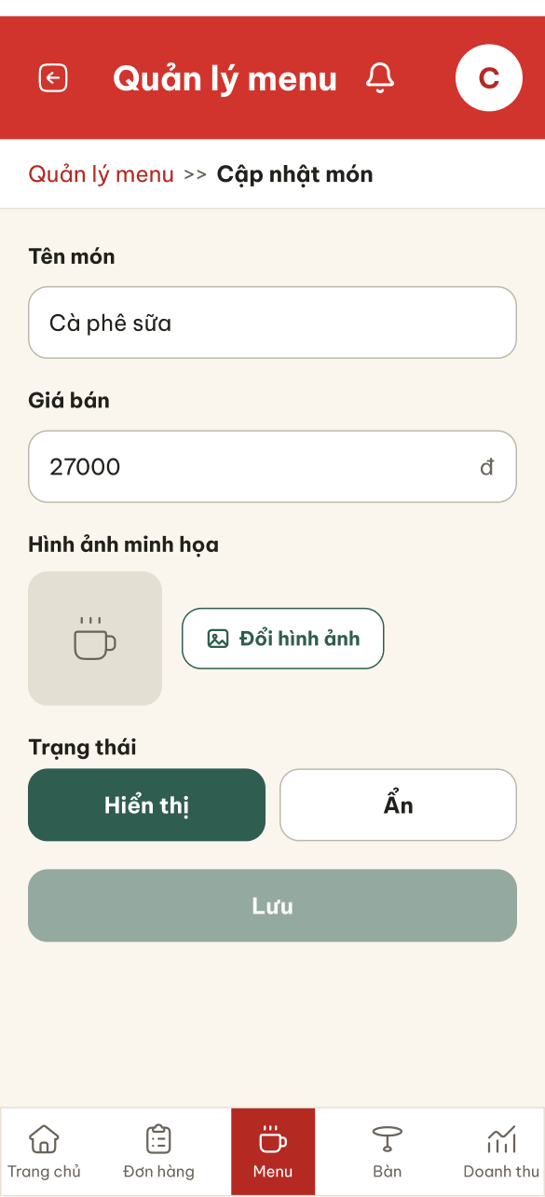
2
1
Hình 78. Màn hình Cập nhật món – Sửa thông tin (UC 3.4)
STT | Loại | Mô tả | Ghi chú
1 | Input Text | Giá bán đã sửa, ví dụ từ 25000 thành 27000
2 | Button | Nút “Lưu”, nhấn để lưu thay đổi | Nút được nhấn chuyển sang màu nhạt
Bảng 81. Mô tả màn hình Cập nhật món – Sửa thông tin (UC 3.4)

Màn hình Cập nhật món – Bỏ trống thông tin (UC 3.4)
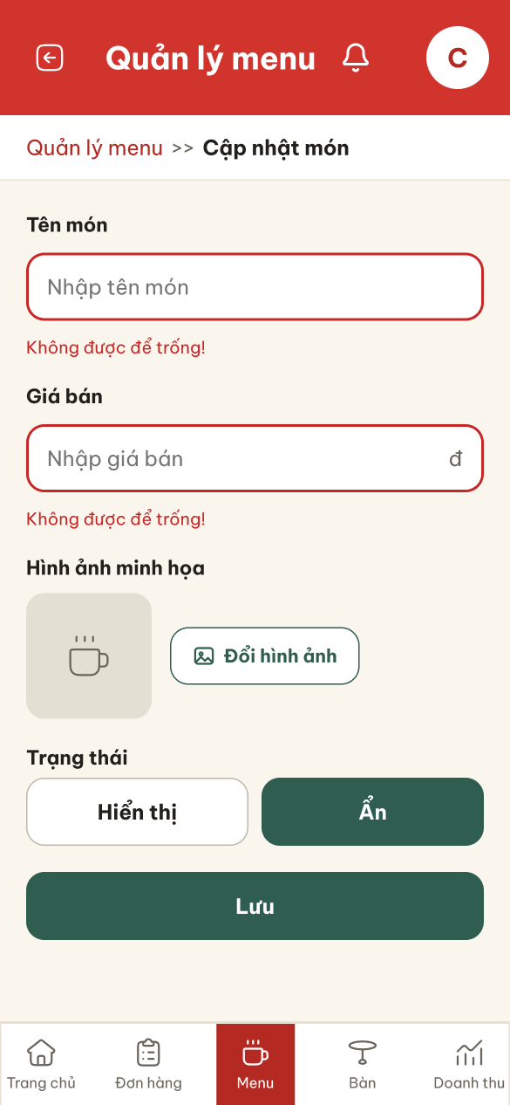
3
2
1
Hình 79. Màn hình Cập nhật món – Bỏ trống thông tin (UC 3.4)
STT | Loại | Mô tả | Ghi chú
1 | Text | Thông báo lỗi “Không được để trống!” dưới ô tên món | Ô nhập đổi viền đỏ
2 | Text | Thông báo lỗi “Không được để trống!” dưới ô giá bán | Ô nhập đổi viền đỏ
3 | Button | Trạng thái đã chọn vẫn được giữ lại | Chỉ báo lỗi ở ô sai
Bảng 82. Mô tả màn hình Cập nhật món – Bỏ trống thông tin (UC 3.4)

Màn hình Cập nhật món – Thông tin không hợp lệ (UC 3.4)
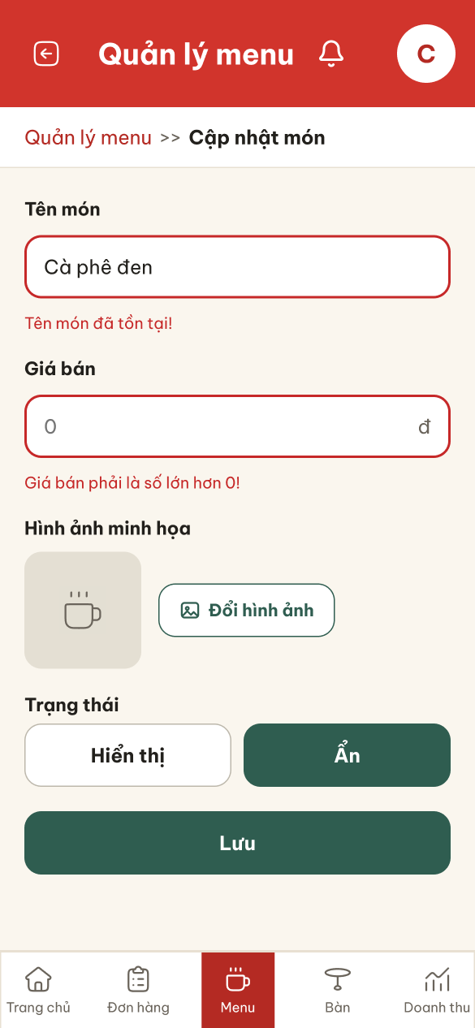
2
1
Hình 80. Màn hình Cập nhật món – Thông tin không hợp lệ (UC 3.4)
STT | Loại | Mô tả | Ghi chú
1 | Text | Thông báo lỗi “Tên món đã tồn tại!” | Hiện khi tên trùng với món khác
2 | Text | Thông báo lỗi “Giá bán phải là số lớn hơn 0!” | Hiện khi giá bằng 0 hoặc không phải số
Bảng 83. Mô tả màn hình Cập nhật món – Thông tin không hợp lệ (UC 3.4)

Màn hình Cập nhật món thành công (UC 3.4)
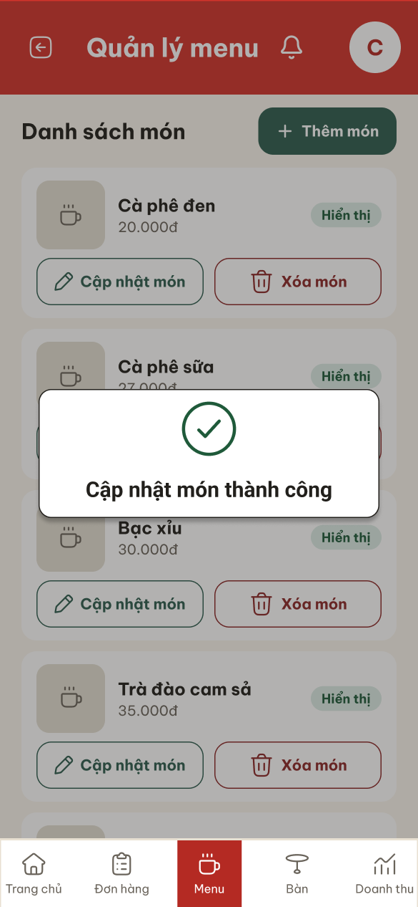
2
1
Hình 81. Màn hình Cập nhật món thành công (UC 3.4)
STT | Loại | Mô tả | Ghi chú
1 | Icon | Icon dấu tích màu xanh
2 | Text | Thông báo “Cập nhật món thành công” | Hiện khi lưu thành công
Bảng 84. Mô tả màn hình Cập nhật món thành công (UC 3.4)

Màn hình Danh sách món sau khi cập nhật (UC 3.4)
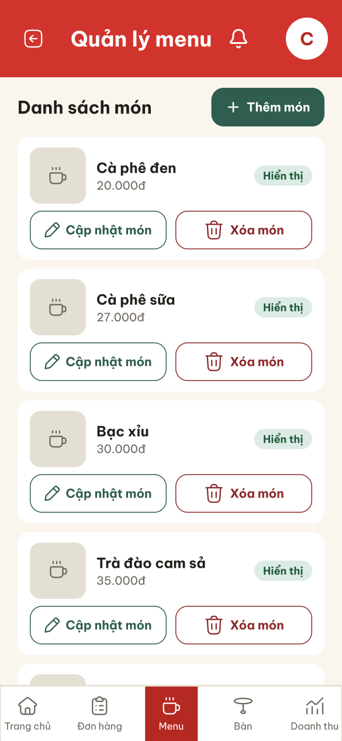
1
Hình 82. Màn hình Danh sách món sau khi cập nhật (UC 3.4)
STT | Loại | Mô tả | Ghi chú
1 | Text | Giá mới của món, ví dụ Cà phê sữa “27.000đ” | Danh sách được cập nhật theo thông tin mới
Bảng 85. Mô tả màn hình Danh sách món sau khi cập nhật (UC 3.4)

Màn hình Cập nhật món – Lỗi lưu (UC 3.4)
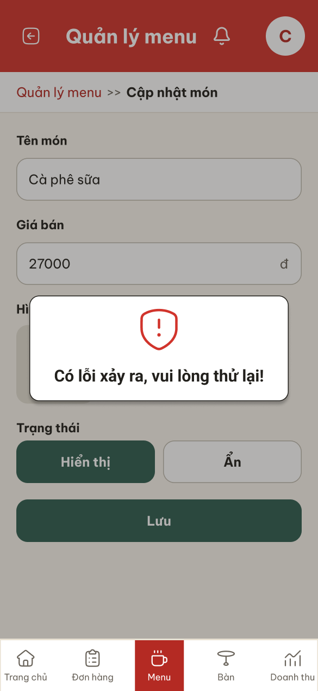
2
1
Hình 83. Màn hình Cập nhật món – Lỗi lưu (UC 3.4)
STT | Loại | Mô tả | Ghi chú
1 | Icon | Icon cảnh báo màu đỏ
2 | Text | Thông báo “Có lỗi xảy ra, vui lòng thử lại!” | Hiện khi lưu không thành công, món giữ thông tin cũ
Bảng 86. Mô tả màn hình Cập nhật món – Lỗi lưu (UC 3.4)

Đặc tả giao diện quản lý bàn

Màn hình Sơ đồ bàn (UC 4.1)
4
2
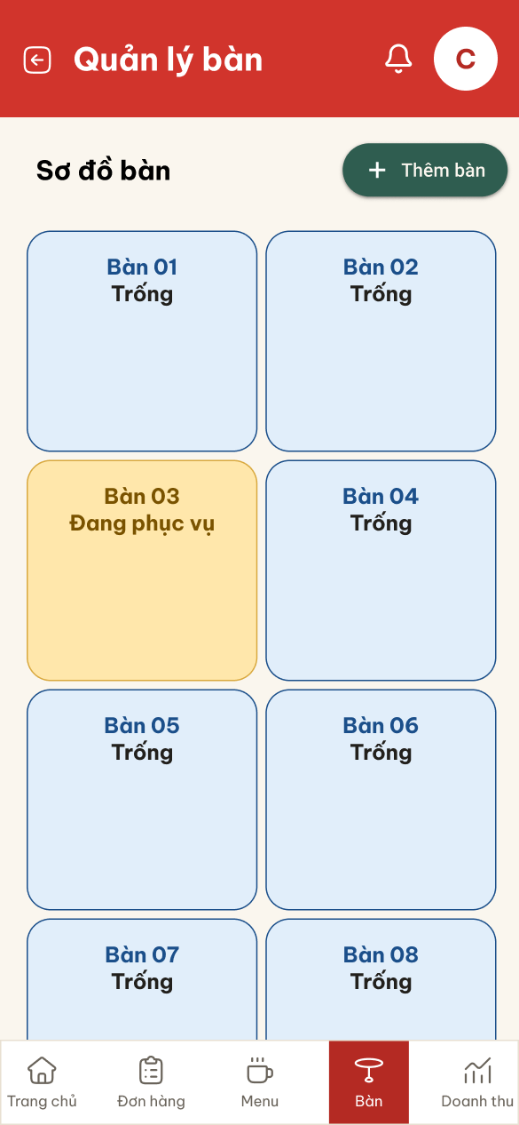
15
14
11
12
13
7
9
8
6
5
3
1
10
Hình 84. Màn hình Sơ đồ bàn (UC 4.1)
STT | Loại | Mô tả | Ghi chú
1 | Icon | Icon quay lại, nhấn để trở về màn hình trước
2 | Text | Tiêu đề “Quản lý bàn”
3 | Icon | Icon chuông thông báo | Báo khi có đơn mới
4 | Button | Avatar “C” của chủ quán, nhấn để mở menu “Đổi mật khẩu” và “Đăng xuất”
5 | Text | Tiêu đề “Sơ đồ bàn”
6 | Button | Nút “+ Thêm bàn”, nhấn để mở màn hình thêm bàn
7 | Button | Ô bàn đang trống, màu xanh dương. Nhấn để xem thông tin bàn
8 | Text | Số bàn, ví dụ “Bàn 01”
9 | Text | Trạng thái bàn “Trống”
10 | Button | Ô bàn đang phục vụ, màu vàng, trạng thái “Đang phục vụ” | Bàn chuyển sang “Đang phục vụ” khi khách gửi đơn
11 | Button | Mục “Trang chủ” trên thanh điều hướng, nhấn để về màn hình Trang chủ
12 | Button | Mục “Đơn hàng” trên thanh điều hướng, nhấn để mở danh sách đơn
13 | Button | Mục “Menu” trên thanh điều hướng, nhấn để mở danh sách món
14 | Button | Mục “Bàn” trên thanh điều hướng, nhấn để mở sơ đồ bàn | Đang được chọn, tô màu đỏ
15 | Button | Mục “Doanh thu” trên thanh điều hướng, nhấn để mở màn hình doanh thu
Bảng 87. Mô tả màn hình Sơ đồ bàn (UC 4.1)

Màn hình Sơ đồ bàn – Chưa có bàn (UC 4.1)
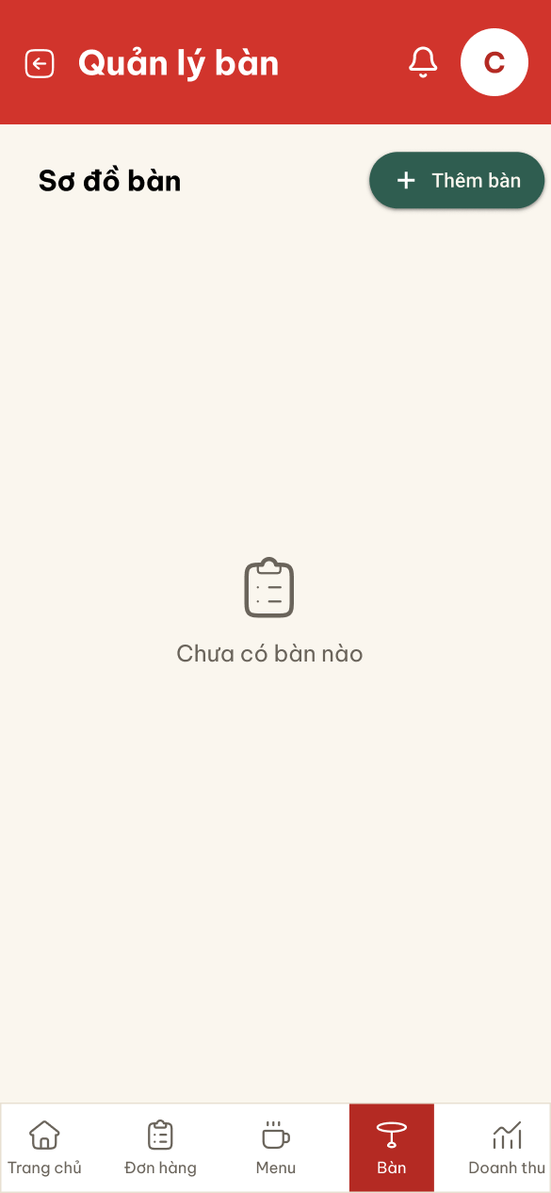
2
1
Hình 85. Màn hình Sơ đồ bàn – Chưa có bàn (UC 4.1)
STT | Loại | Mô tả | Ghi chú
1 | Icon | Icon danh sách
2 | Text | Thông báo “Chưa có bàn nào” | Hiện khi hệ thống chưa có bàn nào
Bảng 88. Mô tả màn hình Sơ đồ bàn – Chưa có bàn (UC 4.1)

Màn hình Sơ đồ bàn – Lỗi tải dữ liệu (UC 4.1)
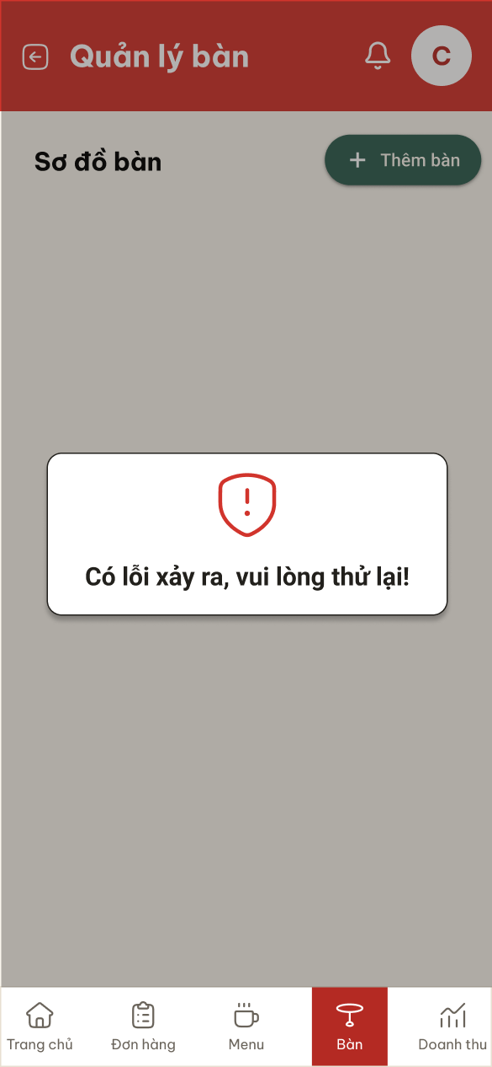
2
1
Hình 86. Màn hình Sơ đồ bàn – Lỗi tải dữ liệu (UC 4.1)
STT | Loại | Mô tả | Ghi chú
1 | Icon | Icon cảnh báo màu đỏ
2 | Text | Thông báo “Có lỗi xảy ra, vui lòng thử lại!” | Hiện khi hệ thống không lấy được sơ đồ bàn
Bảng 89. Mô tả màn hình Sơ đồ bàn – Lỗi tải dữ liệu (UC 4.1)

Màn hình Sơ đồ bàn – Chọn thêm bàn (UC 4.2)
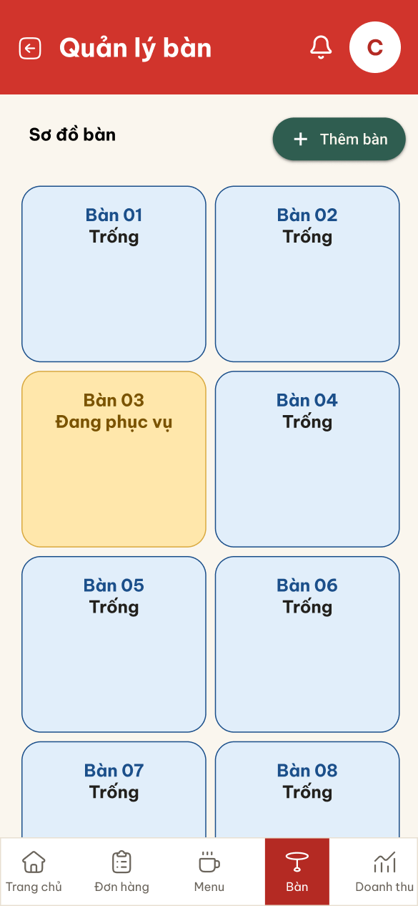
1
Hình 87. Màn hình Sơ đồ bàn – Chọn thêm bàn (UC 4.2)
STT | Loại | Mô tả | Ghi chú
1 | Button | Nút “+ Thêm bàn”, nhấn để mở màn hình thêm bàn
Bảng 90. Mô tả màn hình Sơ đồ bàn – Chọn thêm bàn (UC 4.2)

Màn hình Thêm bàn (UC 4.2)
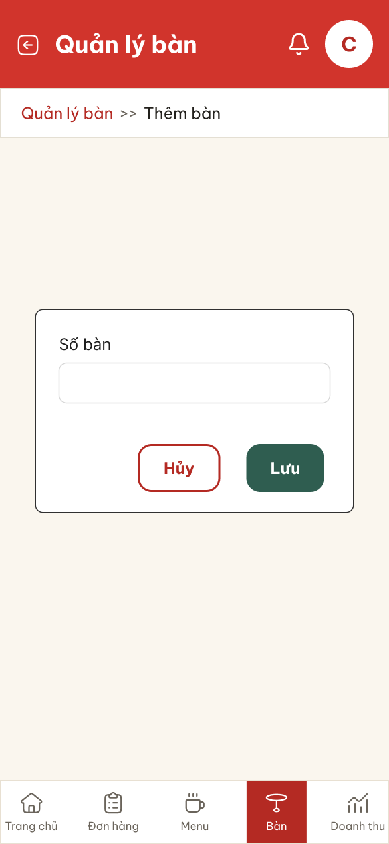
3
5
4
1
2
Hình 88. Màn hình Thêm bàn (UC 4.2)
STT | Loại | Mô tả | Ghi chú
1 | Text | Đường dẫn “Quản lý bàn >> Thêm bàn”
2 | Text | Nhãn “Số bàn”
3 | Input Text | Ô nhập số bàn
4 | Button | Nút “Hủy”, nhấn để đóng màn hình và quay về sơ đồ bàn
5 | Button | Nút “Lưu”, nhấn để lưu bàn mới | Bàn mới ở trạng thái “Trống” và được tạo mã QR riêng
Bảng 91. Mô tả màn hình Thêm bàn (UC 4.2)

Màn hình Thêm bàn – Nhập số bàn (UC 4.2)
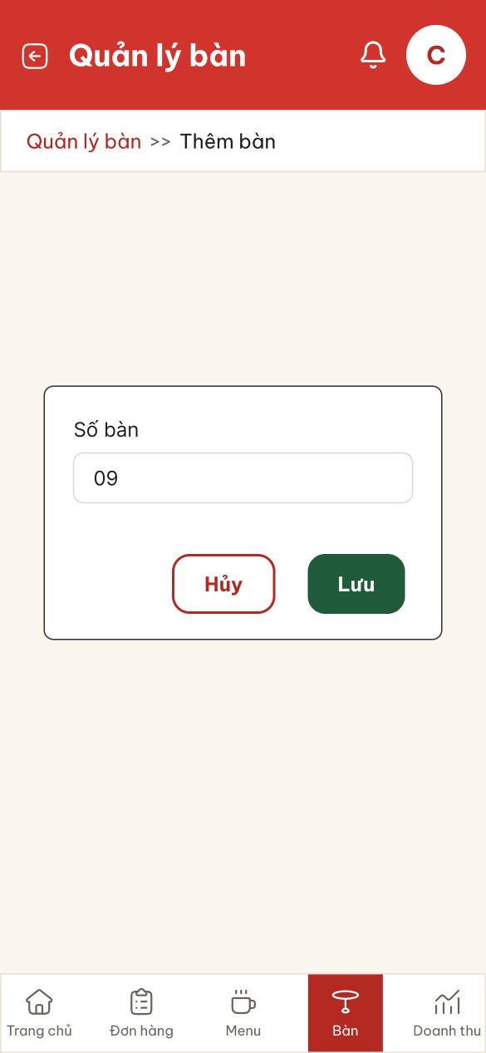
2
1
Hình 89. Màn hình Thêm bàn – Nhập số bàn (UC 4.2)
STT | Loại | Mô tả | Ghi chú
1 | Input Text | Số bàn đã nhập, ví dụ “09”
2 | Button | Nút “Lưu”, nhấn để lưu bàn mới
Bảng 92. Mô tả màn hình Thêm bàn – Nhập số bàn (UC 4.2)

Màn hình Sơ đồ bàn sau khi hủy thêm bàn (UC 4.2)
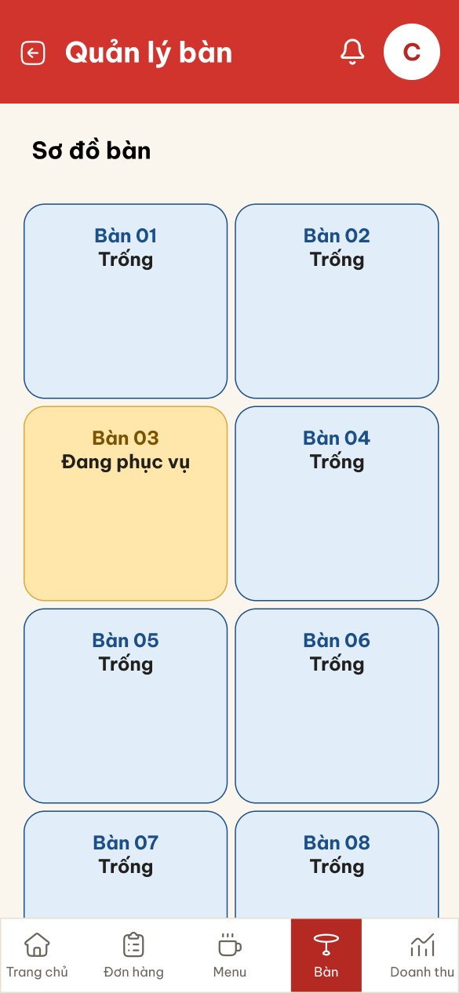
1
Hình 90. Màn hình Sơ đồ bàn sau khi hủy thêm bàn (UC 4.2)
STT | Loại | Mô tả | Ghi chú
1 | Text | Quay về sơ đồ bàn, không có bàn nào được thêm | Hiện sau khi nhấn “Hủy”
Bảng 93. Mô tả màn hình Sơ đồ bàn sau khi hủy thêm bàn (UC 4.2)

Màn hình Thêm bàn – Bỏ trống số bàn (UC 4.2)
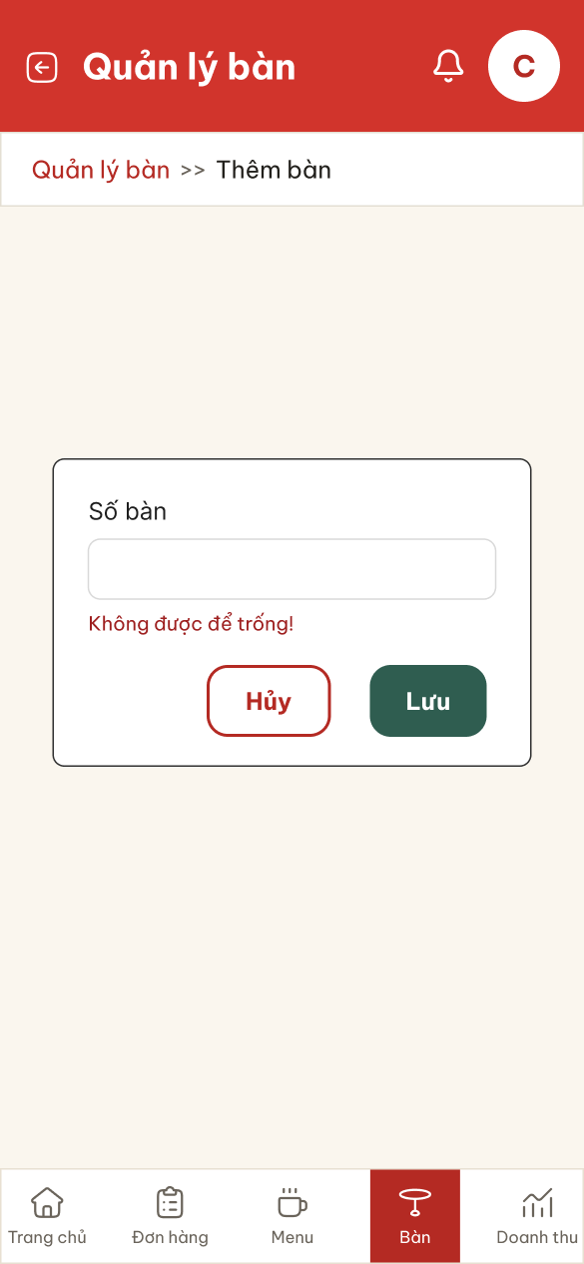
1
Hình 91. Màn hình Thêm bàn – Bỏ trống số bàn (UC 4.2)
STT | Loại | Mô tả | Ghi chú
1 | Text | Thông báo lỗi “Không được để trống!” dưới ô số bàn | Hiện khi nhấn “Lưu” mà chưa nhập số bàn
Bảng 94. Mô tả màn hình Thêm bàn – Bỏ trống số bàn (UC 4.2)

Màn hình Thêm bàn – Số bàn đã tồn tại (UC 4.2)
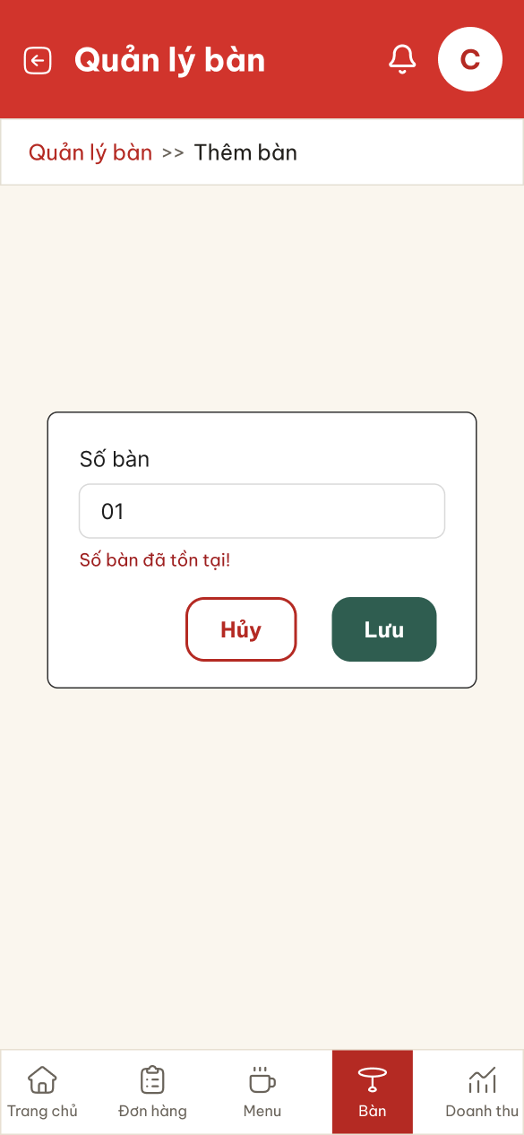
1
Hình 92. Màn hình Thêm bàn – Số bàn đã tồn tại (UC 4.2)
STT | Loại | Mô tả | Ghi chú
1 | Text | Thông báo lỗi “Số bàn đã tồn tại!” dưới ô số bàn | Hiện khi số bàn trùng với bàn đang có
Bảng 95. Mô tả màn hình Thêm bàn – Số bàn đã tồn tại (UC 4.2)

Màn hình Thêm bàn thành công (UC 4.2)
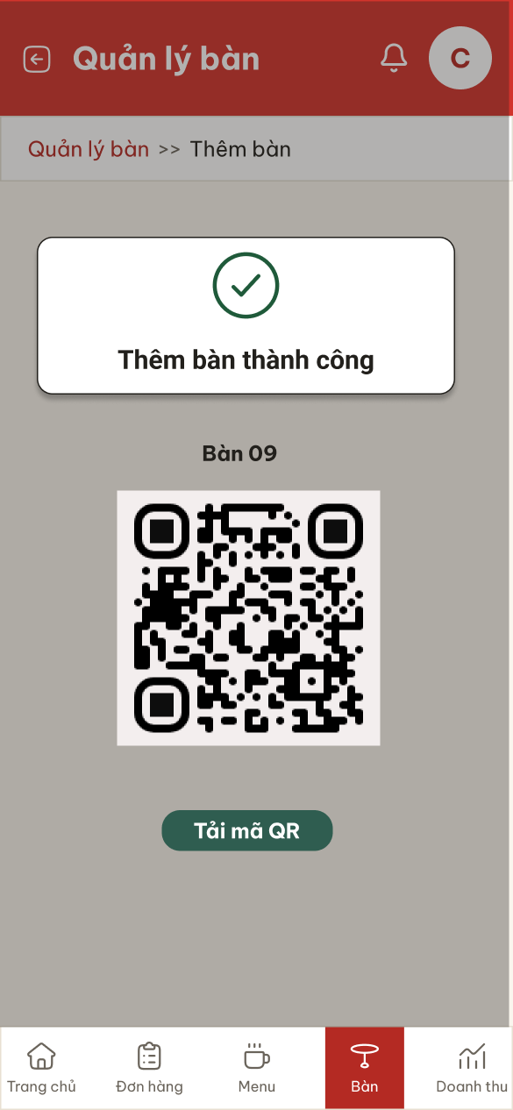
5
4
1
3
2
Hình 93. Màn hình Thêm bàn thành công (UC 4.2)
STT | Loại | Mô tả | Ghi chú
1 | Icon | Icon dấu tích màu xanh
2 | Text | Thông báo “Thêm bàn thành công”
3 | Text | Số bàn vừa thêm, ví dụ “Bàn 09”
4 | Image | Mã QR riêng của bàn | Mã QR gắn sẵn số bàn
5 | Button | Nút “Tải mã QR”, nhấn để tải mã QR về máy | Tải xong quay về sơ đồ bàn
Bảng 96. Mô tả màn hình Thêm bàn thành công (UC 4.2)

Màn hình Thêm bàn – Lỗi lưu (UC 4.2)
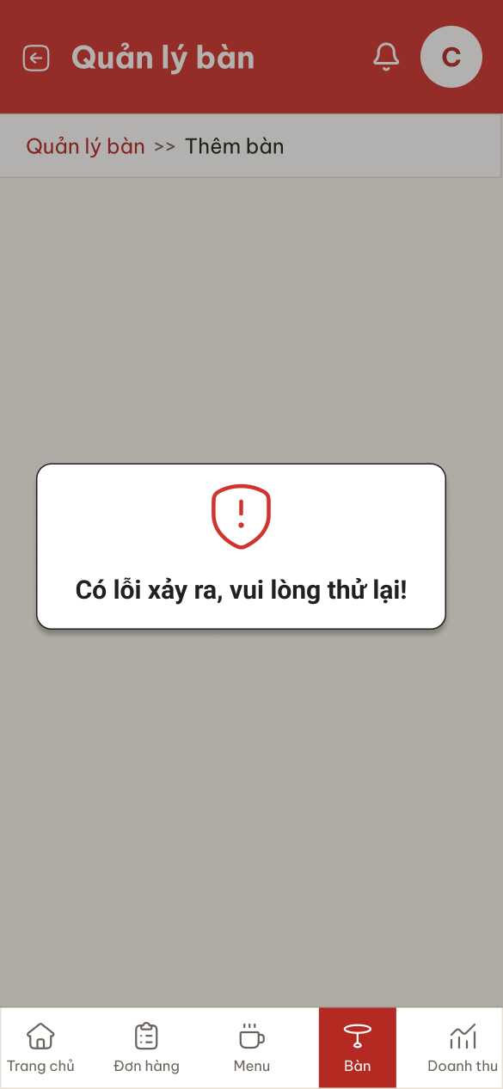
2
1
Hình 94. Màn hình Thêm bàn – Lỗi lưu (UC 4.2)
STT | Loại | Mô tả | Ghi chú
1 | Icon | Icon cảnh báo màu đỏ
2 | Text | Thông báo “Có lỗi xảy ra, vui lòng thử lại!” | Hiện khi lưu bàn hoặc tạo mã QR không thành công
Bảng 97. Mô tả màn hình Thêm bàn – Lỗi lưu (UC 4.2)

Màn hình Sơ đồ bàn – Chọn bàn trống cần xóa (UC 4.3)
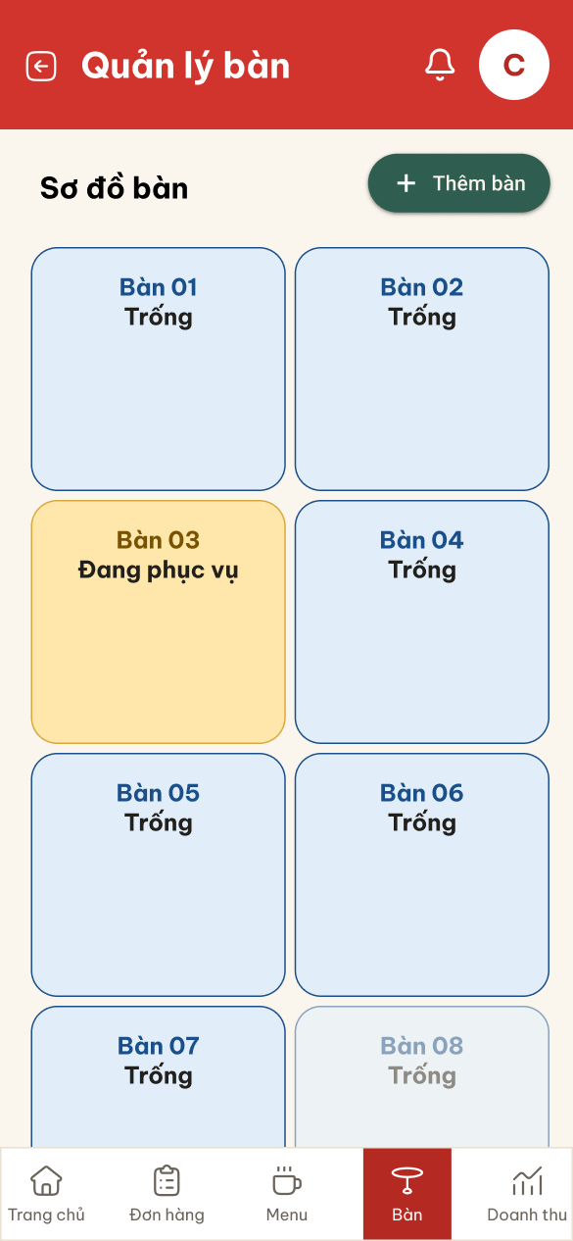
1
Hình 95. Màn hình Sơ đồ bàn – Chọn bàn trống cần xóa (UC 4.3)
STT | Loại | Mô tả | Ghi chú
1 | Button | Ô bàn trống được chọn, ví dụ “Bàn 08” | Ô được nhấn chuyển sang màu nhạt
Bảng 98. Mô tả màn hình Sơ đồ bàn – Chọn bàn trống cần xóa (UC 4.3)

Màn hình Thông tin bàn trống (UC 4.3)
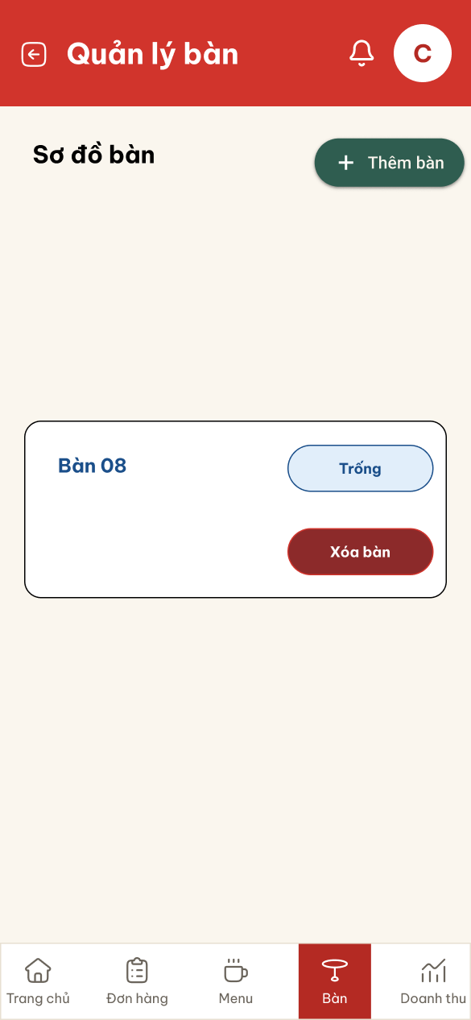
4
1
3
2
Hình 96. Màn hình Thông tin bàn trống (UC 4.3)
STT | Loại | Mô tả | Ghi chú
1 | Text | Khung thông tin của bàn được chọn
2 | Text | Số bàn, ví dụ “Bàn 08”
3 | Text | Trạng thái bàn “Trống”
4 | Button | Nút “Xóa bàn”, nhấn để xóa bàn | Chỉ hiện với bàn đang trống
Bảng 99. Mô tả màn hình Thông tin bàn trống (UC 4.3)

Màn hình Xác nhận xóa bàn (UC 4.3)
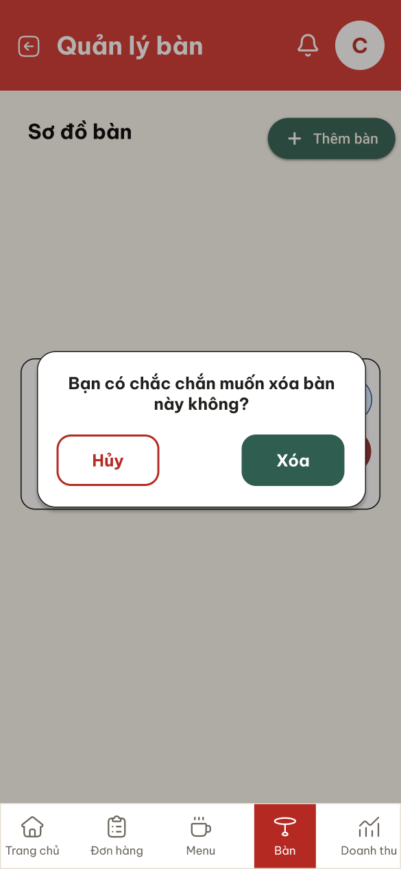
3
2
1
Hình 97. Màn hình Xác nhận xóa bàn (UC 4.3)
STT | Loại | Mô tả | Ghi chú
1 | Text | Câu hỏi “Bạn có chắc chắn muốn xóa bàn này không?”
2 | Button | Nút “Hủy”, nhấn để đóng hộp thoại, bàn giữ nguyên
3 | Button | Nút “Xóa”, nhấn để xóa bàn
Bảng 100. Mô tả màn hình Xác nhận xóa bàn (UC 4.3)

Màn hình Xóa bàn thành công (UC 4.3)
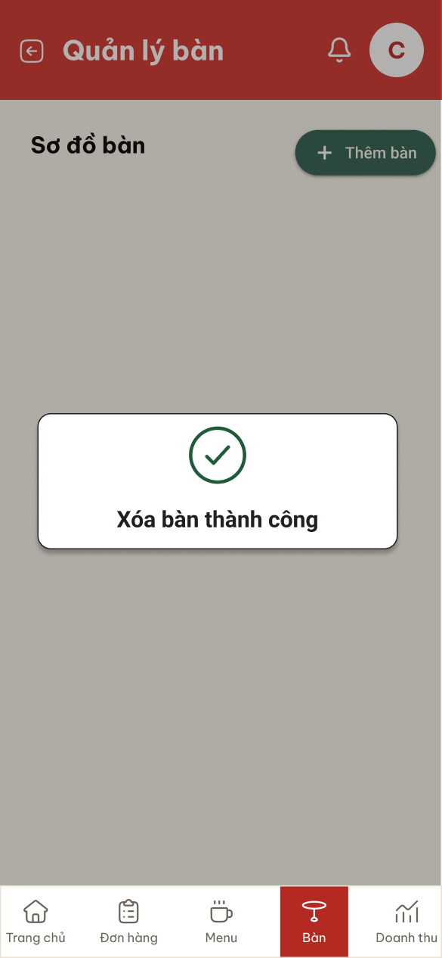
2
1
Hình 98. Màn hình Xóa bàn thành công (UC 4.3)
STT | Loại | Mô tả | Ghi chú
1 | Icon | Icon dấu tích màu xanh
2 | Text | Thông báo “Xóa bàn thành công”
Bảng 101. Mô tả màn hình Xóa bàn thành công (UC 4.3)

Màn hình Sơ đồ bàn sau khi xóa bàn (UC 4.3)
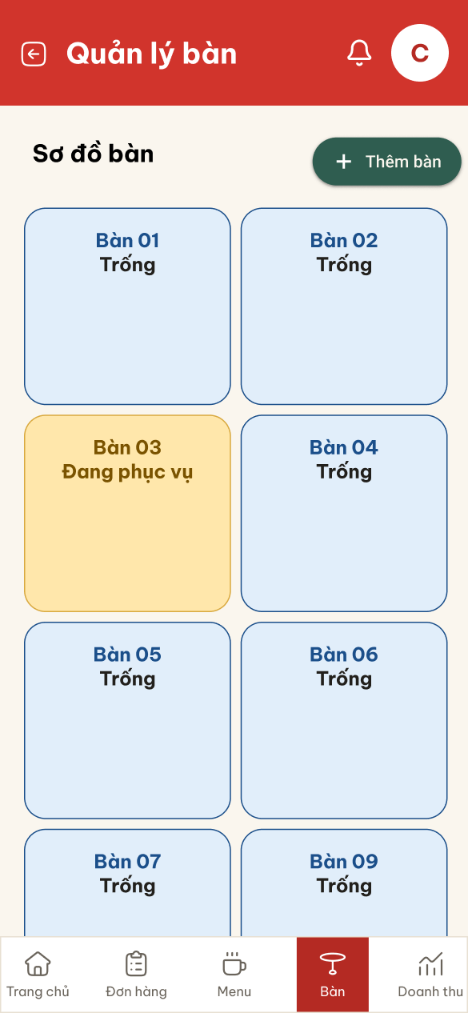
1
Hình 99. Màn hình Sơ đồ bàn sau khi xóa bàn (UC 4.3)
STT | Loại | Mô tả | Ghi chú
1 | Text | Sơ đồ bàn đã cập nhật, không còn “Bàn 08”, bàn “09” được đẩy lên
Bảng 102. Mô tả màn hình Sơ đồ bàn sau khi xóa bàn (UC 4.3)

Màn hình Xóa bàn – Lỗi lưu (UC 4.3)
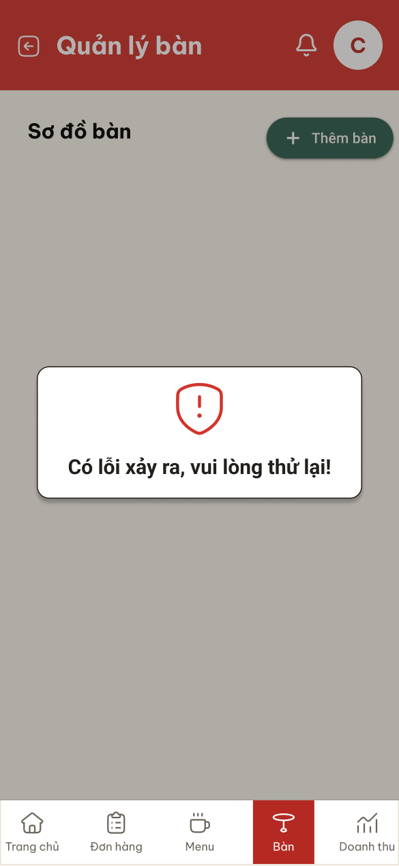
2
1
Hình 100. Màn hình Xóa bàn – Lỗi lưu (UC 4.3)
STT | Loại | Mô tả | Ghi chú
1 | Icon | Icon cảnh báo màu đỏ
2 | Text | Thông báo “Có lỗi xảy ra, vui lòng thử lại!” | Hiện khi xóa bàn không thành công
Bảng 103. Mô tả màn hình Xóa bàn – Lỗi lưu (UC 4.3)

Màn hình Sơ đồ bàn – Chọn bàn đang phục vụ (UC 4.4)
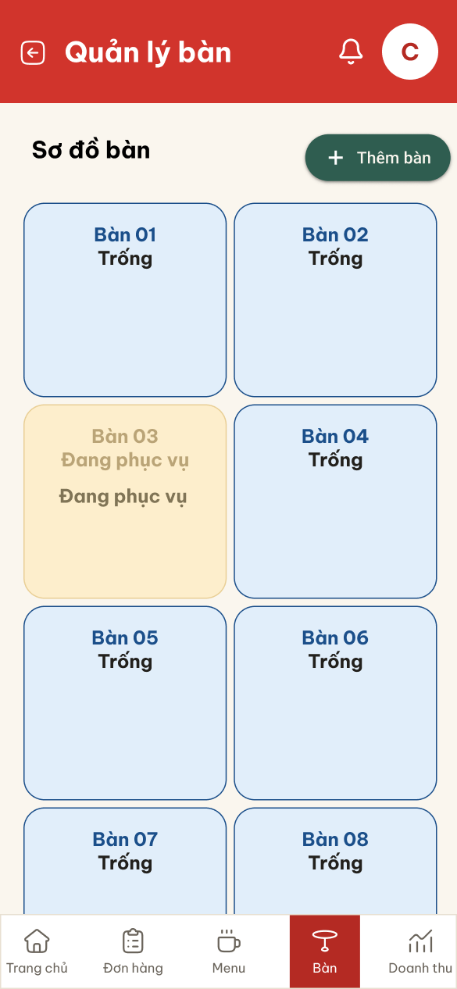
1
Hình 101. Màn hình Sơ đồ bàn – Chọn bàn đang phục vụ (UC 4.4)
STT | Loại | Mô tả | Ghi chú
1 | Button | Ô bàn đang phục vụ được chọn, ví dụ “Bàn 03” | Ô được nhấn chuyển sang màu nhạt
Bảng 104. Mô tả màn hình Sơ đồ bàn – Chọn bàn đang phục vụ (UC 4.4)

Màn hình Thông tin bàn đang phục vụ (UC 4.4)
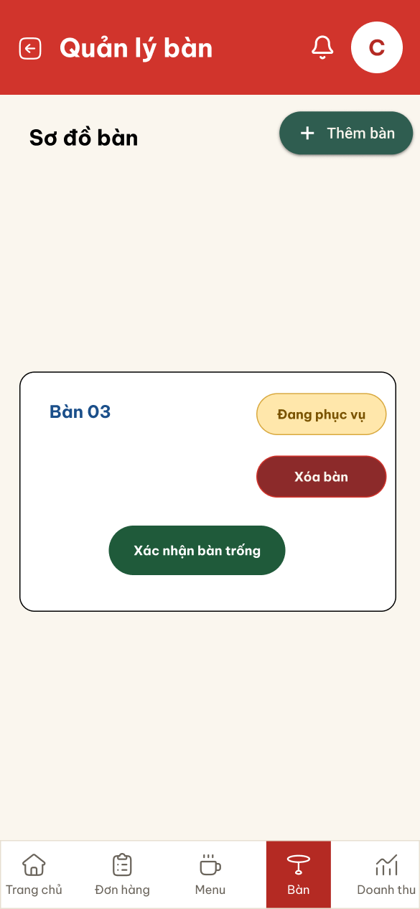
5
3
4
2
1
Hình 102. Màn hình Thông tin bàn đang phục vụ (UC 4.4)
STT | Loại | Mô tả | Ghi chú
1 | Text | Khung thông tin của bàn được chọn
2 | Text | Số bàn, ví dụ “Bàn 03”
3 | Text | Trạng thái bàn “Đang phục vụ”
4 | Button | Nút “Xóa bàn”
5 | Button | Nút “Xác nhận bàn trống”, nhấn khi khách đã rời bàn | Chỉ hiện với bàn đang phục vụ
Bảng 105. Mô tả màn hình Thông tin bàn đang phục vụ (UC 4.4)

Màn hình Xác nhận bàn trống thành công (UC 4.4)
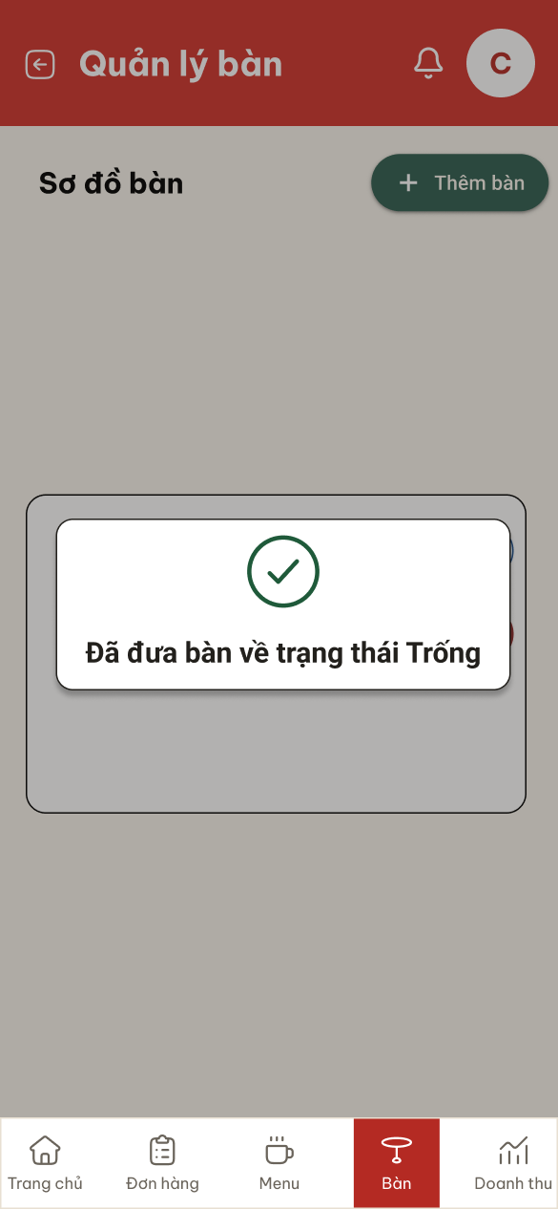
2
1
Hình 103. Màn hình Xác nhận bàn trống thành công (UC 4.4)
STT | Loại | Mô tả | Ghi chú
1 | Icon | Icon dấu tích màu xanh
2 | Text | Thông báo “Đã đưa bàn về trạng thái Trống”
Bảng 106. Mô tả màn hình Xác nhận bàn trống thành công (UC 4.4)

Màn hình Sơ đồ bàn sau khi xác nhận bàn trống (UC 4.4)
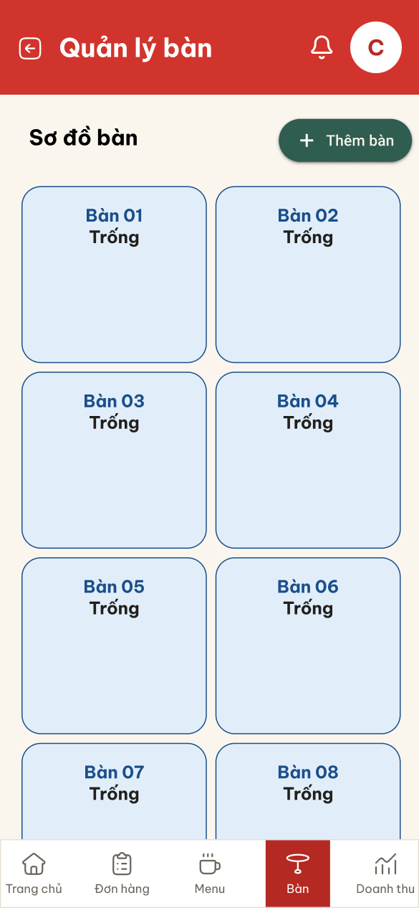
1
Hình 104. Màn hình Sơ đồ bàn sau khi xác nhận bàn trống (UC 4.4)
STT | Loại | Mô tả | Ghi chú
1 | Text | Ô “Bàn 03” chuyển về trạng thái “Trống”, màu xanh dương | Sơ đồ bàn được cập nhật
Bảng 107. Mô tả màn hình Sơ đồ bàn sau khi xác nhận bàn trống (UC 4.4)

Màn hình Xác nhận bàn trống – Lỗi lưu (UC 4.4)
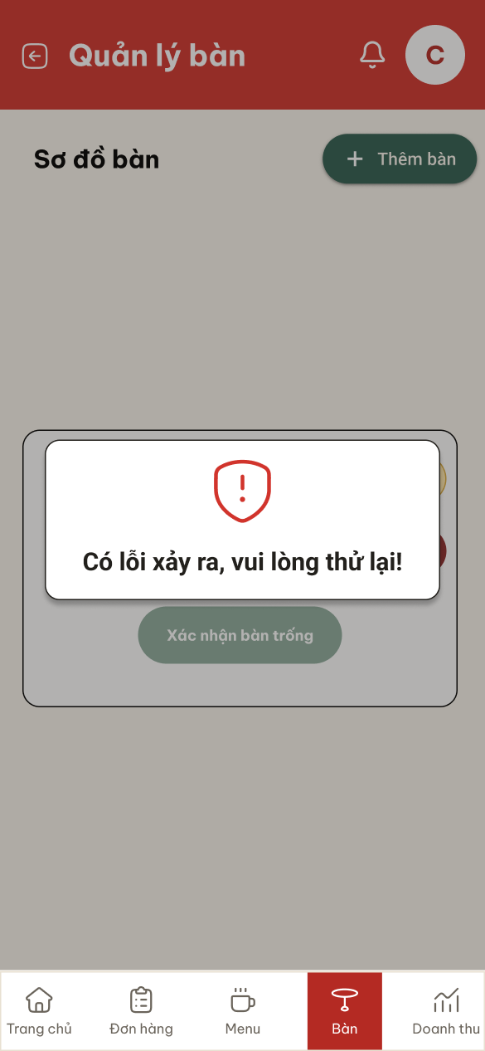
2
1
Hình 105. Màn hình Xác nhận bàn trống – Lỗi lưu (UC 4.4)
STT | Loại | Mô tả | Ghi chú
1 | Icon | Icon cảnh báo màu đỏ
2 | Text | Thông báo “Có lỗi xảy ra, vui lòng thử lại!” | Hiện khi lưu không thành công, bàn vẫn “Đang phục vụ”
Bảng 108. Mô tả màn hình Xác nhận bàn trống – Lỗi lưu (UC 4.4)

Đặc tả giao diện quản lý doanh thu

Màn hình Tổng doanh thu theo ngày (UC 5.1)
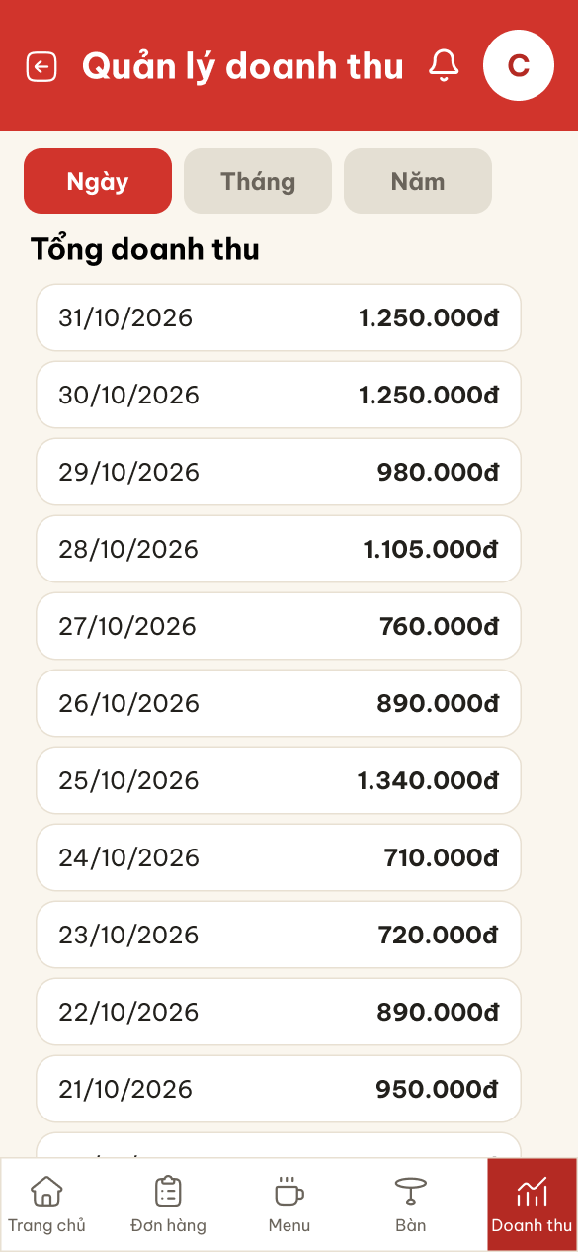
8
9
7
6
5
4
3
2
1
10
14
13
12
11
Hình 106. Màn hình Tổng doanh thu theo ngày (UC 5.1)
STT | Loại | Mô tả | Ghi chú
1 | Icon | Icon quay lại, nhấn để trở về màn hình trước
2 | Text | Tiêu đề “Quản lý doanh thu”
3 | Icon | Icon chuông thông báo | Báo khi có đơn mới
4 | Button | Avatar “C” của chủ quán, nhấn để mở menu “Đổi mật khẩu” và “Đăng xuất”
5 | Button | Nút “Ngày”, xem doanh thu theo từng ngày | Mặc định chọn “Ngày”, nút đang chọn màu đỏ
6 | Button | Nút “Tháng”, xem doanh thu theo từng tháng
7 | Button | Nút “Năm”, xem doanh thu theo từng năm
8 | Text | Tiêu đề “Tổng doanh thu”
9 | Button | Một dòng doanh thu gồm ngày và tổng doanh thu. Nhấn để xem chi tiết ngày đó | Ngày mới nhất ở trên cùng. Chỉ tính đơn đã xác nhận thanh toán
10 | Button | Mục “Trang chủ” trên thanh điều hướng, nhấn để về màn hình Trang chủ
11 | Button | Mục “Đơn hàng” trên thanh điều hướng, nhấn để mở danh sách đơn
12 | Button | Mục “Menu” trên thanh điều hướng, nhấn để mở danh sách món
13 | Button | Mục “Bàn” trên thanh điều hướng, nhấn để mở sơ đồ bàn
14 | Button | Mục “Doanh thu” trên thanh điều hướng, nhấn để mở màn hình doanh thu | Đang được chọn, tô màu đỏ
Bảng 109. Mô tả màn hình Tổng doanh thu theo ngày (UC 5.1)

Màn hình Tổng doanh thu theo tháng (UC 5.1)
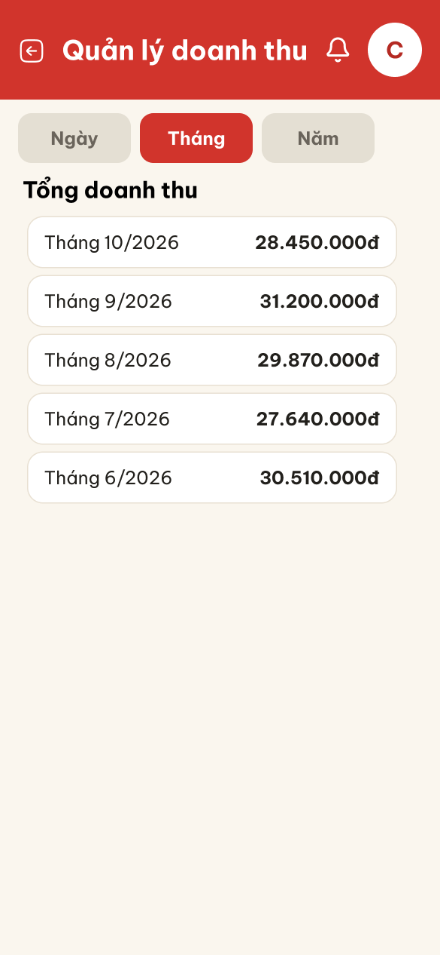
2
1
Hình 107. Màn hình Tổng doanh thu theo tháng (UC 5.1)
STT | Loại | Mô tả | Ghi chú
1 | Button | Nút “Tháng” đang được chọn
2 | Button | Một dòng doanh thu gồm tháng và tổng doanh thu. Nhấn để xem chi tiết tháng đó | Tháng mới nhất ở trên cùng
Bảng 110. Mô tả màn hình Tổng doanh thu theo tháng (UC 5.1)

Màn hình Tổng doanh thu theo năm (UC 5.1)
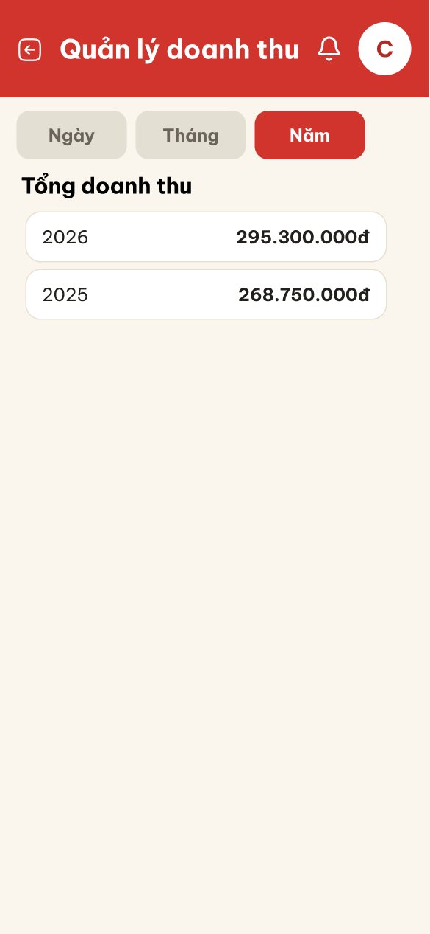
2
1
Hình 108. Màn hình Tổng doanh thu theo năm (UC 5.1)
STT | Loại | Mô tả | Ghi chú
1 | Button | Nút “Năm” đang được chọn
2 | Button | Một dòng doanh thu gồm năm và tổng doanh thu. Nhấn để xem chi tiết năm đó | Năm mới nhất ở trên cùng
Bảng 111. Mô tả màn hình Tổng doanh thu theo năm (UC 5.1)

Màn hình Tổng doanh thu – Chưa có doanh thu (UC 5.1)
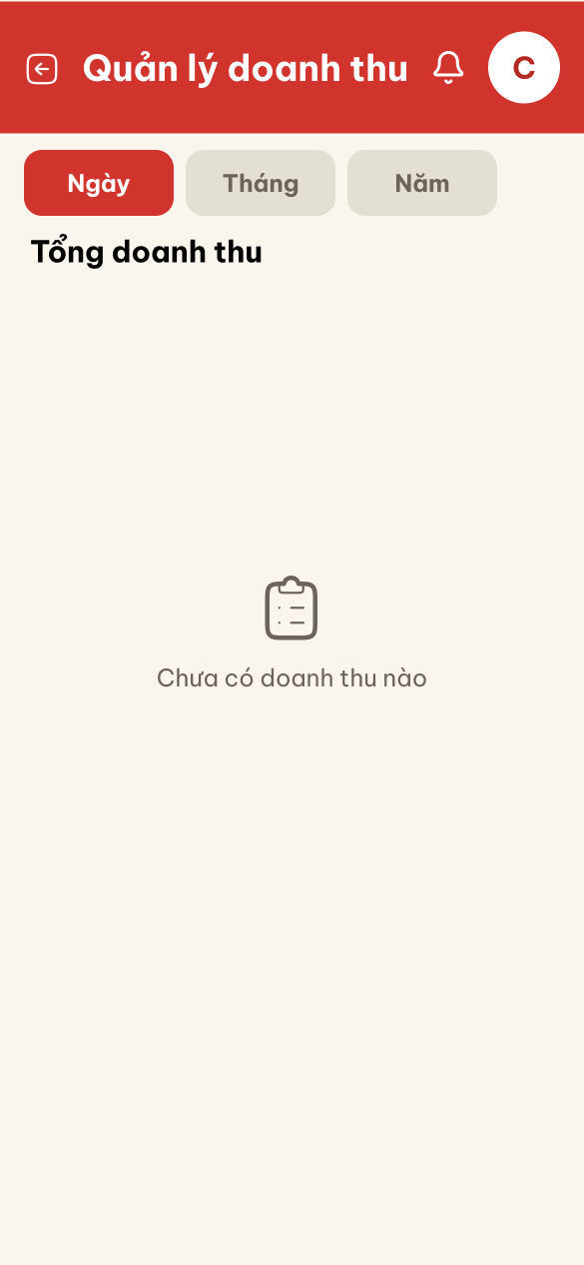
1
2
Hình 109. Màn hình Tổng doanh thu – Chưa có doanh thu (UC 5.1)
STT | Loại | Mô tả | Ghi chú
1 | Icon | Icon danh sách
2 | Text | Thông báo “Chưa có doanh thu nào” | Hiện khi chưa có ngày nào có doanh thu
Bảng 112. Mô tả màn hình Tổng doanh thu – Chưa có doanh thu (UC 5.1)

Màn hình Tổng doanh thu – Lỗi tải dữ liệu (UC 5.1)
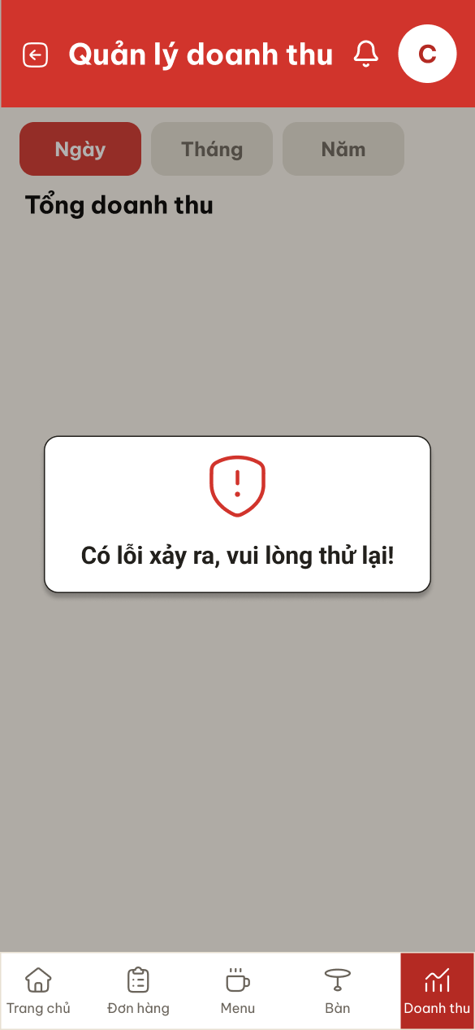
2
1
Hình 110. Màn hình Tổng doanh thu – Lỗi tải dữ liệu (UC 5.1)
STT | Loại | Mô tả | Ghi chú
1 | Icon | Icon cảnh báo màu đỏ
2 | Text | Thông báo “Có lỗi xảy ra, vui lòng thử lại!” | Hiện khi hệ thống không lấy được dữ liệu doanh thu
Bảng 113. Mô tả màn hình Tổng doanh thu – Lỗi tải dữ liệu (UC 5.1)

Màn hình Chi tiết doanh thu (UC 5.2, UC 5.3)
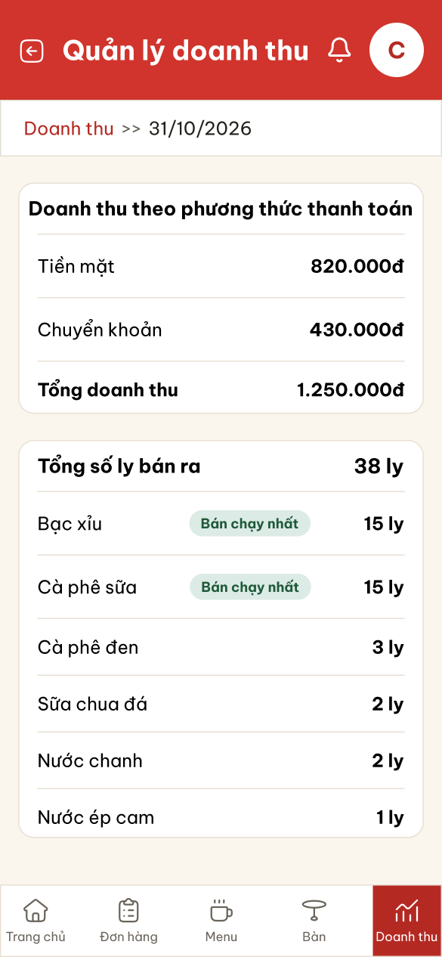
9
7
8
6
3
5
4
1
2
Hình 111. Màn hình Chi tiết doanh thu (UC 5.2, UC 5.3)
STT | Loại | Mô tả | Ghi chú
1 | Text | Đường dẫn “Doanh thu >> 31/10/2026”, cho biết kỳ đang xem
2 | Text | Tiêu đề “Doanh thu theo phương thức thanh toán”
3 | Text | Doanh thu tiền mặt của kỳ
4 | Text | Doanh thu chuyển khoản của kỳ
5 | Text | Tổng doanh thu của kỳ | Tổng doanh thu = tiền mặt + chuyển khoản
6 | Text | Tổng số ly bán ra trong kỳ
7 | Text | Tên món
8 | Text | Nhãn “Bán chạy nhất” của món bán nhiều nhất | Nhiều món cùng số ly cao nhất thì gắn nhãn cho tất cả
9 | Text | Số ly đã bán của món | Danh sách món xếp theo số ly giảm dần
Bảng 114. Mô tả màn hình Chi tiết doanh thu (UC 5.2, UC 5.3)

Màn hình Chi tiết doanh thu – Lỗi tải dữ liệu (UC 5.2, UC 5.3)
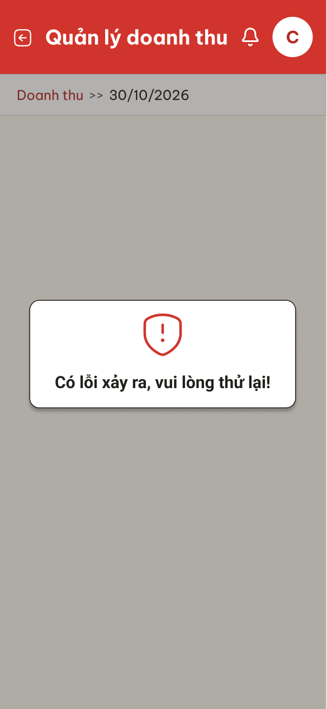
2
1
Hình 112. Màn hình Chi tiết doanh thu – Lỗi tải dữ liệu (UC 5.2, UC 5.3)
STT | Loại | Mô tả | Ghi chú
1 | Icon | Icon cảnh báo màu đỏ
2 | Text | Thông báo “Có lỗi xảy ra, vui lòng thử lại!” | Hiện khi hệ thống không lấy được chi tiết doanh thu
Bảng 115. Mô tả màn hình Chi tiết doanh thu – Lỗi tải dữ liệu (UC 5.2, UC 5.3)

Đặc tả giao diện đổi mật khẩu

Màn hình Đổi mật khẩu (UC 6)
2
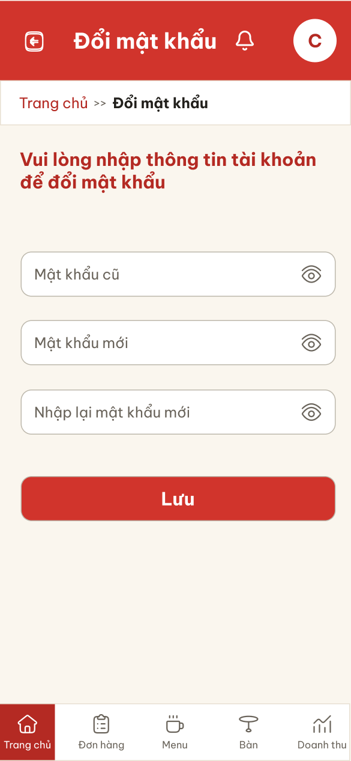
13
9
10
8
11
6
5
4
3
1
16
17
18
19
15
12
14
7
Hình 113. Màn hình Đổi mật khẩu (UC 6)
STT | Loại | Mô tả | Ghi chú
1 | Icon | Icon quay lại, nhấn để trở về màn hình trước
2 | Text | Tiêu đề “Đổi mật khẩu”
3 | Icon | Icon chuông thông báo
4 | Button | Avatar “C” của chủ quán, nhấn để mở menu “Đổi mật khẩu” và “Đăng xuất”
5 | Text | Đường dẫn “Trang chủ >> Đổi mật khẩu”
6 | Text | Dòng chữ “Vui lòng nhập thông tin tài khoản để đổi mật khẩu”
7 | Input Text | Ô nhập mật khẩu cũ | Không được để trống, phải đúng mật khẩu hiện tại
8 | Text | Chữ gợi ý (placeholder) “Mật khẩu cũ” | Tự ẩn khi bắt đầu nhập
9 | Input Text | Ô nhập mật khẩu mới | Không được để trống
10 | Text | Chữ gợi ý (placeholder) “Mật khẩu mới” | Tự ẩn khi bắt đầu nhập
11 | Input Text | Ô nhập lại mật khẩu mới | Phải giống mật khẩu mới
12 | Text | Chữ gợi ý (placeholder) “Nhập lại mật khẩu mới” | Tự ẩn khi bắt đầu nhập
13 | Icon | Icon con mắt, nhấn để hiện hoặc ẩn mật khẩu
14 | Button | Nút “Lưu”, nhấn để đổi mật khẩu | Đổi xong chuyển về màn hình Đăng nhập
15 | Button | Mục “Trang chủ” trên thanh điều hướng, nhấn để về màn hình Trang chủ | Đang được chọn, tô màu đỏ
16 | Button | Mục “Đơn hàng” trên thanh điều hướng, nhấn để mở danh sách đơn
17 | Button | Mục “Menu” trên thanh điều hướng, nhấn để mở danh sách món
18 | Button | Mục “Bàn” trên thanh điều hướng, nhấn để mở sơ đồ bàn
19 | Button | Mục “Doanh thu” trên thanh điều hướng, nhấn để mở màn hình doanh thu
Bảng 116. Mô tả màn hình Đổi mật khẩu (UC 6)

Màn hình Đổi mật khẩu – Nhập đủ thông tin (UC 6)
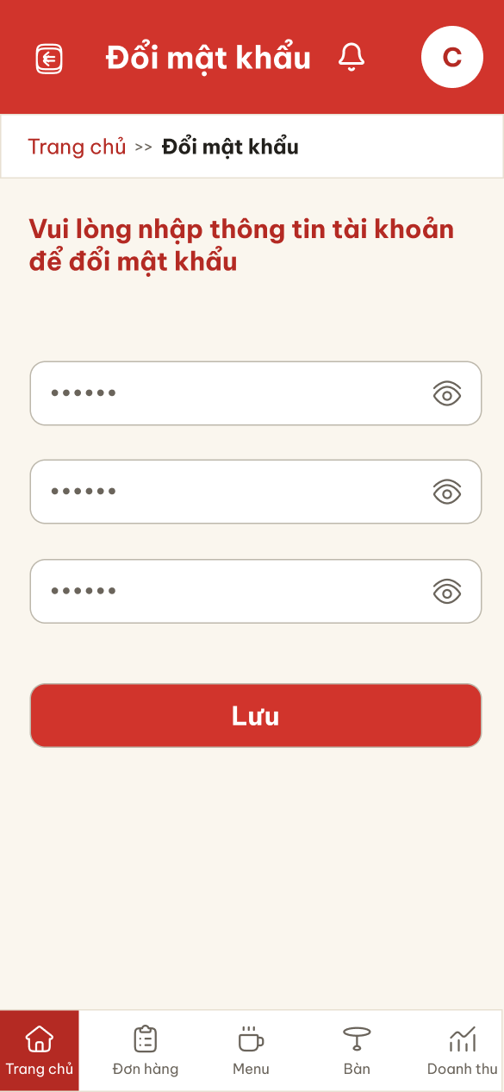
2
1
Hình 114. Màn hình Đổi mật khẩu – Nhập đủ thông tin (UC 6)
STT | Loại | Mô tả | Ghi chú
1 | Input Text | Ba ô mật khẩu đã nhập, hiện dạng dấu chấm
2 | Button | Nút “Lưu”, nhấn để lưu mật khẩu mới
Bảng 117. Mô tả màn hình Đổi mật khẩu – Nhập đủ thông tin (UC 6)

Màn hình Đổi mật khẩu – Thiếu mật khẩu cũ (UC 6)
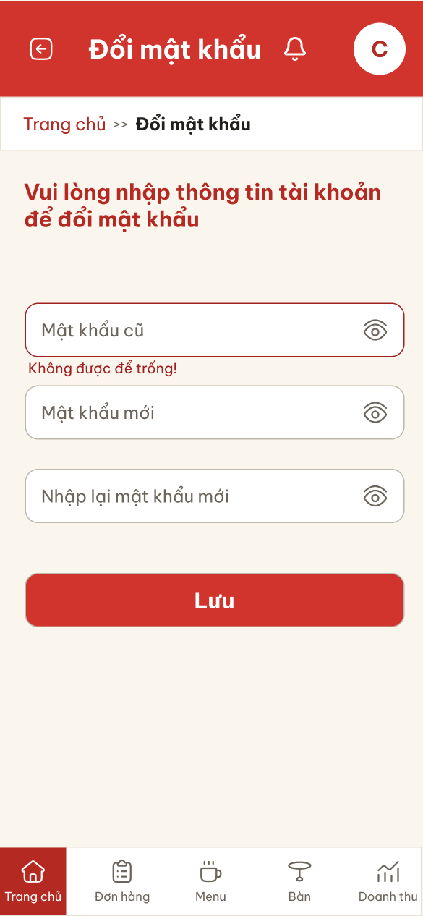
1
Hình 115. Màn hình Đổi mật khẩu – Thiếu mật khẩu cũ (UC 6)
STT | Loại | Mô tả | Ghi chú
1 | Text | Thông báo lỗi “Không được để trống!” dưới ô mật khẩu cũ
Bảng 118. Mô tả màn hình Đổi mật khẩu – Thiếu mật khẩu cũ (UC 6)

Màn hình Đổi mật khẩu – Thiếu mật khẩu mới (UC 6)
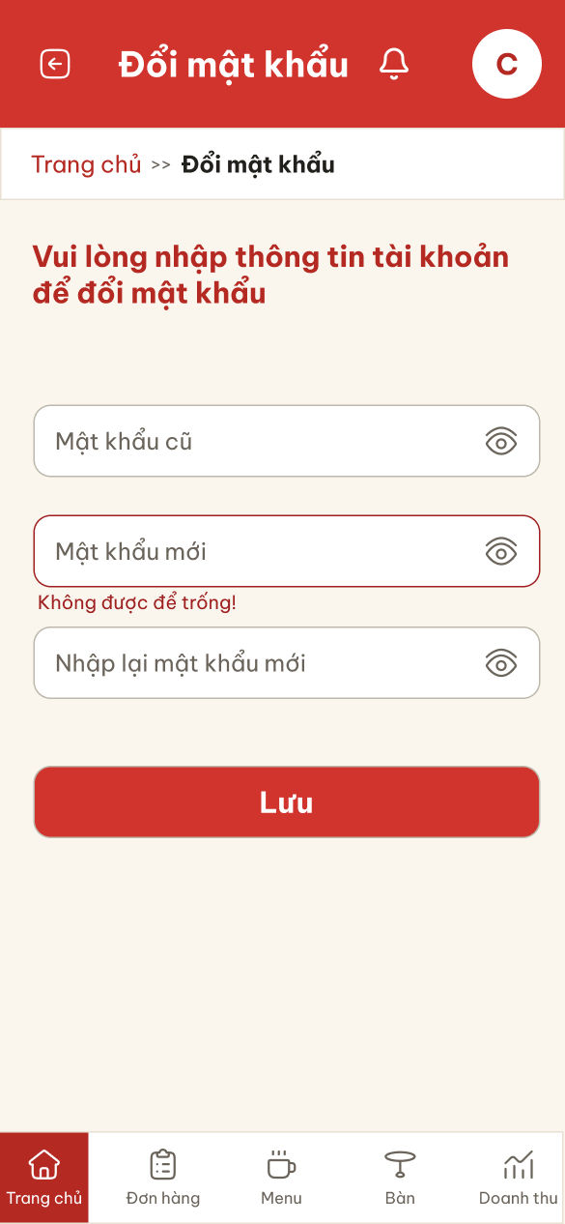
1
Hình 116. Màn hình Đổi mật khẩu – Thiếu mật khẩu mới (UC 6)
STT | Loại | Mô tả | Ghi chú
1 | Text | Thông báo lỗi “Không được để trống!” dưới ô mật khẩu mới
Bảng 119. Mô tả màn hình Đổi mật khẩu – Thiếu mật khẩu mới (UC 6)

Màn hình Đổi mật khẩu – Thiếu nhập lại mật khẩu mới (UC 6)
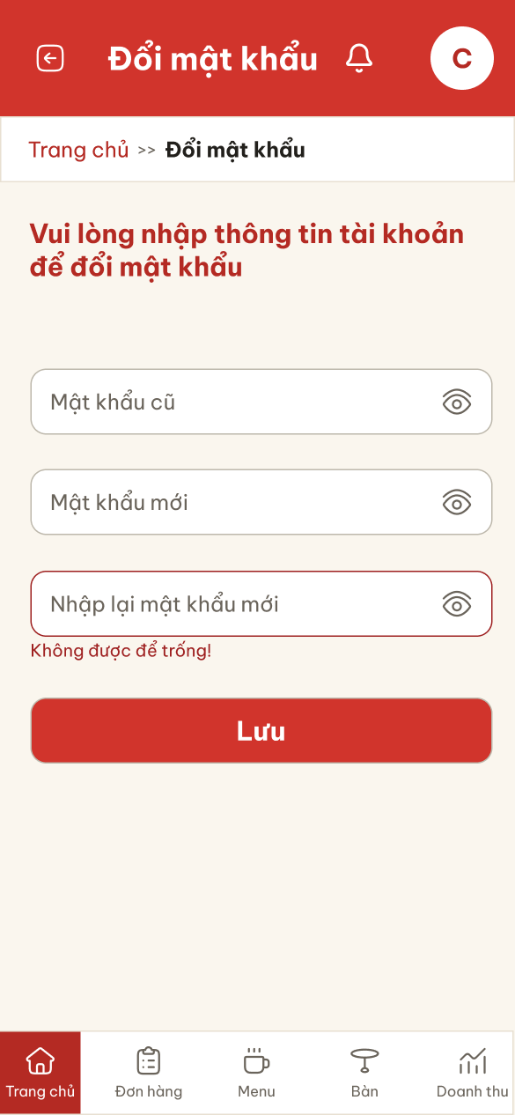
1
Hình 117. Màn hình Đổi mật khẩu – Thiếu nhập lại mật khẩu mới (UC 6)
STT | Loại | Mô tả | Ghi chú
1 | Text | Thông báo lỗi “Không được để trống!” dưới ô nhập lại mật khẩu mới
Bảng 120. Mô tả màn hình Đổi mật khẩu – Thiếu nhập lại mật khẩu mới (UC 6)

Màn hình Đổi mật khẩu – Thiếu cả ba trường (UC 6)
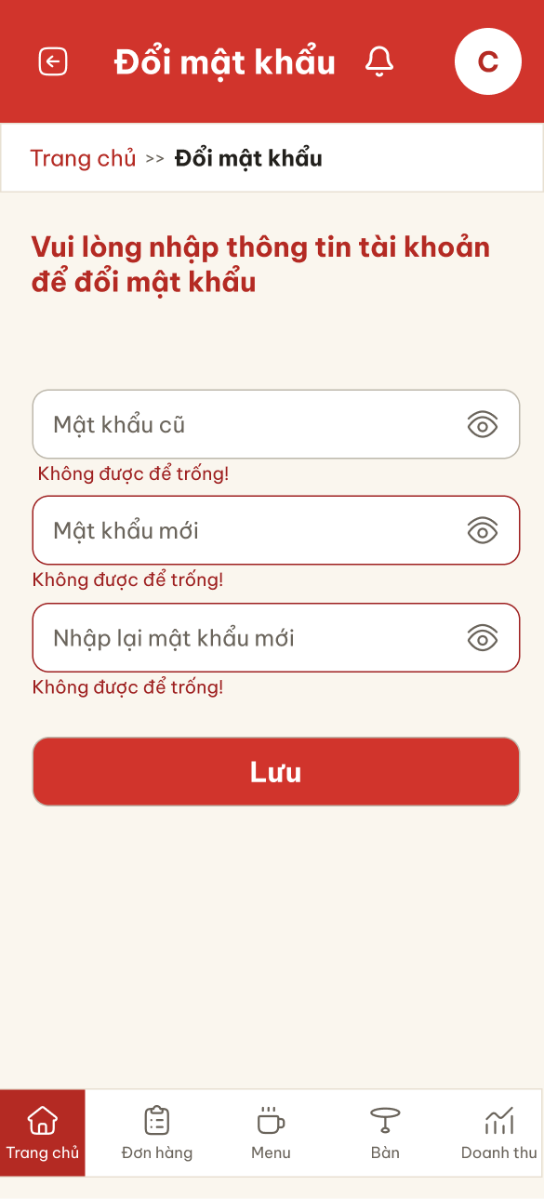
3
1
2
Hình 118. Màn hình Đổi mật khẩu – Thiếu cả ba trường (UC 6)
STT | Loại | Mô tả | Ghi chú
1 | Text | Thông báo lỗi “Không được để trống!” dưới ô mật khẩu cũ
2 | Text | Thông báo lỗi “Không được để trống!” dưới ô mật khẩu mới
3 | Text | Thông báo lỗi “Không được để trống!” dưới ô nhập lại mật khẩu mới
Bảng 121. Mô tả màn hình Đổi mật khẩu – Thiếu cả ba trường (UC 6)

Màn hình Đổi mật khẩu – Mật khẩu cũ không đúng (UC 6)
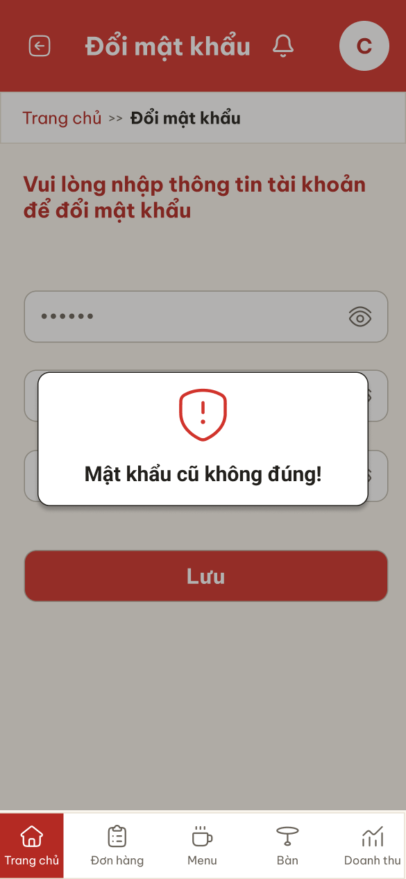
2
1
Hình 119. Màn hình Đổi mật khẩu – Mật khẩu cũ không đúng (UC 6)
STT | Loại | Mô tả | Ghi chú
1 | Icon | Icon cảnh báo màu đỏ
2 | Text | Thông báo “Mật khẩu cũ không đúng!” | Hiện khi mật khẩu cũ không khớp với mật khẩu hiện tại
Bảng 122. Mô tả màn hình Đổi mật khẩu – Mật khẩu cũ không đúng (UC 6)

Màn hình Đổi mật khẩu – Lỗi lưu (UC 6)
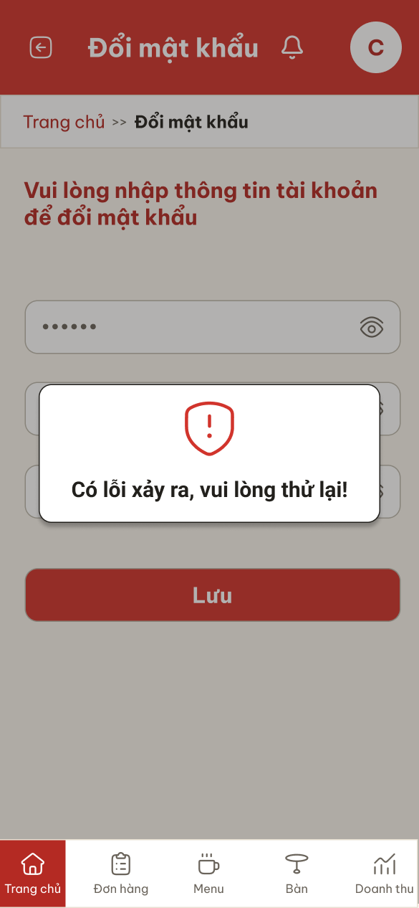
1
2
Hình 120. Màn hình Đổi mật khẩu – Lỗi lưu (UC 6)
STT | Loại | Mô tả | Ghi chú
1 | Icon | Icon cảnh báo màu đỏ
2 | Text | Thông báo “Có lỗi xảy ra, vui lòng thử lại!” | Hiện khi lưu mật khẩu mới không thành công
Bảng 123. Mô tả màn hình Đổi mật khẩu – Lỗi lưu (UC 6)

Màn hình Đổi mật khẩu thành công (UC 6)
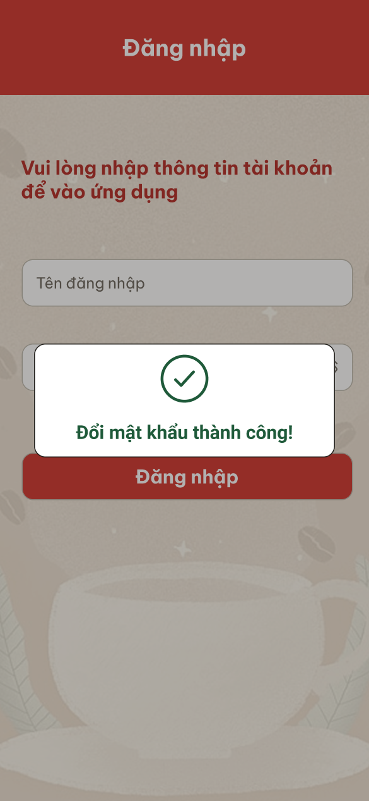
2
1
3
Hình 121. Màn hình Đổi mật khẩu thành công (UC 6)
STT | Loại | Mô tả | Ghi chú
1 | Icon | Icon dấu tích màu xanh
2 | Text | Thông báo “Đổi mật khẩu thành công!”
3 | Text | Màn hình Đăng nhập hiện phía sau, các ô để trống
Bảng 124. Mô tả màn hình Đổi mật khẩu thành công (UC 6)

Đặc tả giao diện đăng xuất

Màn hình Trang chủ – Chọn đăng xuất (UC 8)
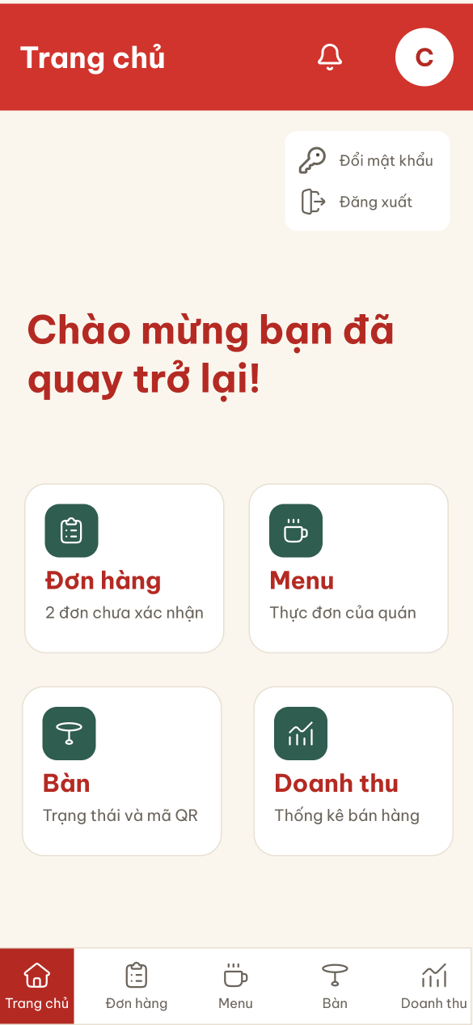
1
3
4
2
Hình 122. Màn hình Trang chủ – Chọn đăng xuất (UC 8)
STT | Loại | Mô tả | Ghi chú
1 | Button | Avatar “C” của chủ quán, nhấn để mở menu tài khoản
2 | Text | Menu tài khoản gồm “Đổi mật khẩu” và “Đăng xuất”
3 | Button | Mục “Đổi mật khẩu”, nhấn để mở màn hình đổi mật khẩu
4 | Button | Mục “Đăng xuất”, nhấn để đăng xuất khỏi hệ thống
Bảng 125. Mô tả màn hình Trang chủ – Chọn đăng xuất (UC 8)

Màn hình Xác nhận đăng xuất (UC 8)
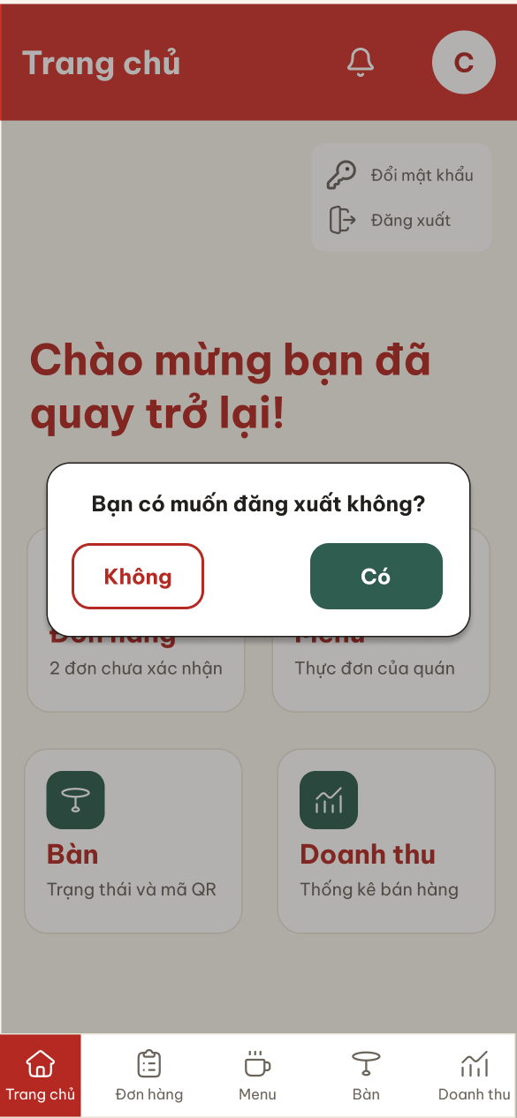
3
1
2
Hình 123. Màn hình Xác nhận đăng xuất (UC 8)
STT | Loại | Mô tả | Ghi chú
1 | Text | Câu hỏi “Bạn có muốn đăng xuất không?”
2 | Button | Nút “Không”, nhấn để đóng hộp thoại, giữ nguyên màn hình hiện tại
3 | Button | Nút “Có”, nhấn để đăng xuất | Kết thúc phiên đăng nhập
Bảng 126. Mô tả màn hình Xác nhận đăng xuất (UC 8)

Màn hình Đăng nhập sau khi đăng xuất (UC 8)
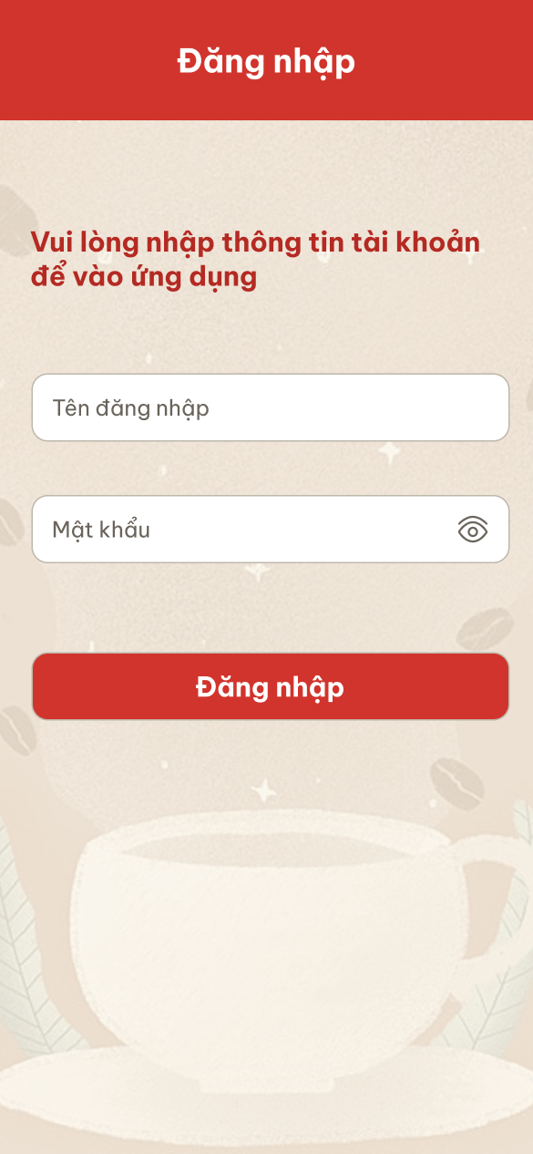
1
Hình 124. Màn hình Đăng nhập sau khi đăng xuất (UC 8)
STT | Loại | Mô tả | Ghi chú
1 | Input Text | Ô tên đăng nhập và mật khẩu để trống | Phiên đăng nhập đã kết thúc, chủ quán phải đăng nhập lại
Bảng 127. Mô tả màn hình Đăng nhập sau khi đăng xuất (UC 8)

Màn hình Đăng xuất – Lỗi (UC 8)
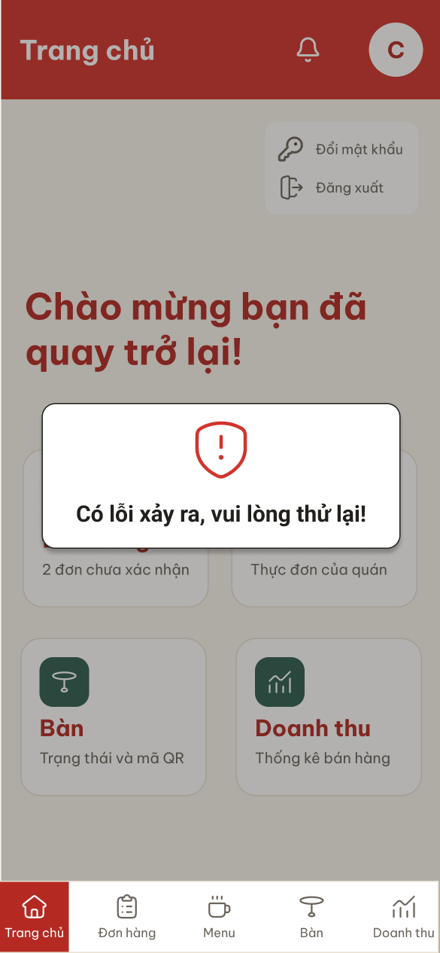
2
1
Hình 125. Màn hình Đăng xuất – Lỗi (UC 8)
STT | Loại | Mô tả | Ghi chú
1 | Icon | Icon cảnh báo màu đỏ
2 | Text | Thông báo “Có lỗi xảy ra, vui lòng thử lại!” | Hiện khi kết thúc phiên không thành công
Bảng 128. Mô tả màn hình Đăng xuất – Lỗi (UC 8)

TÀI LIỆU ĐÍNH KÈM
- Link Figma: https://www.figma.com/design/xXIO5KMxSpQYFJEQJRJi7f/50K142.08.3007?node-id=7-2&t=VeEcgsus9Zj99zgA-1

